Казахский национальный исследовательский технический университет
имени К.И. Сатпаева

УДК528.02: 622.83. На правах рукописи

КЕНЕСБАЕВА АЙГУЛЬ
МОДЕЛИРОВАНИЕ ГЕОДИНАМИЧЕСКИХ ПРОЦЕССОВ НА ТЕРРИТОРИИ НЕФТЕГАЗОВОГО МЕСТОРОЖДЕНИЯ СЕВЕРНЫЕ БУЗАЧИ
6D071100 - Геодезия
Диссертация на соискание ученой степени
доктора философии (PhD)

Научный консультант:
Нурпеисова М.Б., д.т.н., профессор

Зарубежный научный консультант:
Levin Eugene, PhD, профессор

Республика Казахстан
Алматы, 2023

 | СОДЕРЖАНИЕ
 | НОРМАТИВНЫЕ ССЫЛКИ | 2
 | ОБОЗНАЧЕНИЯ И СОКРАЩЕНИЯ | 3
 | ВВЕДЕНИЕ | 4
1 | ЭКОЛОГИЧЕСКИЕ ПРОБЛЕМЫ ОСВОЕНИЯ НЕФТЕГАЗОВЫХ РЕСУРСОВ | 8
1.1 | Актуальность задачи экологичного освоения месторождений углеводородов | 8
1.2 | Геодинамические последствия освоения месторождений | 11
1.3 | Анализ методов оценки сдвижения земной поверхности на месторождении углеводородов | 15
1.4 | Сведения о месторождении Северные Бузачи | 16
1.4.1 | Расположение объекта и геолого-тектонические особенности | 16
1.4.2 | Основные факторы геодинамического риска | 20
1.5 | Анализ методики выполнения мониторинга на геодинамических полигонах | 24
2 | МЕТОД ТЕОРЕТИЧЕСКОГО РАСЧЕТА ТЕХНОГЕННОГО ОСЕДАНИЯ ЗЕМНОЙ ПОВЕРХНОСТИ | 32
2.1 | Методы определения величин вертикальных движений земной поверхности | 32
2.2 | Метод теоретического расчёта техногенных оседаний  кровли пласта и | 34
2.3 | Методы расчета прогнозной геодинамической модели | 38
3 | ВЫПОЛНЕНИЕ ГЕОДИНАМИЧЕСКОГО МОНИТОРИНГА НА МЕСТОРОЖДЕНИИ СЕВЕРНЫЕ БУЗАЧИ | 42
3.1 | Геодезическая обеспеченность района месторождения | 42
3.2 | Создание геодинамического полигона | 44
3.3 | Повторное высокоточное нивелирование и обработка данных | 45
4 | МОДЕЛИРОВАНИЕ СДВИЖЕНИЯ ЗЕМНОЙ ПОВЕРХНОСТИ НА МЕСТОРОЖДЕНИИ УГЛЕВОДОРОДОВ | 53
4.1 | Сравнительный анализ двух методов геодинамического моделирования | 53
4.2 | Создание прогнозной геодинамической модели на территории месторождения Северные Бузачи | 59
4.3 | Учет глубины залегания нефтяного пласта при создании геодинамической модели | 69
 | ЗАКЛЮЧЕНИЕ | 73
 | СПИСОК ИСПОЛЬЗОВАННЫХ ИСТОЧНИКОВ | 75
 | ПРИЛОЖЕНИЯ | 80

НОРМАТИВНЫЕ ССЫЛКИ

В настоящей диссертации использованы ссылки на следующие стандарты:
- Закон Республики Казахстан «О недрах и недропользовании».– Алматы, 2017.
- Экологический кодекс Республики Казахстан. - Алматы: АДВОКАТ, 2007. - 164с.
- Земельный кодекс Республики Казахстан. - Алматы: АДВОКАТ, 2008. - 104с.
- Инструкция по наблюдению за сдвижением горных пород, земной поверхности и подрабатываемыми сооружениями при разработке рудных месторождений. – М.: Недра, 1989.–105 с.
- Инструкция по маркшейдерским и топографо-геодезическим работам в нефтяной промышленности. РД 39-0147139-101-87.
- Инструкция по нивелированию I, II, III и IY классов. М.: Недра, 1990.
- Инструкция по развитию съемочного обоснования и съемке ситуации и рельефа с применением глобальных навигационных спутниковых систем GPS и ГЛОНАСС. − Астана, 2008. − 79 с.
- СП 11-104-97 «Инженерно-геодезические изыскания для строительства». М.: ПНИИИС Госстроя России, – 92с.
9. РД 07-408-01 «Положение о геологическом и маркшейдерском обеспечении промышленной безопасности и охраны недр». ГУП "НТЦ "Промышленная безопасность", № 2002. –6 с.
10. РД 07-603-03 «Инструкции по производству маркшейдерских работ». М.: Управление по надзору за охраной недр и геолого-маркшейдерскому контролю, 2003. – 82с.

ОБОЗНАЧЕНИЯ И СОКРАЩЕНИЯ

ГДП | Геодинамический полигон
НДС | Напряженно-деформированное состояние
НПЦ | Научно-производственный центр
ВДЗП | Вертикальные движения земной поверхности
ГИС | Географическая информационная система
ДЗЗ | Дистанционное зондирование Земли
НГП | Нефтегазовая провинция
ИСЗ | Искусственные спутники Земли
НИИ | Научно-исследовательский институт
ДЗП | Деформация земной поверхности
ГУГК | Главное управление геодезии и картографии
ЦНИИГАиК | Центральный научно-исследовательский институт  геодезии и картографии
СДЗК | Современные движения земной коры
ГЭС | Гидроэлектростанция
мГал | миллиГал
ЧС | Чрезвычайная ситуация
ПТС | Природно-техническая система
ОЗП | Оседания земной поверхности
ОКП | Оседания кровли пласта
ООН | Организация объединенных наций
СНГ | Содружество независимых государств
НПЦ | Научно-производственный центр
Rp | Репер или высотный геодезический пункт
СКО | Среднеквадратическое отклонение
СССР | Союз советских социалистических республик
GPS | Глобальная система позиционирования
кПа | Кило Паскаль
МПА | Мега Паскаль
ГГС | Государственные геодезические сети
ОКЭ | Объединённая комплексная экспедиция

ВВЕДЕНИЕ

Актуальность темы. В результате длительной и интенсивной разработки нефтегазовых месторождений в Западном Казахстане, растет вероятность возникновения техногенных землетрясений, которые могут привести к серьёзным экологическим, социальным и экономическим последствиям.
В данном регионе уже имели место ряд сейсмических событий. К примеру, в 2008 году в районе озера Шалкар произошло землетрясение с магнитудой 7 баллов, в период 2010-2011 годов в районе города Актау было зафиксировано более сорока удаленных землетрясений, а в 21.02.11г. на территории месторождения Тенгиз зарегистрировано землетрясение с магнитудой 4,1 балла. В апреле 2000г. произошло масштабное проседание земной поверхности, в результате чего, оказались затопленными огромные участки месторождений Каламкас и Каражанбас, которые близко расположены от месторождения Северные Бузачи. В декабре 2018 года, сейсмологические службы Казахстана зарегистрировали землетрясение с магнитудой 3,3 балла, в 345 км от города Актау.
Необходимо также отметить, что в прикаспийском регионе был проведен ряд ядерных взрывов для хранения газоконденсата с образованием больших подземных полостей, что также способствует возникновению техногенных землетрясений.
Общая геодинамическая ситуация данного региона является также следствием тектонической активности Западно-Туранской плиты, где расположены большинство нефтегазовых месторождений.
В связи вышесказанном, исследование геодинамических процессов на территории месторождений углеводородов Западного Казахстана представляет особо актуальную задачу. Так как, предупреждение и прогнозирование опасных геодинамических ситуаций, на основе создания и применения прогнозных геодинамических моделей, призывает к выбору более экологичного способа разработки нефтегазовых месторождений и позволяет избежать негативных экологических и экономических последствий.
Создание прогнозных геодинамических моделей, учитывающих, геологию территории, геометрию нефтегазовых резервуаров и промысловые характеристики месторождений углеводородов, позволяет заблаговременно предупредить об опасных сдвижениях земной поверхности и способствует безопасному освоению месторождений.
Степень разработанности темы. Комплексный геодинамический мониторинг месторождения Северные Бузачи проводился казахстанским НПЦ «Геокен», оценка смещений земной поверхности на территории «Тенгиз» по данным космической радарной интерферометрии была выполнена российской компанией «Совзонд» совместно с казахстанским институтом Ионосферы.
Анализу и интерпретации данных радарной интерферометрии посвящены работы Ю. И. Кантемирова Ж. Ш. Жантаева, А. Г. Фремда, А. В. Иванчуковой, С. М. Нуракынова, А. А. Калдыбаева и С. Э. Никифорова, Э.О. Орынбасаровой, Grebby S., Knothe S., Sowter A., Gee D., Athab A., Hejmanowski R., Fokker P., Szostak-Chrzanowski A., Chrzanowski A., Ortiz E и др.
Совершенствованию методики обработки комплексных геодинамических наблюдений посвящены работы профессора КазНИТУ им. К.Сатпаева Нурпеисовой М.Б. и докторанта Картбаевой К.Т.
Геодинамическое моделирование на основе функции влияния освящен в работе исследователей канадского центра инженерной геодезии Szostak-Chrzanowski A., Chrzanowski A., Ortiz E., метод создания трендовой пространственно-временной модели отражен в работе ученых калифорнийского университета Kenselaar, F. Quadvlieg, R. Программное обеспечение для оценки параметров стохастической модели уплотнения резервуара, рассмотрен в работе исследователей польской горно-металлургической академии Wojciech T. Witkowski и Ryszard Hejmanowski.
Для эффективной и безопасной разработки нефтегазовых месторождений необходимо выполнять систематический мониторинг сдвижений земной поверхности, а также анализ и интерпретацию полученной информации. Данные вопросы регламентируются законами РК «О недрах и недропользовании», «О нефти», «Об охране окружающей среды» и «Геодезия и картография», где на нефтеперерабатывающие предприятия возложено обязательное проведение мониторинга за состоянием массива горных пород и земной поверхности для обеспечения промышленной и экологической безопасности недр.
Диссертационная работа выполнена в рамках хоздоговорной работы «Полигоны для мониторинга геодинамических процессов при освоении нефтегазовых месторождений Казахстана в Каспийском регионе», №135/2020, ТОО «Геосервис-С» за период 2020-2022 годы.
Цель исследования является установление закономерности оседания земной поверхности на месторождении углеводородов от глубины залегания нефтяного коллектора и изменения пластового давления для моделирования геодинамических процессов и прогнозирования будущих рисков.
Основная идея работы заключается в рассмотрении пространственно-временного тренда оседания дневной поверхности, с учетом функции влияния Кнотэ.
Объект и предмет исследования. Объектом исследования является нефтегазовое месторождение Северные Бузачи в Мангыстауской области. Предмет исследования – процесс оседания земной поверхности в результате добычи углеводородов.
Задачи исследования. Для достижения поставленной цели решались следующие задачи:
- Определить зависимость между глубиной залегания нефтяного пласта и оседанием дневной поверхности.
- Установить закономерность оседания дневной поверхности в зависимости от физико-механических свойств горных пород, расположения продуктивных пластов и изменения пластового давления.
- Создать прогнозную геодинамическую модель на территории разработки нефтегазового месторождения Северные Бузачи.
Методы исследований. Для решения поставленных задач, используется комплексный метод исследований, включающий системный подход, сравнительный анализ, математическое моделирование, математическую статистику, оценку точности результатов наблюдений и экспериментальные расчеты.
Научные положения, выносимые на защиту:
1.Оседание земной поверхности на месторождении углеводородов изменяется от глубины разработки по логарифмической зависимости;
2. Изменчивость оседания дневной поверхности в зависимости от физико-механических свойств горных пород, расположения продуктивных пластов и изменения пластового давления описывается функцией влияния Кнотэ, отличающейся математическим описанием чаши оседания.
Научная новизна результатов работы:
- установлении зависимости между оседанием земной поверхности и глубиной залегания пласта;
- установлении закономерности оседания дневной поверхности от физико-механические свойств горных пород, расположения продуктивных пластов и изменения пластового давления;
- построении прогнозной геодинамической модели на территории месторождения Северные Бузачи.
Личный вклад автора состоит в постановке цели и задач исследований; в изучении и анализе методов геодинамического моделирования на территории месторождений углеводородов; в выполнении расчетов по двум методам моделирования и сравнительного анализа результатов; в создании геологической и геодинамической модели месторождения в программах Datamine и Matlab; установлении корреляции между глубиной залегания пласта и оседанием дневной поверхности; установлении закономерности оседания земной поверхности; в публикации статей по результатам исследований.
Обоснованность и достоверность научных положений и выводов подтверждается: подтверждается: высокой сходимостью модельных значений оседания земной поверхности с результатами геодезических наблюдений, выполненных на территории месторождения; практикой использования результатов исследований на производстве (ТОО «Геосервис-С»); положительной оценкой и апробацией результатов работы на различных конференциях и в печати.
Научное значение работы заключается в получении нового алгоритма расчета прогнозной геодинамической модели, способствующей безопасному освоению месторождений углеводородов.
Практическая значимость работы: полученный алгоритм расчета построения геодинамической модели служит выполнению прогнозной оценки деформационных процессов, что способствует безопасной разработке метсорождения. Методика расчета геодинамической модели используется на кафедре «Инженерной геодезии» Международной образовательной корпорации и на кафедре «Маркшейдерского дела и геодезии» КазНИТУ им. К.Сатпаева.
Апробация работы. Основные положения и результаты диссертационной работы докладывались и обсуждались на следующих научно-практических и международных конференциях: Международная научно-практическая конференция «Сатпаевские чтения» (Алматы, КазНИТУ, 2018, 2019); Международный форум маркшейдеров «Цифровые технологии в геодезии, маркшейдерии и геомеханике» (Караганда, КарГТУ, 2019), Международная научная школа молодых ученых и специалистов «Проблемы освоения недр в XXI веке глазами молодых» (Москва, 2019), Международная научно-практическая конференция, посвященная к 115-летию член-корр. АН КазССР А.Ж.Машанова и 100-летию Академика АН КазССР Ж.С.Ержанова (Алматы, КазНИТУ, 2022).
Публикация работы. По теме диссертации опубликовано 17 научных работ, из них: 2 статьи в журналах, входящих в базу данных Scopus (процентиль – 40 и 47) и Web of Science (предбаза), 5 статьи в журналах Министерства образования и науки Республики Казахстан, рекомендованных Комитетом по контролю в сфере образования и науки МОН РК, 6 статей в материалах международных научно-практических конференций, форумов и конгрессах, 1 монография в соавторстве.
Объем и структура работы. Диссертационная работа состоит из введения, четырех глав, заключения и списка использованной литературы. Работа изложена на 89 страницах компьютерного текста, содержит 13 таблиц, 49 рисунков, список литературы из 80 наименований.

1.ЭКОЛОГИЧЕСКИЕ ПРОБЛЕМЫ ОСВОЕНИЯ НЕФТЕГАЗОВЫХ РЕСУРСОВ

  - Актуальность задачи экологичного освоения месторождений углеводородов

Возможность устойчивого развития Казахстана во многом определяется уровнем и перспективами развития минерально-сырьевого комплекса республики. От рационального и эффективного использования природных ресурсов, заключенных в недрах, будет зависеть политическое, экономическое и социальное положение Казахстана в мировом сообществе в ближайшем будущем.
При развитии данного сектора промышленности, нельзя упускать из виду, что экологическая безопасность освоения месторождений всегда остается в приоритете. Негативные последствия интенсивной и длительной разработки месторождений углеводородов имеют влияние, как на экологию, так и на экономику страну.
Одной из нежелательных последствий разработки месторождений является проседание грунта на территории месторождений, которые в свою очередь, могут достичь значительных величин и даже стать причиной техногенных землетрясений. С целью предупреждения подобных крайне нежелательных явлений, принято выполнять систематические геодинамические исследования, и по их данным строить прогнозные модели сдвижения земной поверхности. Подобные меры позволяют получить объективную картину геодинамической ситуации, оценить перспективы и принять эффективные меры по повышению безопасности извлечения запасов.
Цель данной диссертационной работы – создание имитационной геодинамической модели действующего нефтегазового месторождения, с целью установления тренда оседания земной поверхности и выполнения прогнозной оценки на ближайшие годы, при сохранении текущего темпа разработки месторождения.
В перспективе, будет рациональным, строить геодинамические модели территорий месторождений углеводородов, уже на стадии планирования разработки, до начала добычи запасов. Это позволит выбрать более рациональную технологию работ на начальном этапе, и избежать опасных сдвижений дневной поверхности.
Необходимо отметить, что Казахстан является одной из крупных нефтедобывающих стран мира, так как, на его долю приходится 1.2% разведанных мировых запасов нефти.
В настоящее время на государственном балансе РК числится 212 месторождений углеводородного сырья со следующими извлекаемыми запасами: 2,1 млрд. т нефти, 300 млн. т конденсата, а также, более 2 трлн. куб. м природного газа, расположенных на суше.
Дальнейший рост связан, в первую очередь, с интенсификацией разработки, уже известных месторождений Тенгиз и Карачаганак и ускорением освоения новых месторождений в акватории Каспийского моря. Распределение балансовых запасов нефти по областям Казахстана, в процентном соотношении приведено на рис.1.1, а доли нефтегазовых месторождений - на рис.1.2 [1].

Рис.1.1 Распределение извлекаемых запасов нефти по
областям Казахстана, в %

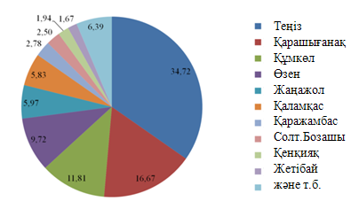
Тенгиз
Карачиганак
Кумколь
Узень
Жанажол
Каламкас
Каражанбас
Сев.Бузачи
Кенкияк
Жетибай
и другие
Рис.1.2 –Доли нефтегазовых месторождений РК (2017 г.)

Во многих нефтегазоносных бассейнах мира зарегистрированы сильные, и даже катастрофические геодинамические явления, связанные с добычей нефти и газа. Эти явления проявляются в форме землетрясений, активизации разломов в осадочной толще и интенсивных оседаниях земной поверхности. За последние десять лет в три раза участились тектонические землетрясения, имеют место различные геодинамические процессы.
Примером могут служить сильные землетрясения на газовых месторождениях: Газли (Узбекистан), Лак (Франция), Fashing (США) и ряда других стран.
Крупные нефтяные и газовые месторождения Казахстана расположены на значительных глубинах, в зонах высокого давления и температуры (рис. 1.3). Здесь наблюдается повышенное содержание сероводорода и других, опасных в экологическом отношении газов. Следует отметить факт регистрации в 2000 г. первого землетрясения в районе нефтедобычи в Западном Казахстане.
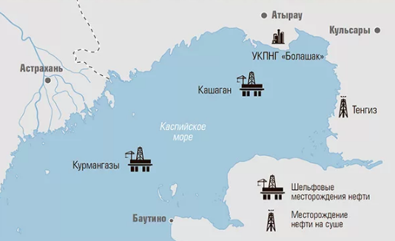
Рис.1.3 Шельфовые месторождения нефти Казахстана

Удаленность объектов нефтегазодобычи от мест потребления в Казахстане заставляет строить новые и реконструировать старые системы трубопроводов. Районы нефтегазодобычи всё более смещаются на северо-запад. Большинство месторождений углеводородного сырья на территории Республики Казахстан к 2012 г. прошло пик добычи, поэтому рост добычи связан в первую очередь с интенсификацией разработки уже известных месторождений на суше, например Тенгиз, Карачаганак, и ускоренной подготовкой к освоению новых месторождений в акватории Каспийского моря.
Всё возрастающие объемы освоения минерального сырья, уязвимость природной системы Каспия к техногенному воздействию, а также, негативные последствия функционирования нефтегазовых объектов в акваториях морей и океанов приводят к необходимости разработки принципов устойчивого развития нефтегазового комплекса при освоении минерально-сырьевых ресурсов.
По сути, освоению недр присущ весь спектр отрицательных воздействий деятельности человека на окружающую среду, включая изъятие, уничтожение, преобразование, нарушение, загрязнение природных ресурсов.
Нельзя умалчивать и о том, что некоторые из них разрабатываются недропользователями без соблюдения технологии, без учета требований и норм охраны недр. Отсюда следует, что приоритетными считаются не только добыча сама по себе, но и охрана недр, бережное отношение к национальному достоянию. В связи с этим, в Указе Президента Республики Казахстан "О недрах и недропользовании" особо выделены задачи по «охране недр и окружающей природной среды, зданий и сооружений от вредного влияния работ, связанных с освоением недр» [2].
В последние годы резко увеличивается объем paбот, связанных с решением вопросов охраны недр и природных объектов. В этом направлении большую работу проводит Комитет геологии и охраны недр МЭ и МР РК по разработке нормативно-правовых актов по охране и рациональному использованию недр, а также при возникновении чрезвычайных ситуаций в геологической среде, направленных на повышение экологической безопасности недр[3-7].
  - Геодинамические последствия освоения месторождений
В зарубежной литературе уже давно появились сведения о движениях земной поверхности, вызванных добычей полезных ископаемых. Еще в 1980 г. было замечено оседание земной поверхности (ОЗП) в Среднем Чешире (Англия), где добывалась соль с глубины 70 – 110 м. Это привело к разрыву трубопроводов, к разрушению каналов и железнодорожных коммуникаций и повреждению некоторых зданий. Подобные явления были известны в те годы во Франции и в Германии [8,9].
Многочисленные геодезические исследования показывают, что проседание земной поверхности в больших городах происходит из-за влияния дополнительной нагрузки на эту поверхность, а также из-за изменения уровня подземных вод при их откачке. Здесь следует отметить результаты, полученные японскими геодезистами, которые показали, что г. Токио и г. Осака испытывали опускания, начиная с 1923 – 1935 гг., и достигли максимальной величины в 1961 г. – 18 см/год. Чтобы противодействовать процессу оседания, были предприняты определенные меры: уменьшение объема воды, забираемой из-под территорий городов, закачка в скважины морской воды вместо добываемой пресной. Все это привело к уменьшению и остановке оседаний земной поверхности. Оседания в связи с откачкой вод были замечены также в г. Мехико, где величина осадки составила 5,6 м с 1956 по I960 гг., г. Лондона – 2 м за 100 лет, территории Чехии – 5 см с 1962 по 1964 гг.
Не составляет исключения и Западный Казахстан. активное освоение месторождений углеводородов привело к интенсивному загрязнению окружающей среды, что нанесло ущерб здоровью жителей Березовки, половина из которых страдает от хронических заболеваний [10]. Вдобавок к интенсивному загрязнению окружающей среды появляются геодинамические последствия — провалы в земле вокруг месторождения (рис.1.4). Это только один из многочисленных примеров, негативных последствий освоения нефтегазовых месторождений, которые обычно не освещают для широкой публики. Доказательство тому, высокая степень секретности материалов геодинамических исследований на месторождениях углеводородов. Хотя, они выполняются систематически, но, данные не публикуются.
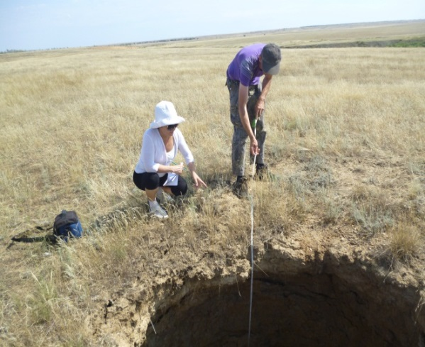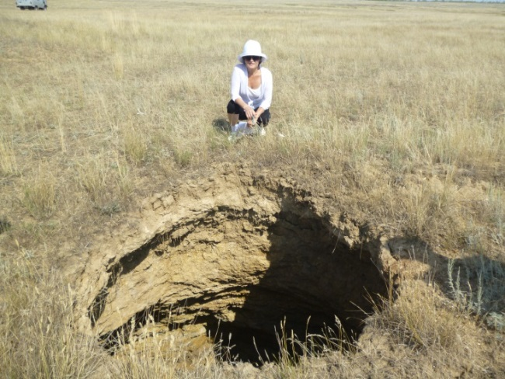
Рис. 1.4. Замеры размеров провалов в земле возле месторождения Карачаганак под руководством Кошим А.Г. [11]

В 2011 году в средствах массовой информации было сообщено, что результате нефтедобычи поселок Березовка медленно уходит под землю. Рядом с поселком находится Карачаганакское нефтегазоконденсатное месторождение, которое 1997 году было сдано в эксплуатацию международному консорциуму «Карачаганак Петролеум Оперейтинг » [11].
В результате разработки месторождений происходят серьезные изменения рельефа, пока имеющие локальный характер, но уже вызывающие тревогу местных жителей. Например, образования воронок в том же Бурлинском районе Западно-Казахстанской области (рис. 1.5).

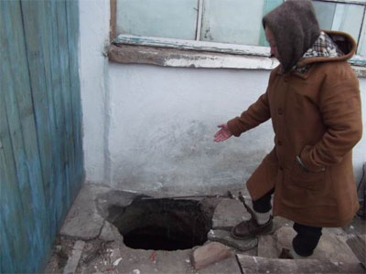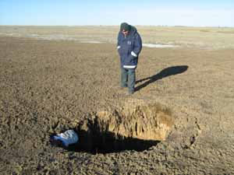
Рис.1.5. Образование «воронок» в Бурлинском районе Западно-Казахстанской области

При оценке геодинамической обстановки территории Западного Казахстана, очень важно учесть сейсмическое воздействие от очагов землетрясений прикаспийского региона, расположенного за пределами Казахстана, к примеру, Колтдаг-Кавказско-Крымской зоной разломов, проходящей через Каспийское море от Туркмении к Азербайджану [12,13]. Этот сектор характеризуется высокой сейсмической активностью (рис.1.6), В восточной части этого сектора произошло сильнейшее землетрясение – Красноводске в июле 1885г., с магнитудой 8.2 балла.

Рис.1.6 Карта эпицентров землетрясений по каталогу Уломова В.И. и др. с исторических времен и до 2004г. [14]

Большой объем измерительных работ по определению ДЗП проведен на угольных месторождениях. Прогибания земной поверхности установлены на угольных бассейнах России, ФРГ, Японии, Чехословакии, Польши, Англии, Германии и США. Скорости вертикальных смещений на этих территориях составляют от 3 до 150 мм/год, в зависимости от интенсивности угледобычи [8]. Больше всего работ по исследованию ОЗП проводилось на шахтах Донбаса. Скорость оседания составила здесь от 1 до 22 мм в год [16].
Р.Леггет в своей работе [17] приводит результаты повторных нивелирных работ и измерений силы тяжести, выполненных на территории угольных шахт близ Эдинбурга (Шотландия). В течение 150 суток выполнены 12 измерений силы тяжести на участке, где шла добыча угля. Изменения силы тяжести (до 0,2 мГл) и высот (до 1,2 м) хорошо согласуются между собой.
Вопросы оседаний кровли пласта и земной поверхности на нефтегазовых месторождениях являются менее изученными, чем на угольных месторождениях. Объясняется это трудностями получения параметров процесса сдвижения на нефтяных месторождениях. Изучение сдвижения горных пород и земной поверхности на угольных месторождениях проводится систематически и в более широких масштабах, чем на нефтегазовых месторождениях.
В настоящее время для всех основных угольных бассейнов стран СНГ Правила охраны сооружений, разработаны методы расчета параметров и меры защиты объектов от вредного влияния горных разработок.
Иная обстановка сложилась на нефтяных месторождениях изучением процесса сдвижения на них занимались многие организации, но эти работы носили эпизодический характер и не имели надлежащей преемственности. В настоящее время, в связи с наращиванием добычи флюидов, особенно в сейсмоактивных регионах, особое внимание уделяется экологической безопасности освоения недр. Имеется много работ как отечественных, так и зарубежных авторов, посвященных вопросу оседания поверхности земли в связи с откачкой грунтовых вод. Приведем некоторые из них.
Вопросу об экзогенной составляющей сейсмодеформационного процесса посвящена работа В.А.Сидорова [18]. Автор сообщает, что существует корреляция между вертикальными движениями земной коры с изменением запасов воды в подземной гидросфере, и между изменением уровня Каспийского моря сейсмическим режимом окружающей территории. В.А.Сидоровым исследованы техногенные движения земной поверхности ряда месторождений Казахстанского сектора Каспийского моря, как Каламкас, Кульсары, Тенигз и др.
Точные гидрогеологические наблюдения помогают решению геодинамических задач, считает Г. Киссин [16]. Автор подчёркивает, что уменьшение давления подземных вод даёт дополнительный гравитационный эффект и приводит к ОЗП.
В.Рихтер предлагает рассматривать результаты повторного нивелирования как среднесуммарное значение скоростей поднятий и опусканий земной поверхности и приводит данные этих движений в интервале времени с 1912 по 1928 гг. по месторождениям Апшерона: Раманы - 0,267 м, Сураханы – 0,504 м, Сабунчи – 0,185 м. Причем прогибание земной поверхности за данный промежуток времени в сопряженных с нефтегазоносными площадями зонах оказалось значительно меньше [19].
В работе [20] О.Гусейн-Заде приводит результаты анализа влияния интенсивности и направленности тектонических движений на дебит нефти и газа методом группового учета аргументов. Отмечается, что добычи нефтегазовых месторождений не приводит к ОЗП и что главенствующую роль принадлежит тектоническому фактору. Д. Лилиенберг, О. Гусейн-Заде, Ф. Кулиев рассматривают вопрос о влиянии интенсивности проявления ВДЗП на отдачу нефтеносных пластов во время эксплуатации месторождений. Сообщается, что исследования на отдельных площадях показали сезонность ВДЗП [20,21].

1.3. Анализ методов оценки сдвижения земной поверхности на месторождении углеводородов

Вопросам оценки параметров сдвижения земной поверхности на месторождениях полезных ископаемых и попытке моделирования геодинамических процессов посвящены рад научных исследований. Ниже представлен сравнительный анализ наиболее эффективных методов, которые могут послужить основой для разработки оптимального алгоритма моделирования оседания дневной поверхности в результате добычи углеводородов.
Российские ученые В. Пискулин и А. Райзман в результате исследования корреляционной связи изменений пластового давления и вертикальной деформации земной поверхности на Газлийском газовом месторождении установили между ними прямую зависимость [22]. Здесь же рассматривается вопрос о возможности влияния накопления сейсмического напряжения на изменение пластового давления.
А. Мазницкий и П.Шевчук в своей работе [23] проводит анализ ОЗП при разработке Анастасьевского нефтяного месторождения в Днепро-Донецкой впадине. Установлена корреляционная связь между ОЗП и объемом добытой жидкости. Численное значение коэффициента корреляции на отдельных участках составило 0,705. Предлагается подход к выбору скважин, попадающих в зону оседания земной поверхности. Приводятся графики распределения объемов добычи флюида и кривых прогиба поверхности земли.
Л. Воронцов, А. Гамбурцев в своей работе [24] излагают один из подходов к организации мониторинга геодинамических процессов на нефтяных и газовых месторождениях. Основным направлением при этом является получение информации о временных и пространственных изменениях среды в естественных условиях с учетом техногенных воздействий на среду.
Ученые Делфтского техничсекого университета Frank Kenselaar и Raoul Quadvlieg предложили параметрическую пространственно-временную модель оседания земной поверхности, учитывающая скорость оседания в центре чаши [75], однако в этом подходе не учитываются геологические характеристики месторождения, глубина расположения и мощность коллекторов.
Исследователи канадского центра Инженерной геодезии Anna Szostak-Chrzanowski, Adam Chrzanowski, Eulalio Ortiz применили для моделирования проседания дневной поверхности функцию влияния Кнотэ [69]. В данном методе моделирования принимаются во внимание изменение пластового давления, глубина залегания нефтяных пластов и плотность покрывающего массива горных пород, поэтому данный способ представляется более объективным.
Ученые Краковского университета науки и технологии (АGH UST) для моделирования уплотнения и проседания грунта использовали стохастическая модель, основанную на функции влияния [71]. В этом подходе расчетная модель основана на разделении геологической структуры содержащих флюиды на элементарные кубоиды, что позволяет представить резервуар в виде прямоугольных параллелепипедов с основаниями произвольной формы, что увеличивает вычислительный потенциал.
Иранские исследователи использовали сопряженную гидродинамическую-геомеханическую модель нефтяного месторождения для оценки уплотнения и проседания формации Фахлианского резервуара на юго-западе Ирана [76]. Полученная модель используется для прогнозирования уплотнения коллектора и оседание поверхности.
В работе [73] казахстанские авторы предлагают использование метода клеточных автоматов для моделирования геодинамических процессов. В данном подходе рассматриваемый участок земли делится на клетки, и учитывается влияние центральной клетки (ячейки) на соседние. В качестве центральной ячейки принимается центр чаши оседания. Такой подход также представляется привлекательным, если учесть, что в качестве функции влияния центральной клети на соседние, можно принять зависимость между уплотнением коллектора и оседанием дневной поверхности.
Из приведенных литературных источников видно, что при оценке оседаний земной поверхности на нефтегазовых месторождениях необходимо учесть геологические, геофизические и промысловые характеристик месторождения. Такой подход способствует объективной оценке текущей геодинамической ситуации, а также позволит выполнить наиболее вероятную прогнозную оценку геодинамической активности на предстоящий период разработки месторождения.

1.4 Сведения об объекте исследований - Северные Бузачи
1.4.1 Расположение объекта и геолого-тектонические особенности

Месторождение Северные Бузачи находится в северо-западной части полуострова Бузачи, в непосредственной близости от разрабатываемых месторождений Каражанбас, Каламкас (рис.1.7). В административном плане относится к территории Тюбкараганского района Мангистауской области.
Ближайшим населённым пунктом является посёлок и железнодорожная станция Шетпе, расположенная в 120 км от месторождения и областной центр г. Актау, который находится в 260 км южнее месторождения. Ближайшая автострада Актау-Каламкас проходит в 8 км от месторождения. Рядом с автострадой проложены нефтепровод Каламкас-Каражанбас-Атырау-Самара, газопровод Каламкас-Каражанбас [26].

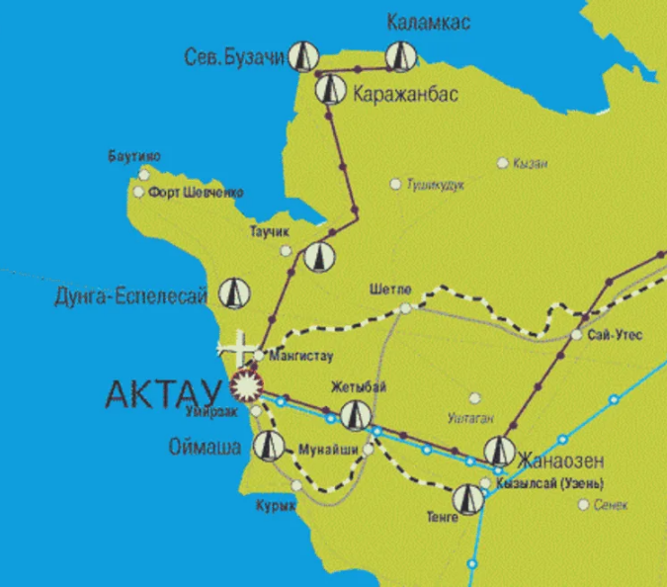
Рис.1.7- Расположение газонефтяного месторождения Северные Бузачи

Рельеф района представляет собой равнину с отметками от 17 м до 28 м ниже уровня моря. В срединной части полуострова широко развиты барханные пески, отдельные массивы которых по площади превышают 1000 км², а также останцы коренных пород разной величины. Почва, полностью лишенная плодородного слоя, непригодна для сельскохозяйственных нужд. Гидрографическая сеть отсутствует за исключением соров - соляных озерков, временами заполняемых атмосферными осадками. Для технического водоснабжения используется волжская вода. После многократной очистки на очистных сооружениях месторождения, волжскую воду используют для питьевого водоснабжения [26].
История открытия месторождения. Благодаря гравиметрической разведке, выполненной на полуострове Бузачи в конце 60-х годов прошлого столетия, были обнаружены несколько значительных гравиметрических аномалий, локализованных в западной части полуострова.
С 1974 по 1976 годы, представителями компаний «Мангышлакнефтегазразведка», «Казнефтегеофизика» и КазНИГРИ, были выполнены поисково-разведочные работы на полуострове Бузачи, в результате которых, были открыты месторождения Каражанбас, Северные Бузачи (рис.1.8), Жалгизтобе, Каламкас.
По причинам экономического и организационно-технического характера месторождения длительное время находилось в консервации [27]. Промышленная добыча начата в 1998-1999 гг. Геологические запасы оцениваются в 218 млн.тонн нефти. Глубина залежи на 300-550 м.

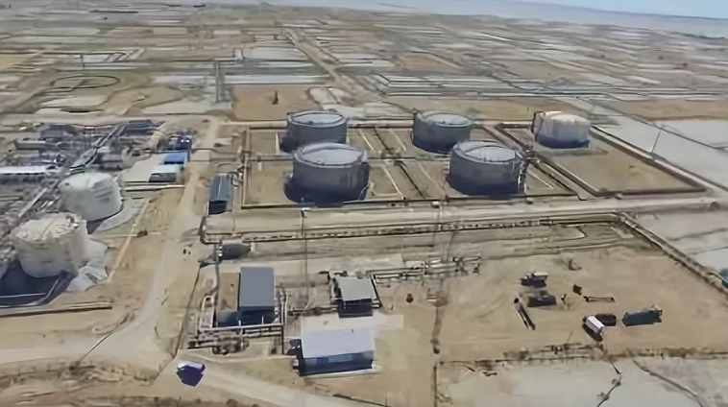
Рис1.8 - Месторождение Северные Бузачи
Месторождение разрабатывается «Бузачи Оперейтинг Лтд» совместно с предприятием «ЛУКОЙЛ Оверсиз» и CNPC (Китай). Добыча нефти 2008 году составила 1,8 млн тонн. Для разработки месторождения внедрена новая технология одновременно раздельной закачки (ОРЗ).
В 2007 году специалистами компании «Бузачи Оперейтнг Лтд» было принято решение использовать технику и технологию, предложенные Синьцзянским газонефтяным НИИ, которые уже ранее были успешно опробованы на различных месторождениях КНР.
Преимущество использования выбранной технологии заключается в возможности сэкономить средства на бурении нагнетательных скважин, ориентированных на один горизонт, и при этом обеспечить нагнетание необходимого количества воды для каждого горизонта раздельно. Технология ОРЗ также позволяет регулировать объемы закачки воды для каждого горизонта отдельно и обеспечивает рациональное использование энергозатрат на перекачку и закачку воды в разрабатываемые объекты [28].
Геология месторождения. На месторождении Северные Бузачи вскрыты отложения верхнепалеозойского, триасового, юрского и нижнемелового возрастов. Наиболее полно охарактеризованы керном отложения юры и в меньшей степени — триас верхнепалеозойского, триасового, юрского и нижнемелового возрастов (рис.1.9).
При подсчете запасов в 1977 г было выделено 6 продуктивных пластов в меловых отложениях (А1, А2, Б, В, Г, Д1) и два горизонта (Ю1 и Ю2) в юрских, к которым приурочены нефтяные и газонефтяные залежи. Общая мощность пласта по меловым отложениям находится в пределах от 2 до 20 м., а по Юрским в пределах от 5.2 до 200 м. Последние содержат основные запасы месторождения. Разработка юрского объекта начата в 1999 году [26].

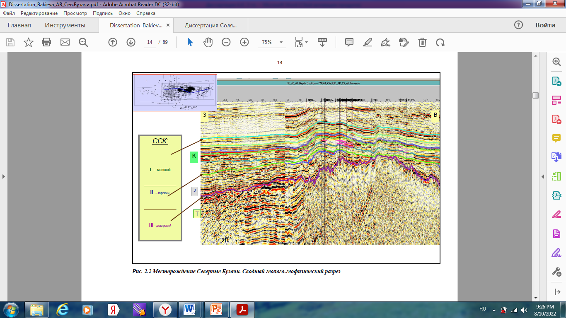
Рис1.9 - Сводный геолого-геофизический разрез месторождения Северные Бузачи [26]
Сейсмичность. Хотя в пределах Бузачинско-Северо-устюртской системы прогибов и поднятий ощутимых землетрясений не выявлено, однако в пределах Южно-Мангышлакской впадины такие события имели место, преимущественно в юго-восточной части прикаспийского региона, как это уже отмечалось выше в разделе 1.2.
Тектоника. В тектоническом отношении месторождение Северные Бузачи расположено в центральной части Бузачинского свода - самого крупного структурного элемента (рис.1.10). Северное и западное окончания свода принимаются условно и проведены за пределами границы прилегающей акватории моря.
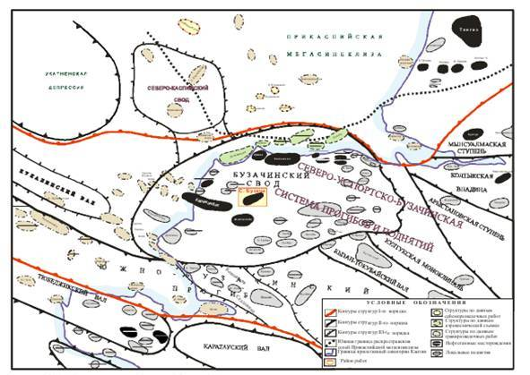

Рис.1.10-Тектоническая схема месторождения [26]
Месторождение осложнено многочисленными разрывными нарушениями субширотной и субмеридиальной ориентировки. Схема расположения разрывных нарушений на месторождения по данным сейсмики 2010 года и совмещенная структурная карта кровля коллектора приведены на рисунке 1.11.
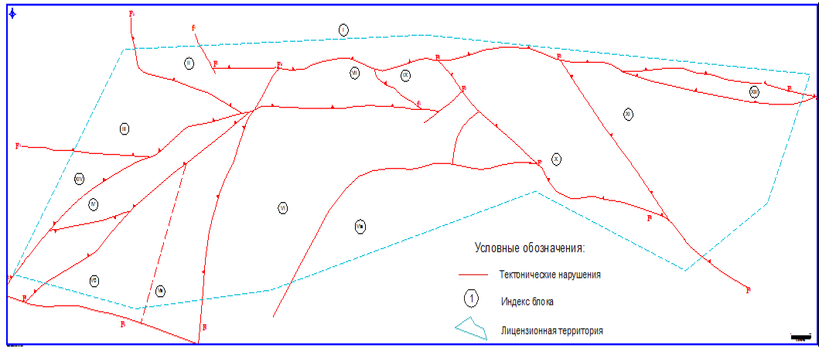
Рис.1.11- Разрывные нарушения на месторождении [26]
Наличие указанных природных факторов, уровень и масштаб их пространственно-временного распространения могут взаимодействовать с процессами разработки месторождения углеводородов и усилить проявление природно-техногенных деформационных событий с негативными последствиями. В результате могут возникнуть технологические нарушения процессов бурения и эксплуатации месторождения, что приводит и экологическим и экономическим ущербам. Чтобы избежать подобного сценария, необходимо заранее учесть все факторы геодинамического риска, при освоении месторождений полезных ископаемых.
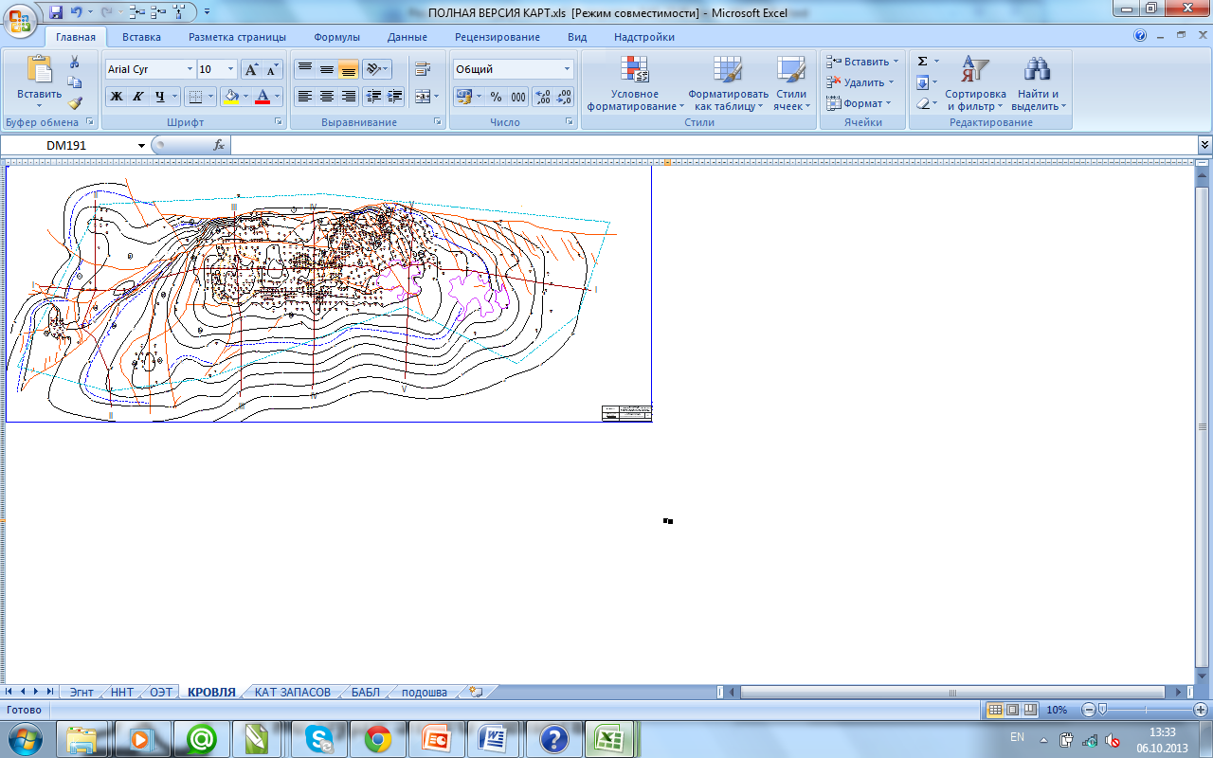
Рис.1.12- Схема линий профилей [26]

1.4.2 Основные факторы геодинамического риска

На движения земной поверхности влияют как техногенные причины, связанные с добычей углеводородов, так и природные факторы, включая тектонические процессы, протекающие в данном районе. Геодинамическая активность Каспийского региона образуется взаимодействием нескольких геологических плит (рисунок 1.13) с различными кинематическими параметрами [29].
Как видно из рисунка Западно-Туранская плита, где расположены большинство нефтегазовых месторождений Западного Казахстана, движется со скоростью 1,8 см/год в западном направлении, а также имеет угловая скорость вращения 3,2 ∙10⁻⁷ град/год.
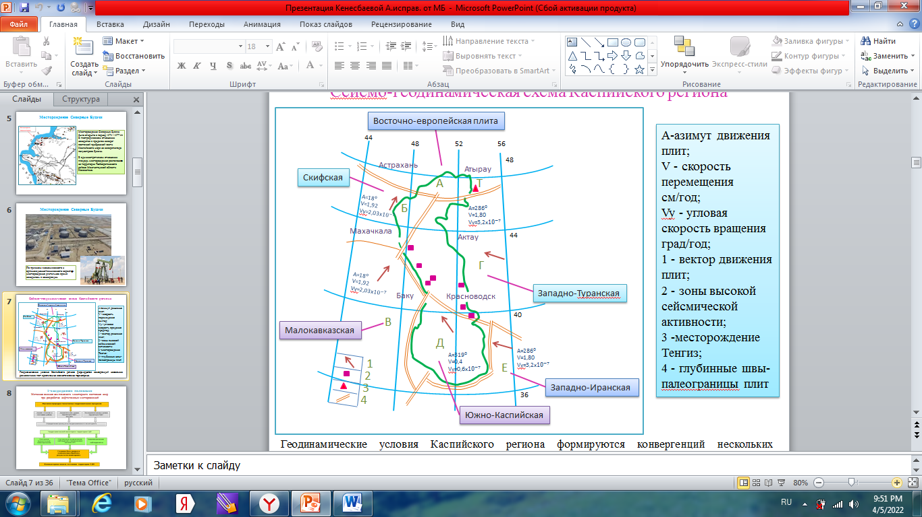
А-азимут движения плит; V - скорость перемещения см/год;
Vy - угловая скорость вращения град/год; 1 - вектор движения плит;
2 - зоны высокой сейсмической активности; 3 -месторождение Тенгиз; 4 - глубинные швы-палеограницы плит
Рис.1.13 - Сейсмо-геодинамическая схема Каспийского региона [29]

Еще одним подтверждением геодинамической активности района являются периодически возникающие сейсмические события. В период 2010-2011 год в районе города Актау было зафиксировано более сорока удаленных землетрясений [29], а в 21.02.11г. на территории месторождения Тенгиз зарегистрировано землетрясение с магнитудой 4,1 балла.
В апреле 2000г. произошло масштабное проседание земной поверхности, в результате чего оказались затопленными огромные участки месторождений Каламкас и Каражанбас, которые близко расположены от месторождения Северные Бузачи.
Вышеприведенная краткая информация явилась исходной основой для оценки возможных (потенциальных) факторов геодинамического риска. На основании этой информации была обоснована система геодинамического мониторинга на территории месторождения Северные Бузачи. После накопления достаточного объема геодинамической информации, данные о геологическом строении и нефтегазоносности месторождения Северные Бузачи, выполняются анализ и интерпретация данных мониторинга, а также прогнозные оценки вероятной геодинамической опасности.
Необходимо отметить, что традиционно различают два вида факторов геодинамического риска, при разработке месторождений углеводородов: природные факторы и техногенные факторы, связанные с разработкой месторождений углеводородов. Существует комбинированный класс факторов – природно-техногенных, когда техногенные процессы возбуждают (инициируют) природные процессы, которые не произошли бы без техногенного воздействия.
К природным факторам следует относить:
Природную современную аномальную активность региональных разломов различного типа и порядка, контролирующих структурно-геологические особенности месторождений углеводородов. Прямых сведений о современной активности разломов в осадочной толще этого месторождения пока не установлено. Однако большой объем геодинамического мониторинга, выполненный на ряде месторождений Казахстана позволил выявить повсеместное развитие активных разломов на месторождениях с различной глубиной залежей углеводородов (до 4,0 км). Если разломы, выявленные на территории месторождения по данным сейсморазведки и бурения являются в настоящее время активными, то их местоположение и простирание может быть выявлено по данным повторного высокоточного нивелирования.
Значительное изменение морфологии осадочных комплексов и фундамента в пределах Бузачинско-Северо-Устюртской системы прогибов сформировало сложную структуру напряженно-деформированного состояния геологического разреза с системой локальных аномалий поля напряжений.
Накопленные за исторический период локальные аномалии поля напряжений в зонах градиентного изменения морфологии осадочных комплексов могут реализоваться в форме современной активизации разломов в низах осадочной толщи и сейсмичности за счет природных процессов, а также за счет влияния процессов разработки месторождений расположенных в данном регионе.
Собственно структура месторождения также характеризуется изменением морфологии осадочных комплексов на склонах структуры, что в течение геологической истории развития структуры могло привести к возникновению локальных аномалий поля напряжений в узких зонах на крыльях структуры.
Разломы, которые уверенно трассируются по юрским отложениям и ограничивающие с востока и юга месторождения Северные Бузачи способны накапливать напряжения за счет неравномерной площадной разработки месторождения, разрядку которых в форме усиления активизации разломов необходимо контролировать по результатам геодинамического мониторинга. Наличие этих природных факторов, уровень и масштаб их пространственно-временного распространения могут взаимодействовать с процессами разработки месторождения углеводородов и усиливать проявление природно-техногенных деформационных событий с соответствующими последствиями.
К техногенным факторам следует относить:
1. Значительные размеры и удлиненная форма месторождения, а также небольшая глубина залегания продуктивных юрских комплексов и повышенная суммарная мощность продуктивных комплексов пород. Эти особенности месторождения могут способствовать возникновению просадочных явлений и как следствие горизонтальных сдвижений массивов горных пород. Эти процессы могут в течение длительного времени приводить к возникновению значительного дополнительного бокового горного давления на обсадные колонны скважин с возникновением аварийных ситуаций. Горизонтальные смещения массивов горных пород эффективно картируются методами повторных GPS-измерений.
2. Повышенные фильтрационно-емкостные свойства пород-коллекторов в совокупности с повышенной мощностью продуктивных комплексов, а также площадной неравномерностью распределения добывающих скважин могут способствовать значительным деформациям (сжатию, уплотнению) пород-коллекторов при разработке месторождения Северные Бузачи и соответственно способствовать усилению просадок земной поверхности, что можно оценить по результатам повторного нивелирования, повторных гравиметрических и GPS-измерений [30].
3. Развитие во всех продуктивных горизонтах площадной неоднородности пород-коллекторов как по разрезу, так и по физико-литологическим свойствам, что способствует их неравномерной сжимаемости, может привести к адекватной площадной неоднородности просадочных явлений по их интенсивности. Оптимальная площадная система мониторинга позволит выявить эти особенности.
В итоге совокупность природно-техногенных факторов геодинамического риска позволяет предположить возможность возникновения и развития адекватной совокупности природно-техногенных геодинамических событий, связанных с разработкой месторождения Северные Бузачи. Перечисленные факторы, способствующие возникновению геодинамических событий, определяют необходимость комплексного подхода к организации наблюдений за деформациями дневной поверхности.

1.5 Анализ методики выполнения мониторинга на геодинамических полигонах

С целью изучения деформационных процессов, обусловленных разработкой месторождений полезных ископаемых, создаются геодинамические полигоны, с учетом тектонической активности и геологического строения изучаемой территории. При этом, планируется выполнение целого комплекса повторных полевых наблюдений и создание периодически дополняемой информационной базы о процессе сдвижения земной поверхности (рис.1.14).

Изучение природно-техногенных геодинамических процессов
Анализ геологии и тектоники района
Полевая рекогносцировка района
Геодинамический мониторинг территории ГДП

Аналитическая оценка
параметров НДС массива

Определение границ зоны геодинамического полигона (ГДП)

Гравиметрические наблюдения на
стацион. пунктах
GPS
наблюдения
Повторное
высокоточное
нивелирование

Создание базы данных и
комплексная обработка
результатов мониторинга

Моделирование состояния территории геодинамического полигона

Рис. 1.14- Схема методики изучения природно-техногенных геодинамических процессов

При создании геодинамических полигонов на месторождениях нефти и газа, учитывают требования и положения следующих нормативных документов:
- РД 07-408-01 «Положение о геологическом и маркшейдерском обеспечении промышленной безопасности и охраны недр», п. 16 [31];
- РД 07-603-03 «Инструкции по производству маркшейдерских работ», п.п. 262 – 267 [32].
В Положениях наблюдения за сдвижением земной поверхности предписано выполнять маркшейдерским и геологическим службам. В инструкциях детально освящены вопросы проектирования и создания геодинамических полигонов на территориях месторождений углеводородов. При этом, указано что маркшейдерский проект должен включать обоснованное техническое решение по выполнению наблюдений за геомеханическими, геодинамическими, а в необходимых случаях - за геокриологическими процессами [4].
СП 11-104-97 «Инженерно-геодезические изыскания для строительства» [33], регламентируют инженерно-геодезические изыскания в районах развития опасных природных и техногенных процессов. Согласно данным правилам, к негативным последствиям подработки месторождений полезных ископаемых относятся, вместе со склоновыми процессами, карстом и прочими опасными экзогенными геологическими процессами, сдвижения земной поверхности в районах разрывных тектонических смещений и деформации земной поверхности на подрабатываемых территориях.
Помимо вышеуказанных инструкций и положений, при геодинамических наблюдениях часто используются «Инструкции по нивелированию I, II, III и IV классов», так как, высокоточное геометрические нивелирование дает самый точный и надежный результат по высотным смещениям земной поверхности. В данных инструкциях геодинамические полигоны классифицируются как: прогностические и техногенные [34].
Практической реализацией геодинамических полигонов выступает совокупность повторных, иерархически построенных систем профильных наблюдений за современной геодинамической ситуацией на рассматриваемой территории. Рабочие репера на профильных линиях закладываются через 300-500 м. В зонах предполагаемых тектонических нарушений и вдоль коридора подземных коммуникаций реперы закладывают с интервалом равным 100 м. Измерения обычно выполняют не реже двух раз в год.
Геодезический мониторинг завершается после прекращения разработки месторождения и периода опасных деформаций, когда в течение двух-трех последних серий наблюдений значения горизонтальных и вертикальных составляющих векторов движения в исследуемых точках соизмеримы с погрешностями измерений (рис.1.14).
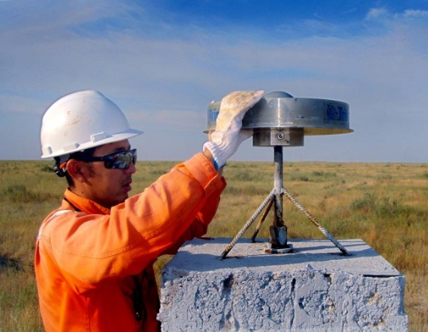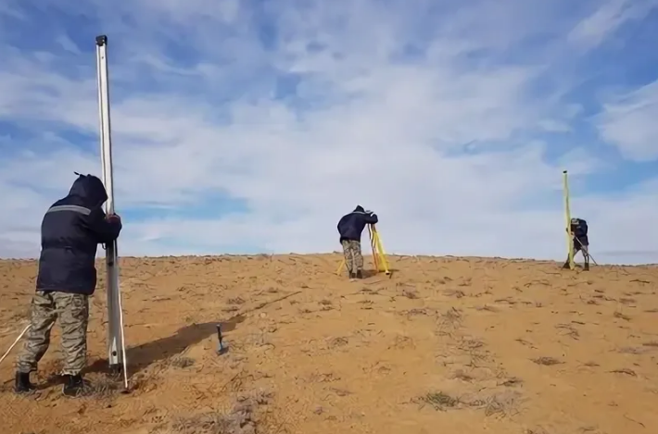
Рис.1.14 - Геодинамические наблюдения на нефтяном месторождении, выполняемые НПЦ «Геокен» и РГКП «КазГеодезия» [35]

Методы инструментальных наблюдений на геодинамических полигонах:
- высокоточное геометрическое нивелирование;
- спутниковые геодезические наблюдения;
- гравиметрические измерения;
- космический радарный мониторинг;
- сейсмический мониторинг.
Высокоточное геометрическое нивелирование. Данный вид геодезических измерений является самым высокоточным и достоверным методом сбора информации о вертикальных смещениях дневной поверхности. Относительная простота полевых наблюдений и камеральной обработки также являются достоинством геометрического нивелирования. Как правило, нивелирование выполняется по профилям пересекающим разломы и трещины, локализованные на территории месторождения. Наблюдения выполняются дважды в год, примерно в одни и те же даты. Однако, данный вид измерений, не позволяет оценить горизонтальные сдвижения земной поверхности, которые также могут иметь место, наряду с вертикальными смещениями поверхности.
Спутниковые наблюдения на геодинамических полигонах. В последние десятилетия стали широко применяться наблюдения за геодинамическими процессами с помощью ГНСС технологий. Данный метод позволяет оценить как вертикальную компоненту сдвижения, так и горизонтальную. При этом, точность спутниковых измерений растет с каждым годом, достигая миллиметровой точности. Пункты ГНСС наблюдений могут быть совмещены с пунктами геометрического нивелирования, что позволяет периодически выполнять сравнительный анализ точности двух методов по определению скорости вертикальных сдвижений земной поверхности. Спутниковые и наземные методы наблюдений гармонично дополняют друг друга, предоставляя более надежные и точные оценки геодинамической ситуации.
Гравиметрические наблюдения. Систематические наблюдения за изменением напряжённо - деформированного состояния и флюидодинамики геологической среды на основе выявления и анализа пространственно-временных особенностей вариаций силы тяжести (рис.1.15). С помощью повторных гравиметрических наблюдений возможно выделение активных звеньев разломов и исследование процессов вертикальной миграции, что даёт возможность оценки степени проницаемости геологического разреза, которая может возрасти за счёт активных деформационных процессов в период разработки месторождения.
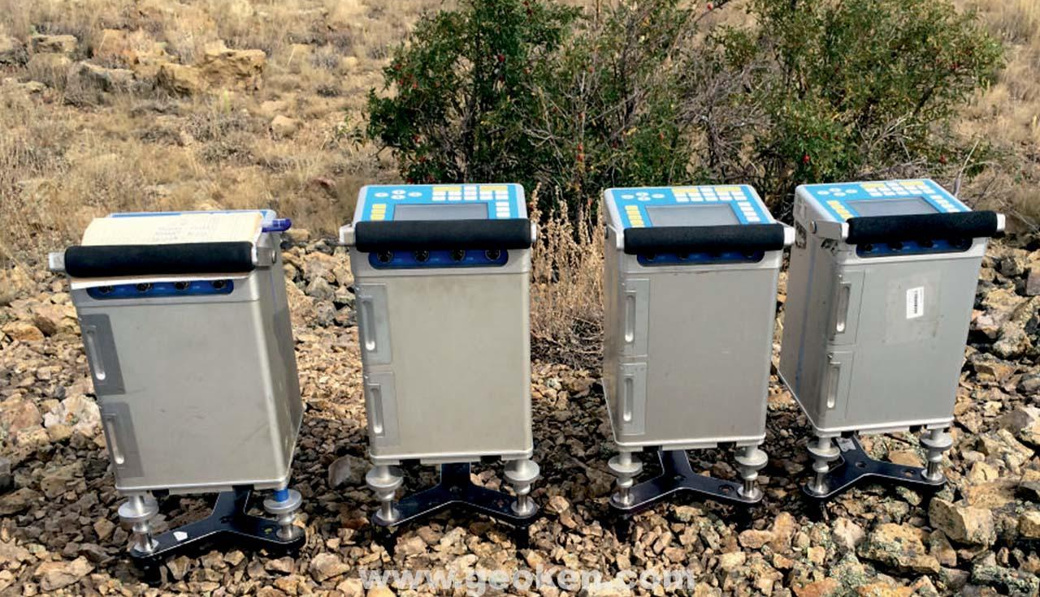
Рис.1.15 - Гравиметрическая разведка месторождения [35]

Космический радарный мониторинг позволяет оценить с миллиметровой точностью смещения земной поверхности, в результате анализа разностей фаз между разновременными радарными снимками. При этом, можно рассматривать обширные территории, не используя дорогостоящие и трудоемкие наземные геодезические наблюдения.
Космический радарный мониторинг может выполняться несколько раз в месяц, не зависимо от погодных условий (рис.1.16).
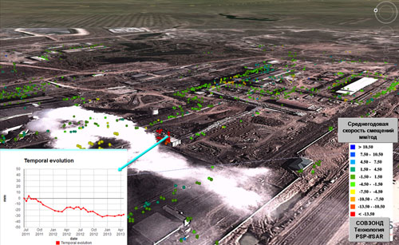
Рис. 1.16 - Оседания одного из зданий, расположенных над месторождением полезных ископаемых. Слева снизу — график динамики оседаний этого здания во времени (по оси Y — мм, по оси X — даты) [36].

Данные спутникового мониторинга, использованные совместно с другими видами измерений, позволяют уверенно устанавливать тренд сдвижений земной поверхности и выполнить прогнозные оценки с высокой вероятностью.
Сейсмический мониторинг. На месторождениях периодически выполняется сейсмическая съемка 3D, по результатам которой пытаются проследить за движением водонефтяного контакта и степенью обводненности и выработанности различных частей залежи. Сигнал 4D может представлять собой любое изменение сейсмической записи по сравнению с предыдущей сейсмической съемкой 3D. Эффект основан на том, что замещение нефти водой меняет отражающие способности толщи, что сказывается прежде всего на амплитудах отраженных волн.
При длительных перерывах между съемками могут отмечаться и небольшие сдвиги во временах отражения, обусловленные изменением скоростей в продуктивной толще при смене типа флюида. На рисунке 1.17 в координатах «время-амплитуда» схематично представлены возможные эффекты в сейсмозаписи при различных изменениях в резервуаре на примере Астохского месторождения на Сахалине [12]. После проведения наблюдений получают следующие материалы: каталог координат и высот пунктов геодинамического полигона; данные нивелирования, спутниковых и линейно-угловых измерений; журналы вычислений; схемы в масштабе по каждой профильной линии с надписанными величинами абсолютных значений высот, измеренных расстояний, створных разностей, горизонтальных углов технический отчет, обязательным пунктов которого является анализ и интерпретация результатов работ.
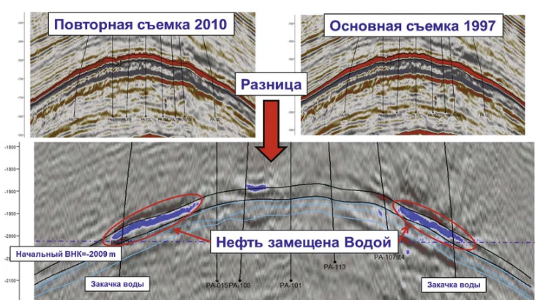

Рис. 1.17 - Пример первой в России 4D сейсморазведки, выполненной компанией PGS по заказу «Сахалин-Энеджи» на Пильтун-Астохском месторождении Сахалинского шельфа [37].
В результате обработки, анализа и интерпретации данных геодинамического мониторинга составляется карта скоростей горизонтальных и верткальных сдвижений земной поверхности (рис.1.18).

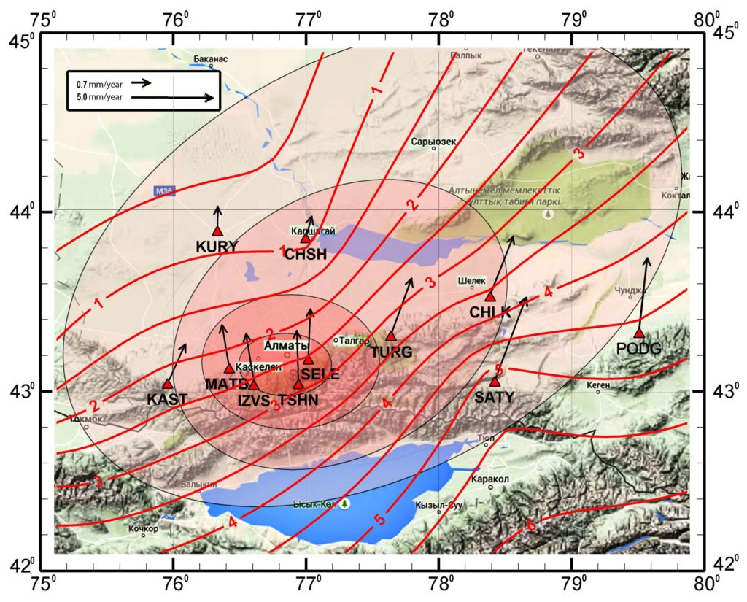
Рис.1.18 - Карта скоростей сдвижений земной поверхности в районе г.Алматы, по данным наземно-космического геодинамического мониторинга

А также строится имитационная или трендовая модель динамики месторождения, по которой можно выполнять прогнозную оценку будущих смещений дневной поверхности, с целью своевременного предупреждения и принятия, соответствующих мер по безопасному освоению месторождения.
По мере возрастания точности и оперативности геодезических измерений расширяется круг проблем, в решение которых существенный вклад может внести современная геодезия. Одной из таких проблем является детальное изучение техногенных процессов. Её решение позволило бы создать постоянно функционирующие геодинамические техногенные полигоны, опирающиеся на регулярно выполняемый комплекс геофизических и геодезических наблюдений с интерпретацией их результатов с точки зрения маркшейдерии.
Как показывает опыт, происходящие деформации далеко не однородны. Они максимальны в ослабленных тектоническими нарушениями участках земной коры (сейсмоактивных районах), где в течение сравнительно короткого времени могут достигать величин, предельных для целостности массива горных пород, слагающих земную кору. Следовательно, если путём повторных наблюдений регулярно контролировать накапливающиеся деформации и изучить характерные особенности их развития во времени, то на основе этих данных можно судить о степени близости деформационного процесса к тому критическому состоянию, при котором происходит мгновенная разрядка аккумулированных напряжений. Такова основная идея, приведшая к созданию геодинамических полигонов, предназначенных для изучения кинематических закономерностей деформирования земной коры в связи с освоением недр.
Их чёткое становление в системе ГУГК началось в 70-х годах [38]. При этом круг решаемых задач был расширен за счёт включения в программу работ вопросов изучения деформации земной поверхности, обусловленных процессами вулканизма, а также вызываемых техногенными причинами. В настоящее время существует несколько десятков геодинамических полигонов, расположенных во всех сейсмоактивных районах нашей страны. Принципиальные вопросы по проведению мониторинга деформации изложены в работе института сейсмологии РК [39].
Высокоточные геодезические наблюдения на геодинамических полигонах выполняются специалистам предприятий ГУГК и маркшейдерскими службами. Для практического руководства организации и выполнения геодезическо-маркшейдерских работ, были подготовлены специальные рекомендации по геодезическим работам на геодинамических полигонах [39, 40, 41], которые конкретизируют повышенные требования к производству наблюдений.
В последнее время в разных странах много работ были посвящены исследованиям ошибок нивелиров с компенсатором, и сравнению последних с нивелирами, имеющими цилиндрический уровень [42, 43, 44, 45]. К числу положительных в методическом отношении факторов следует отнести применение нивелиров Ni с комплектом 3-х метровой длины двухшкаловых инварных реек фирмы «Цейсс».
К настоящему времени уже накоплен определённый объём повторных наблюдений и всё более актуальной становится задача их надлежащей систематической обработки с целью наиболее полного выявления деформаций и представления этих деформаций в удобном для последующего анализа виде. Довольно трудно предложить единую схему анализа, так как он оказывается в значительной мере индивидуальным для каждого из исследуемых районов. Грамотный анализ является творческой работой и не может быть заранее предопределён в деталях. Однако регламентация некоторых общих схем математической обработки и изложение существа разработанных к настоящему времени методов несомненно целесообразны для правильной ориентации работы, выполняемой большим коллективом специалистов.
Среди современных методов и средств исследования смещений и деформаций земной поверхности весьма эффективными оказались технология спутниковой системы (GPS – технология). Спутниковые системы GPS (глобального позицирования) – необходимы для создания основы расчёта деформации и геоинформационных систем, позволяющих прогнозировать параметры геодинамических процессов 46, 47, 48]. Наряду с GPS-технологиями, ведутся систематические наблюдения за ДЗП с помощью электронных тахеометров и цифровых нивелиров [49].

Выводы по первой главе

Проведенный обзор и анализ литературных источников, результатов работ научно-исследовательских учреждений по исследованию ВДЗП и данных практики, позволяет сделать следующие выводы:
1 Длительная и интенсивная разработка месторождений углеводородов, имеет негативные экологические последствия, включая проседания грунта на территории месторождения, которые порой могут достигать критических значений, и могут вызвать техногенные землетрясения. Особенно, вызывает тревогу геодинамическая ситуация прикаспийского региона, где расположено большинство нефтегазовых месторождений Казахстана. В этом регионе уже не раз наблюдались значительные прогибы земной поверхности и локальные провалы земли.
2. Путем выполнения комплексных наблюдений, включающих: геометрическое нивелирование, GNSS-наблюдения, гравиметрическую съемку, космический радарный мониторинг и сейсмическую разведку, можно получить достоверную оценку горизонтальных и вертикальных компонент сдвижения земной поверхности на территории месторождений углеводородов.
3. На основе изучения текущего тренда сдвижения необходимо построить прогнозные геодинамические модели, с целью предупреждения о будущих рисках и способствованию безопасному освоению месторождений полезных ископаемых.
Именно с этой позиций поставлена цель, обоснована идея, сфрормулированы задачи исследований и структура диссертационной работы.
Таким образом, но основе анализа геодинамической ситуации прикаспийского региона, сформулирована цель исследования диссертационной работы.
Цель исследования заключается в разработке методики создании геодинамической модели, на примере нефтегазового месторождения Северные Бузачи, что позволит математически описать существующий тренд проседания земной поверхности и прогнозировать будущие геодинамические процессы, для повышения безопасности освоения месторождения.
- В соответствии с вышеизложенным, возникает необходимость решения следующих задач:
- анализ отечественного и зарубежного опыта работ по изучению процесса сдвижения земной поверхности на территории нефтегазовых месторождений и выбор метода геодинамического моделирования;
- изучение природных и технологических факторов влияния на процесс сдвижения земной поверхности;
- создание имитационной модели оседания земной поверхности на территори разработки нефтегазового месторождения в программе Matlab;
- создание геологической модели месторождения Северные Бузачи в программе Datamine для учета расположения коллектора;
- выполнение прогнозной оценку геодинамической ситуации данного месторождения;
- внедрение результатов исследований в производство и в учебный процесс.

2. Метод теоретического расчета техногенного оседания земной поверхности
2.1 Методы определения величин вертикальных движений земной поверхности (ВДЗП)
Для правильного прогноза оседания земной поверхности (ОЗП) и принятия соответствующих мер по предупреждению вредных влияний от добычи нефти и газа необходимо знание именно техногенной составляющей общей величины вертикальных ОЗП, иначе меры по предупреждению этих оседаний приведут к неоправданным материальным затратам и будут неэффективны. В связи с этим особую важность приобретает достоверный и оперативный прогноз ОЗП, под которым понимается научно-обоснованные суждения о возможных состояниях объекта в пространстве и времени [50].
На современном этапе развития прикладной геодезии отсутствует научно-обоснованная методика проведения мониторинга за деформациями земной поверхности разрабатываемых нефтегазовых месторождений. В связи этим неоправданно возрастает себестоимость проведения работ и теряется информативность исследований.
Таким образом, при организации мониторинга за сдвижением земной поверхности в районе добычи нефти и газа возникают следующие специфические требования: повышение информативности результатов, и повышение оперативности наблюдений. Именно с этих позиций поставлена цель, сформулированы задачи наших исследований.
При решении задач определения техногенных ОЗП наряду с геодезическими методами ведения мониторинга, широкое распространение получили методы теоретических расчетов ОЗП.
На сегодняшний день предложены различные методы для расчета ОЗП:
- основанные на теории предельного равновесия сыпучей среды;
- статистический метод расчета деформаций земной поверхности;
- расчет на основе теории потенциала;
- расчет на основе теории упругости;
- расчет с использованием дифференциальных уравнений.
Результаты теоретического рас чета техногенных ОЗП дают результаты менее точные, чем собственно повторные геодезические наблюдения. Однако представляется перспективным их использования как на стадии проектирования ГДП (определение мест возможных максимальных ОЗП), так и для сопоставления рассчитываемых величин техногенных ОЗП с аналогичными величинами, полученными в результате инструментальных наблюдений.
Здесь необходимо отметить работы В.А.Сидорова [8], А.А. Мазницкого [51], А.Н.Дмитриевского [52], И.И. Потапова[53]. По вопросу о ведущем факторе в ЗП на нефтяных месторождениях, как уже отмечалось, имеются разные мнения. Одни считают, что ведущая роль принадлежит тектоническим движениям, которые влияют на объёмы добычи нефти и газа. Другие считают, что в результате добычи огромного количества флюидов происходят ОЗП. О.Гусейн-Заде и Д.Лилиенберг в своих работах [20,21], посвящённых ВДЗП по разрабатываемым месторождениям Азербайджана, делают вывод, что разработка нефтегазовых месторождений не приводит к ОЗП и что главенствующая роль принадлежит тектоническому фактору, который влияет на дебит нефти. Смещения дневной поверхности, зафиксированные методами повторного нивелирования, авторы приписывают тектоническую природу.
Методы двухфакторного и многофакторного корреляционного анализа и множественного регрессионного анализа, использованные в работах [54-57], просто ставят явление (независимую переменную) в зависимость от всех известных (непосредственно измеренных) параметров и не позволяют определять величину ОЗП, связанную непосредственно с добычей нефти и газа.
И.М. Энтин [40] допускает наличие как техногенных, так и тектонических движений. Общая величина вертикальных смещений принимается как результат взаимодействия техногенных и тектонических движений. Широкое распространение при решении задачи определения техногенных ОЗП наряду с геодезическими методами получили методы теоретических расчетов ОЗП.
При определении ОЗП разрабатываемых месторождений, вызванных добычей флюидов, исследователи решают две задачи:
1. Расчет оседания кровли разрабатываемого пласта (ОКП);
2. Расчет ОЗП по известному значению ОКП.
Методы решения второй задачи исследованы достаточно основательно, что нельзя сказать о первой. Точность расчетной величины ОЗП во многом зависит от точности расчета вертикального сжатия скелета пласта (или оседания кровли пласта).
На практике при описании процесса вертикального сжатия скелета, пласта исследователи пользуются в качестве исходной - модель В.Щелкочева [41]. Однако, не умаляя достоинства этого метода, отметим, что В.Щелкочев предложил свою модель для расчета способности пласта вытеснять нефть за счет собственной упругой энергии. И, поэтому, она характеризует в большей степени внутренние упругие свойства пласта, чем внешнее сжатие скелета.
Для расчета техногенных ОЗП по известному значению ОКП предложено много методов, приводящих практически к идентичным результатам [21, 43].
Таким образом, с учетом неоднозначного прояснения генетической связи между вертикальными движениями земной поверхности разрабатываемых месторождений и объемом добычи флюидов, разделение общей величины вертикальных движений, на техногенную и сейсмотектоническую составляющие, не представляется возможным.

2.2 Метод теоретического расчёта техногенных оседаний
кровли пласта и земной поверхности

В результате добычи углеводородов меняется пластовое давление, которое влечет за собой изменение объема зерен породы и объема порового пространства. По изменению упругих свойств и по вертикальному сжатию скелета нефтяного пласта, нефтегазовые месторождения разделены на две группы: гранулярные и трещинно-кавернозные коллекторы.
Согласно гипотезе гидростатического напряженного состояния, предложенного швейцарским ученым А.Геймом, напряженное состояние земной коры в любой ее точке является функцией глубины залегания горных пород. Гейм полагал, что напряжения в земной коре должны распределяться по гидростатистическому закону, т.е. [44]:

, (2.1)
где р – плотность горных пород;
G₁ – вертикальное напряжение;
G₂, G₃ – горизонтальные напряжения, действующие в перпендикулярных направлениях.
Если принимать гипотезу гидростатического напряженного состояния массива горных пород, то величина вертикального сжатия коллектора с учётом первого уравнения системы (4.1) будет равна:

. (2.2)

где β_{ск} – коэффициент объемного сжатия скелета пласта;
G –среднее нормальное напряжение, МПа; h – высота пласта, м;
Р – пластовое давление: Мпа; β_{тв} - коэффициент сжимаемости твердой фазы коллекторов; dP - падение пластового давления, МПа.
Как видно из формулы (4.2), основными параметрами, характеризующими объёмное сжатие коллекторов, являются: величина объемной деформации пор пласта и величина объемной деформации скелета пласта и величина объемной деформации твердой фазы коллекторов.
Коэффициент объемной упругости гранулярных коллекторов определяется по формуле С.Авершина [43]:

, (2.3)
где K_{П} – коэффициент открытой пористости коллектора;
– коэффициент сжимаемости пор коллектора;
dG – изменение среднего нормального напряжения;
dP – падение пластового давления;
– коэффициент сжимаемости твердой фазы коллекторов.
Для трещинно-кавернозных коллекторов величину можно рассчитать по формуле [57]
, (2.4)

где – коэффициент общей открытой пористости трещинно-кавернозной породы;
– полный коэффициент сжимаемости трещинно-каверзной породы;
$β_{M}$ – коэффициент сжимаемости матрицы породы.
Значение можно рассчитать по формуле:

, (2.5)
где – коэффициент трещиноватости (вторичной пористости);
– частный коэффициент пористости, учитывающий только объём открытых вторичных пустот (каверн).
Полный коэффициент сжимаемости трещинно-кавернозной породы можно найти по формуле [57]:

, (2.6)
где – коэффициент упругости трещин;
– коэффициент сжимаемости вторичных пустот.
Объем скелета породы складывается из объёма твёрдой фазы (породообразующих минералов) и объёма пор, заполненных жидкостью [46]:
, (2.7)
Коэффициент сжимаемости скелета породы для гранулярных коллекторов определяется из выражения:
, (2.8)
где – коэффициент сжимаемости пор породы;
– коэффициент сжимаемости твёрдой фазы;
– открытая пористость коллектора;
Коэффициент сжимаемости скелета трещинно-кавернозных коллекторов рассчитывается по формуле:

, (2.9)
где – коэффициент открытой пористости трещинно-кавернозного коллектора.
Итак, представляется рациональным следующий алгоритм расчёта оседания кровли пласта:
По гранулярным коллекторам:
1.Расчёт величин, характеризующих изменение напряжённого состояния пород в пласте при падении пластового давления по формуле (2.4);
2. Расчёт коэффициентов объёмной упругости коллекторов по формуле (2.3);
3. Расчёт коэффициентов сжимаемости скелета породы по формуле (2.8);
По трещинно-кавернозным коллекторам:
1.Расчёт коэффициента общей открытой пористости трешинно-кавернозной породы по формуле (2.5);
2. Расчёт коэффициентов сжимаемости трещинно-кавернозной породы по формуле (2.9);
3. Расчёт объемной упругости пласта по формуле (2.4);
4. Расчёт коэффициентов сжимаемости скелета пласта по формуле (2.9).

Методика прогноза оседания земной поверхности по ОКП.
На сегодняшний день разработаны следующие методы для расчёта ОЗП:
– методы расчета, основанные на теории предельного равновесия сыпучей среды;
– методы расчета, основанные на использовании особых моделей деформируемой среды;
– методы расчета, основанные на применении моделей случайных процессов;
– статистический метод расчета деформаций земной поверхности;
– расчет, основанный на применении теории пластичности;
– расчет на основе теории потенциала;
– расчет на основе теории упругости;
– расчёт с использованием дифференциальных уравнений.
Все перечисленное методы подробно описаны в работах [43, 44, 47]. Одной из эффективных методов математического моделирования земной поверхности над разрабатываемыми месторождениями является последний из перечисленных методов. Рассмотрим его подробнее.
С. Авершиным [43] для расчёта ОЗП выведено уравнение:

, (2.10)
В уравнении Р.Муллера [45] коэффициент принят зависящим от Z линейно:
, (2.11)

Уравнение, полученное Е. Литвинишиным записывается в виде:
, (2.12)
Во всех уравнениях –величина ОЗП; а (z) – коэффициент, характеризующий изменение свойств горных пород по вертикали; x, у, z – прямоугольные координаты.
Наиболее точно отражающим реальные условия залегания пластов принято считать уравнение (2.12), но здесь необходимо определять три величины (x, у, z). Для удобства расчета введем цилиндрическую систему координат (рис. 2.1). В этой системе координат уравнение (2.12) примет вид:

, (2.13)

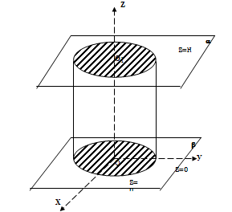
Рис.2.1 – Цилиндрическая система координата:
α - плоскость земной поверхности; β - плоскость кровли пласта; Н – глубина залегания пласта; r – радиус пласта.

В случае, если осадки не зависят от угла, а только от координат, получим параболическое уравнение вида:

, (2.14)
В работе [45] после решения уравнения типа (2.14) получена удобная для практических расчётов формула:

, (2.15)
где _{i,K} – приближённое значение оседания; i – номер шага (круга) по горизонтали; к– номер шага по вертикали.
Формулы расчёта ОКП и ОЗП месторождений представленные в разделе 2.2. учитывают наиболее важные факторы и методы воздействия на пласт и могут быть использованы при разделении общих величин ВДЗП на отдельные составляющие.
2.3 Методы расчета прогнозной геодинамической модели
Для описания сдвижения земной поверхности и уплотнением породы нефтяного пласта применяются несколько различных методик. Одна из них приведена в работе R. Hejmanowski [59], где автор применяет стохастическую модель проседания грунта, позволяющую проводить статистическую обработку движений грунта. Применение этого типа модели предполагает, что земля достигнет наиболее вероятного состояния геомеханического равновесия, когда завершится эксплуатация месторождения. Вследствие этого, за нормальную функцию распределения (функция распределения Гаусса) принимается функция, преобразующая причину деформации - уплотнение давлением в виде ложбины просадки. Эту функцию называют функцией влияния.
Основное соотношение, описывающее опускание любой точки, можно записать следующим образом:

$S(x, y, z)= \iiint_{Ω}{Q\left(x_{Q}, { y}_{Q},{ z}_{Q}\right)·F\left(x, y, z,x_{Q}, { y}_{Q},{ z}_{Q}\right)dΩ,}$ (2.16)

где Ω — эксплуатируемая площадь месторождения,
Q — распределение уплотнения пласта,
F — преобразующая функция (функция влияния),
x, y, z — координаты точки,
x_{Q,} y_{Q}, z_{Q} — координаты так называемого «элемента коллектора».
Не только окончательные просадки, но и промежуточные или текущие просадки также учитываются при длительных оседаниях дневной поверхности, характерных для нефтяных и газовых залежей. По этой причине в данном подходе учитываются два вида соотношения: замедление уплотнения пласта и затормаживающее действие грунта. Весь эксплуатируемый пласт разбивается на элементарные, с точки зрения расчетов, фрагменты, которые и называются «элементами резервуара» [59].
Окончательное осевое уплотнение в элементе резервуара можно записать как изменение толщины элемента, вызванного полным изменением давления:

$∆M^{E}=K^{E}·M=C_{m}(p_{0}-p_{E})·M$ (2.17)

де M - мощность первичного пласта в элементе пласта,
К^{Е} - относительное конечное уплотнение,
$C_{m}$ - коэффициент одноосного уплотнения,
$p_{0}$ - первичное давление
$p_{E}$ - конечное давление (в конце эксплуатации).
Определнный интерес представляет величина прогнозируемого уплотнения в момент эксплуатации t:

$∆M^{E}(t)=K^{E}(t)·M=C_{m}(p_{0}-p\left(t\right))·M$ (2.18)

Из-за некоторого замедления реакции пород-коллекторов на падение порового давления фактическое значение уплотнения в момент времени t будет несколько ниже значения, вытекающего из уравнения (3). Поскольку эта величина отвечает за движения в грунта, необходимо ее определение. По этой причине использовано следующее дифференциальное уравнение:

$\frac{δK(t)}{δ(t)}=ξ·[K^{E}\left(t\right)-K(t)]$, (2.19)

где ξ – временной коэффициент для коллектора – относительная скорость уплотнения пород [1/год]. Это параметр модели, зависящий от механических свойств пород-коллекторов, давления вскрышных пород (глубины) и темпов эксплуатации.
Уравнение (2.19) может быть решено только тогда, когда известен градиент давления в пласте. Градиент давления можно оценить исходя из схемы эксплуатации и известных условий эксплуатации. Это значение изменчиво и может варьироваться в зависимости от скорости эксплуатации данной конкретной части резервуара.
Как отмечалось выше, функция влияния (2.16) является подходящей параметрическая функция нормального распределения Knothe [60]:

$F=\frac{1}{R^{2}}·exp\left[-π\frac{d^{2}}{R^{2}}\right]$ (2.20)

где R - так называемый радиус рассеяния основных воздействий, R=H ctg β,
d - расстояние по горизонтали между расчетной точкой и элементом резервуара, H - глубина разработки.
Радиус рассеяния основных воздействий функционально связан с так называемым углом размаха воздействий (β), который является основным параметром, характеризующим жесткость вскрышных пород.
Способ вычисления оседания любой точки следует из уравнения. (1) и примечания, касающиеся дискретизации коллектора. Это сумма значений просадок для данной точки, вызванных уплотнением отдельных элементов резервуара:

$S\left(x,y,z\right)=\sum_{i=1}^{N}{V_{M_{i}}(x_{Q}, { y}_{Q},{ z}_{Q})·F\left(x, y, z,x_{Q}, { y}_{Q},{ z}_{Q}\right)}$ (2.21)

N - количество элементов коллектора.
Один из новых подходов к моделированию был представлен в работе Peter A. Fokker и Bogdan Orlic [61]. Он сочетает в себе элементы аналитического и численного подходов, объединяя ряд аналитических функций, удовлетворяющих уравнениям упругости, таким образом, что граничные условия аппроксимируются. Такой подход делает метод более широко применимым, чем аналитические подходы, а время расчета намного меньше, чем для численных (например, конечно-элементных) симуляторов. Обычно он на три порядка быстрее, чем расчет методом конечных элементов, и гораздо более гибок в том смысле, что изменения в профиле эластичности легко реализовать.
Метод прогнозирования оседания был вдохновлен аналогичной концепцией, использованной в работе Фиттса [62] для расчета поля давления для течения Дарси в пористой среде. Фиттс начал с решения давления проточной скважины в неограниченном трехмерном пространстве и использовал поля точечных источников и стоков, распределенных по границам раздела, для выполнения граничных условий в ряде выбранных точек. Его подходу последовали Фоккер и др. [63] для разработки быстрой модели для прогнозирования продуктивности горизонтальных скважин в трещиноватых коллекторах.
Полуаналитический метод подобен методам граничных элементов. Однако есть несколько отличий. В полуаналитическом методе особенности распределяются вне области, а не на границах области. Затем домен разбивается на несколько областей с разными упругими свойствами. Наконец, для аппроксимации граничных условий для ряда точек используется метод наименьших квадратов. Модель можно отнести к классу метода фундаментальных решений (МФР).
Преимущества приближенного метода решения уравнений упругости заключается в том, что требуется относительно мало граничных точек и особенностей, что он не требует сложной дискретизации границ и что аппроксимация решения и производных может быть оценена непосредственно в любой заданной точке. Реализация метода относительно проста, а время вычислений остается низким.
Упругая модель для проседания грунта над центром сжатия.
Решение, полученное с использованием описанного выше метода, дает чашу оседания, возникающую из центра сжатия, что является математическим представлением количества уплотнения, сосредоточенного в одной точке. Эта чаша оседания осесимметрична. Если вязкоупругость присутствует, чаша оседания рассчитывается для ряда временных шагов. Решение впоследствии используется в качестве функции влияния или функции Грина в сочетании с данными резервуара, чтобы получить чашу оседания для всего резервуара, который уплотняется. Обозначая функцию влияния вертикального смещения на поверхность g(r), высоту коллектора H(x, y), истощение давления δp и коэффициент уплотнения с_{m}, получено уравнение:

$u_{3}\left(x,y\right)=c_{m}\int_{res}{H(x^{'},} y^{'})·δp\left({x^{'}, y}^{'}\right)·g\left(\sqrt{{\left(x-x^{'}\right)}^{2}+{\left(y-y^{'}\right)}^{2}}\right)dx^{'}dy^{'}.$ (2.23)

Для резервуара с большой площадью по сравнению с его высотой H уплотнение (которое в этом случае было бы чисто вертикальным) составило бы с_{m}·H·δp. Интегрирование нарушает вращательную симметрию: можно использовать сетку резервуара произвольного контура. Если пластовые давления доступны из моделирования коллектора на дискретных моделях, сначала вычисляется произведение δV·δP для силы ядра для центроида каждого блока сетки в коллекторе. Тогда интеграл уравнения (2.23) заменяется суммированием по всем активным блокам сетки коллектора:

$u_{3}\left(x,y\right)=c_{m}\sum_{i}{δV_{i}·δp_{i}·}g\left(\sqrt{{\left(x-x_{i}\right)}^{2}+{\left(y-y_{i}\right)}^{2}}\right).$ (2.24)

Аппроксимация функции влияния ячейки сетки функцией влияния центра сжатия в ее центре целесообразна, если поверхность земли находится достаточно далеко, т. е. глубина более чем в 10 раз превышает типичный размер блока сетки. В этом случае несоответствие обычно составляет менее 1%. Для неглубоких коллекторов подобно истощению водоносных горизонтов, функция влияния в уравнении (2.24) необходимо заменить интегралом по объему от функции влияния по сеточному блоку. Новый метод применим к линейным теориям, поскольку он основан на принципе суперпозиции решений уравнений упругости. Его можно распространить на другие линейные упругие системы, такие как поперечная изотропия или ортотропия, но не на нелинейные теории, такие как степенная ползучесть с коэффициентом, отличным от единицы.

Выводы ко второй главе
В результате изучения возможностей теоретических методов расчета техногенных ОЗП установлено, что для получения желаемого результата необходимо учитывать типы разрабатываемых коллекторов, изменение их упругих свойств в процессе длительной эксплуатации месторождений, а также возможные деформации как пор, так и твердой фазы коллекторов. В этом случае теоретический расчет может быть использован как приближенный метод разделения общих величин ВДЗП на отдельные составляющие. Для моделирования геодинамических процессов на территории углеводородов можно использовать разные геомеханические модели, но, во всех моделях необходимо разбивать объем резервуара на дискретные элементы или слои, так как, это сложно структурированная динамическая система, которую сложно рассмотреть в виде цельного объемной модели.

3. ВЫПОЛНЕНИЕ ГЕОДИНАМИЧЕСКОГО МОНИТОРИНГА
НА МЕСТОРОЖДЕНИИ СЕВЕРНЫЕ БУЗАЧИ

3.1 Геодезическая обеспеченность района месторождения
На территории месторождения, в целях геодезического обеспечения разведочных и эксплуатационных работ, а также топографической съемки территории ранее были осуществлены работы по созданию высотных и плановых сетей различных классов.
В частности, были выполнены следующие виды геодезических работ:
- Полигонометрия 1 разряда на объекте «Северные Бузачи» (Предприятие № 11 ГУГК, 1998-1991гг.);
- Нивелирование IV класса на объекте «Северные Бузачи», (Предприятие №18 ГУГК, 1987-1988 гг.);
- Триангуляция 4 класса и полигонометрия 3, 4 классов на объекте (Предприятие №18 ГУГКа, 1986-1988 гг.);
- Нивелирование работы на объекте украинским «ГипроНИИнефть» совместно с 105 экспедицией ГУК Казахстана, 1990-1991 гг.
Выполненное в это время нивелирования первого разряда включало 48 геодезических знаков. Измерения были проведены по отдельным профилям, пересекающим антиклинальные зоны.
В 1992 году геодезическая сеть была расширена и проведено повторное нивелирование. Проведённые в разное время нивелирные работы по степени точности имеют следующие численные значения (таблица 3.1) мм/км.

Таблица 3.1 - Точность нивелирных работ
Годы | 1990 | 1991 | 1992 | 1993 | 1994 | 1995
Ср. кв. ошибка  m_{h}, мм/км | 0,85 | 0,87 | 0,68 | 0,62 | 0,65 | 0,60

Таким образом, точность геодезических работ, выполненных на территории месторождения Северные Бузачи, позволяет использовать их для изучения зависимостей между ВДЗП и параметрами разработки месторождения.
На территории месторождения Северные Бузачи, геодезический мониторинг и анализ процесса сдвижения земной поверхности носили эпизодический характер. Однако, с 2000 г. начались систематические наблюдения за ОЗП. При этом, выполняемый комплексный мониторинг за сдвижением земной поверхности, включал наземные, спутниковые и космические наблюдения.
Комплексные наблюдения за сдвижением земной поверхности, выполнены НПЦ «ГЕОКЕН» в период с 2007 по 2010 гг. [30]. Анализ результатов мониторинга подтверждают наличие горизонтальных и вертикальных движений дневной поверхности на рассматриваемой территории, и их изменения во времени [27]. На рисунке 3.2 розовым цветом показаны участки современных поднятий, а голубым – опусканий, стрелками – вектора горизонтальных смещений.
А – 7 (май - июнь 2010 г.) и 5 (май 2009 г.); Б – 8 (октябрь 2010 г.) и 6(октябрь 2009 г.)[27]
Рис.3.2 - Схемы площадного распределения вертикальной и горизонтальной компоненты движений GPS пунктов за периоды между циклами

Как видно из данного рисунка направление векторов горизонтальных смещений земной поверхности в разные периоды времени на ряде локальных участках имеют разную направленность. В целом топографическая поверхность в районе месторождения плоская равнинная, однако, в результате техногенных воздействий наблюдаются локальные поднятия и опускания земной поверхности, местами даже провалы земли.
В работе [27] на основе космической радарной интерферометрии были получены результаты, представленные на рисунке 3.3. Как видно из карты накопленных оседаний, за три года произошли проседания грунта с величиной до 45 мм.

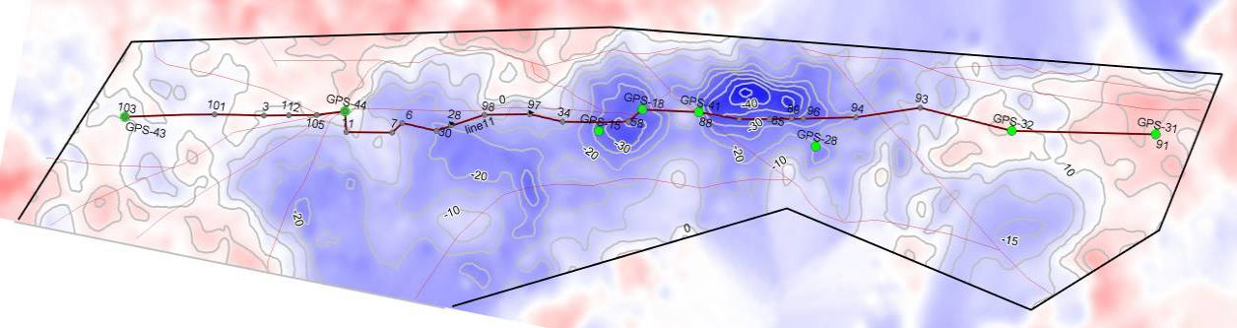
Рис. 3.3 - Карта накопленных оседаний за 3 года на основе интервала исследований с марта 2007 по февраль 2009 гг.

Максимальные оседания локализованы в центральной части месторождения в зонах пониженного пластового давления. У правой чаши в центре скорость оседания составляет 15,0 мм/год, у левой чаши 11,6 мм/год. Данные космического мониторинга хорошо коррелируют с данными наземного геометрического и GPS-измерений.

3.2 Создание геодинамического полигона

На рис. 3.4 приведена проектная схема расположения нивелирных пунктов на территории месторождения. Профиль 1-1 проходит по простиранию месторождения. Вдоль профиля в ранее были заложены 12 основных и 7 дополнительных нивелирных пунктов. Кроме этого, в ход нивелирования были включены 4 GPS-пунктов. Количество всех пунктов профиля 1-1 составило 16 пункта (табл.3.2).

Таблица 3.2 Характеристики нивелирного профиля 1-1
№№  профиля | Длина  Профиля (км) | Количество  пунктов | Количество  циклов  нивелирования | Среднее расстояние между пунктами, м.
1-1 | 11,1 | 16 | 6 | 690

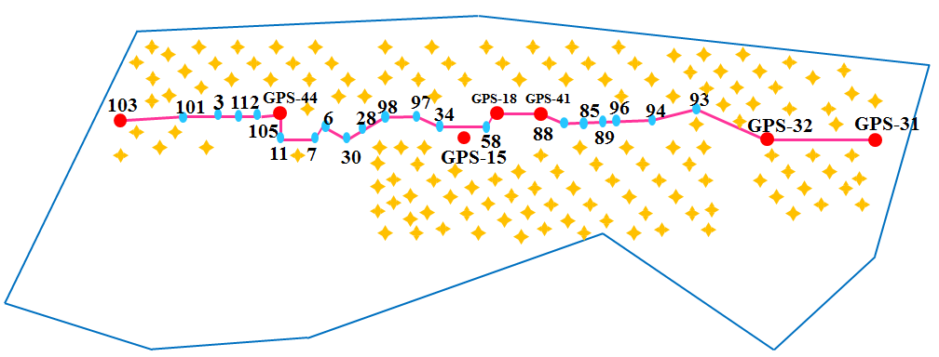
…..– нивелирные пункты, совмещенные с гравиметрическими пунктами.
…… – GPS-пункт; …...– скважина.
Рис. 3.4 Схема проектного расположения пунктов на территории месторождения Северные Бузачи

Для изучения региональных фоновых геодинамических процессов с целью оценки их влияния на возникновение природно-техногенных процессов в пределах разрабатываемого месторождения, построены региональные линии повторного нивелирования.
Региональный фон современных вертикальных движений земной поверхности СВДЗП) достаточно высок (+3-5 мм/год) и может существенно повлиять на динамику СВДЗП на территории месторождения. Объективные знания о СВДЗП послужат основой для построения адекватной геодинамического модели региона и, в частности, позволят обеспечить безопасной режим разработки месторождения и охраны окружающей среды.
Основные требования к конструкции нивелирных пунктов и технологии их закладке соответствовали Инструкции по нивелированию I, II III и IV классов. Для закрепления нивелирных линий были использованы существующие центры геодезических пунктов, нивелирные реперы и скважины, исключенные из технологического процесса, с расположением примерно через 500-900 м на территории месторождения, и вне его зоны - через 2-5 км. Закрпление точек осуществлялось стандартными грунтовыми реперами (рис. 3.5, заглубленными на 1,9 м. В качестве пилона в таком репере использованы металлические трубы диаметром 86 мм, снизу закрепленные небольшим бетонным якорем 20х20х50 см и в верхней части обрамленные бетонной площадкой размером 20х20 см, на которой выдавлен номер репера.

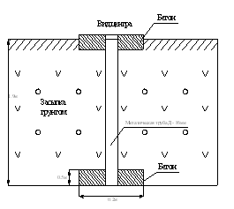
Рис.3.1- Стандартный грунтовый репер с примером оформления

Результаты наблюдений высокоточного геометрического нивелирования в совокупности с уже имеющейся информацией о скоростях движения дневной поверхности, полученной за прежние годы, составили достаточный объем информации для исследования свойств и пространственно-временных закономерностей проявления деформационных процессов на территории месторождения Северные Бузачи.

3. 3 Повторное высокоточное нивелирование и обработка данных

В соответствие с Программой работ по проведению геодинамического мониторинга на территории месторождения Северные Бузачи были выполнены несколько циклов нивелирования II класса повышенной точности. Предварительно была произведена рекогносцировка местности и обследование ранее заложенных геодезических пунктов на территории месторождения. Точное нивелирование II класса было выполнено по профилю, положение которого приведено на рис.3.3. В таблице 3.2 приведена основная информация о качестве и точности выполненного нивелирования вдоль профиля 1-1 за три цикла наблюдений.

Таблица 3.3
№№  профиля | Длина  профиля,  (км) | Среднее расстояние между  пунктами,  (м) |  | Допустимые и  фактические  невязки по  профилям  (мм) | Средне-  Квадратич.  случайные  ошибки – η  (мм).
Первый цикл
1-1 | 11,10 | 0,690 |  | +10,0; +5,0 | +0,58
Второй цикл
1-1 | 11,08 | 0,690 |  | +10,9; +1,1 | +0,32
Третий цикл
I-I | 11,08 |  | 0,690 | ±10,9; +1,0 | ±0,14

Эти данные включают длину профиля, допустимые и фактически полученные невязки по разностям измеренных превышений в прямом и обратном ходах между пунктами вдоль профиля 1-1, а также среднеквадратические случайные ошибки измерений по ходу нивелироваия. Технические требования, предусмотренные в контракте предусматривают получение среднеквадратической случайной ошибки не более + 1,0-1,2 мм/км. Из таблицы следует, что, циклы точного нивелирования на территории месторождения Северные Бузачи выполнены качественно и с высокой точностью.
Прямой и обратный ходы нивелирования определенного участка выполнялись в разные дни. Если прямой ход начинался утром текущего дня, то обратный ход выполнялся утром следующего дня для максимального снижения влияния возможных ошибок и в соответствие с действующими инструкциями[47, 48].
Процедура нивелирования на каждой точке измерений регламентируется Инструкцией по нивелированию I, II, III и IV классов, издания 2003 года. Качество и точность выполненного нивелирования по каждой линии оценивались на месте проведения полевых работ.
В таблицах 3.4-3.6 приведены ведомости превышений между пунктами нивелирования вдоль профиля 1-1 на месторождении Северные Бузачи, три цикла наблюдений. В таблице 3.7 приведены значения накопленных разностей превышений в доль профиля 1-1. за двухгодичный период.

Табл.3.4 Ведомость превышений между пунктами нивелирования вдоль профиля 1-1 по данным точного нивелирования месторождения Северные Бузачи, первый цикл наблюдений.
 | №№ | Расстояние | Превышения |  |  | Разность превышений прямого и обратного хода, м | d,мм | d²
 | реперов | Между  реперами (м) | в прямом ходе | в обратном ходе, (м) | Среднее, (м) | Разность превышений прямого и обратного хода, м | d,мм | d²
 | Rp103
 |  | 584,41 | -1,2940 | 1,2943 | -1,2942 | 0,0003 | 0,30 | 0,09
 | Rp 101
 |  | 448,24 | 0,5529 | -0,5530 | 0,5530 | -0,0001 | -0,10 | 0,01
 | Rp 3
 |  | 962,48 | -1,5642 | 1,5645 | -1,5644 | 0,0003 | 0,30 | 0,09
 | GPS44
 |  | 365,41 | 0,7089 | -0,7088 | 0,7089 | 0,0001 | 0,10 | 0,01
 | Rp 11
 |  | 628,46 | 0,9363 | -0,9364 | 0,9364 | -0,0001 | -0,10 | 0,01
 | Rp 7
 |  | 683,81 | 3,5030 | -3,5029 | 3,5030 | 0,0001 | 0,10 | 0,01
 | Rp 30
 |  | 790,12 | 2,3011 | -2,3013 | 2,3012 | -0,0002 | -0,20 | 0,04
 | Rp 98
 |  | 12,38 | 0,7895 | -0,7895 | 0,7895 | 0,0000 | 0,00 | 0,00
 | Rp34
 |  | 1272,14 | 1,3194 | -1,3192 | 1,3193 | 0,0002 | 0,20 | 0,04
 | GPS18
 |  | 800,55 | 0,0632 | -0,0633 | 0,0633 | -0,0001 | -0,10 | 0,01
 | GPS44
 |  | 681,49 | -0,1643 | 0,1644 | -0,1644 | 0,0001 | 0,10 | 0,01
 | Rp 85
 |  | 601,42 | -2,1840 | 2,1839 | -2,1840 | -0,0001 | -0,10 | 0,01
 | Rp 96
 |  | 1252,63 | -1,5905 | 1,5901 | -1,5903 | -0,0004 | -0,40 | 0,16
 | Rp93
 |  | 962,12 | 0,6228 | -0,6223 | 0,6226 | 0,0005 | 0,50 | 0,25
 | GPS32
 |  | 1038,07 | -0,4736 | 0,4741 | -0,4739 | 0,0005 | 0,50 | 0,25
 | GPS31
 |  | 11083,75 | 3,5265 | -3,5254 | 3,5260 | 0,0011
 | Общая длина хода = 11083,75 м |  |  | Допустимая невязка = ±0,0099 м |  |  | n= | 15
 | Превышение по ходу прямо = +3,5286 м |  |  | Полученная невязка = +0,0010 м |  |  | 0,018033104
 | Превышение по ходу обратно = -3,5276 м |  |  | Среднее превышение = +3,5281 м

Табл.3.5 Ведомость превышений между пунктами нивелирования вдоль профиля 1-1 по данным точного нивелирования месторождения Северные Бузачи, второй цикл наблюдений.
 | №№ | Расстояние | Превышения |  |  | Разность превышений прямого и обратного хода, м | d,мм | d²
 | реперов | Между  реперами (м) | в прямом ходе | в обратном ходе, (м) | Среднее, (м) | Разность превышений прямого и обратного хода, м | d,мм | d²
 | Rp103
 |  | 584,41 | -1,2938 | 1,2941 | -1,2940 | 0,0003 | 0,30 | 0,09
 | Rp 101
 |  | 448,24 | 0,5525 | -0,5527 | 0,5526 | -0,0001 | -0,10 | 0,01
 | Rp 3
 |  | 962,48 | -1,5639 | 1,5642 | -1,5640 | 0,0003 | 0,30 | 0,09
 | GPS44
 |  | 365,41 | 0,7085 | -0,7083 | 0,7084 | 0,0002 | 0,10 | 0,01
 | Rp 11
 |  | 628,46 | 0,9357 | -0,9356 | 0,9355 | -0,0001 | -0,10 | 0,01
 | Rp 7
 |  | 683,81 | 3,5018 | -3,5016 | 3,5017 | 0,0001 | 0,10 | 0,01
 | Rp 30
 |  | 790,12 | 2,3003 | -2,3005 | 2,304 | -0,0002 | -0,20 | 0,04
 | Rp 98
 |  | 12,38 | 0,7886 | -0,7886 | 0,7886 | 0,0000 | 0,00 | 0,00
 | Rp34
 |  | 1272,14 | 1,3172 | -1,3170 | 1,3171 | 0,0002 | 0,20 | 0,04
 | GPS18
 |  | 800,55 | 0,0611 | -0,0614 | 0,0613 | -0,0001 | -0,10 | 0,01
 | GPS44
 |  | 681,49 | -0,1620 | 0,1621 | -0,1620 | 0,0001 | 0,10 | 0,01
 | Rp 85
 |  | 601,42 | -2,1861 | 2,1859 | -2,1860 | -0,0002 | -0,10 | 0,01
 | Rp 96
 |  | 1252,63 | -1,5855 | 1,58551 | -1,5855 | -0,0004 | -0,40 | 0,16
 | Rp93
 |  | 962,12 | 0,6234 | -0,6230 | 0,6225 | 0,0005 | 0,50 | 0,25
 | GPS32
 |  | 1038,07 | -0,4743 | 0,4747 | -0,4745 | 0,0004 | 0,50 | 0,25
 | GPS31
 |  | 11083,75 | 3,5268 | -3,5253 | 3,5257 | 0,0011
 | Общая длина хода = 11083,75 м |  |  | Допустимая невязка = ±0,0099 м |  |  | n= | 15
 | Превышение по ходу прямо = +3,5286 м |  |  | Полученная невязка = +0,0010 м |  |  | 0,023033845
 | Превышение по ходу обратно = -3,5276 м |  |  | Среднее превышение = +3,5281 м

Табл.3.6 Ведомость превышений между пунктами нивелирования вдоль профиля 1-1 по данным точного нивелирования месторождения Северные Бузачи, третий цикл наблюдений.
 | №№ | Расстояние | Превышения |  |  | Разность превышений прямого и обратного хода, м | d,мм | d²
 | реперов | Между  реперами (м) | в прямом ходе | в обратном ходе, (м) | Среднее, (м) | Разность превышений прямого и обратного хода, м | d,мм | d²
 | Rp103
 |  | 584,41 | -1,2943 | 1,2942 | -1,2942 | -0,0001 | 0,30 | 0,09
 | Rp 101
 |  | 448,24 | 0,5491 | -0,5492 | 0,5492 | -0,0001 | -0,10 | 0,01
 | Rp 3
 |  | 962,48 | -1,5654 | 1,5657 | -1,5656 | 0,0003 | 0,30 | 0,09
 | GPS44
 |  | 365,41 | 0,7065 | -0,7063 | 0,7064 | 0,0002 | 0,20 | 0,04
 | Rp 11
 |  | 628,46 | 0,9367 | -0,9368 | 0,9368 | -0,0001 | -0,10 | 0,01
 | Rp 7
 |  | 683,81 | 3,5043 | -3,5042 | 3,5042 | 0,0001 | 0,10 | 0,01
 | Rp 30
 |  | 790,12 | 2,2986 | -2,2988 | 2,2987 | -0,0002 | -0,20 | 0,04
 | Rp 98
 |  | 12,38 | 0,7908 | -0,7908 | 0,7908 | 0,0000 | 0,00 | 0,00
 | Rp34
 |  | 1262,14 | 1,3183 | -1,3185 | 1,3184 | 0,0002 | 0,20 | 0,04
 | GPS18
 |  | 800,55 | 0,0556 | -0,0559 | 0,0558 | -0,0003 | -0,30 | 0,09
 | GPS44
 |  | 681,49 | -0,1715 | 0,1716 | -0,1716 | 0,0001 | 0,10 | 0,01
 | Rp 85
 |  | 601,42 | -2,1842 | 2,1841 | -2,1841 | -0,0001 | -0,10 | 0,01
 | Rp 96
 |  | 1252,63 | -1,5913 | 1,5909 | -1,5911 | -0,0004 | -0,40 | 0,16
 | Rp93
 |  | 962,12 | 0,6210 | -0,6206 | 0,6208 | 0,0004 | 0,40 | 0,16
 | GPS32
 |  | 1038,07 | -0,4762 | 0,4766 | -0,4764 | 0,0004 | 0,40 | 0,16
 | GPS31
 |  | 11083,75 | 3,5265 | -3,5254 | 3,5260 | 0,0011
 | Общая длина хода = 11083,75 м |  |  | Допустимая невязка = ±0,0099 м |  |  | n= | 15
 | Превышение по ходу прямо = +3,5286 м |  |  | Полученная невязка = +0,0010 м |  |  | 0,025026311
 | Превышение по ходу обратно = -3,5276 м |  |  | Среднее превышение = +3,5281 м

Таблица 3.7. Ведомость превышений, разностей превышений и накопленных разностей превышений в доль профиля 1-1 (1 и 3 цикл наблюдений)

 |  | Расст. | Превышения |  | Разности превышений (∆h,м)
 | №№ | между | между пунктами |  | между циклами и накопление
 | нив. | нив. | цикл 1 | Цикл 3 | разностей превышений (∑∆h, м)
 |  |  |  |  | ∆h (м) | ∑∆h (м)
 | Rp103 |  |  |  |  | 0
 |  | 584,41 | -1,2940 | -1,2943 | -0,0030
 | Rp 101 |  |  |  |  | -0,0030
 |  | 448,24 | 0,5529 | 0,5491 | -0,0038
 | Rp 3 |  |  |  |  | -0,0068
 |  | 962,48 | -1,5642 | -1,5654 | -0,0012
 | GPS44 |  |  |  |  | -0,0080
 |  | 365,41 | 0,7089 | 0,7065 | -0,0024
 | Rp 11 |  |  |  |  | -0,0104
 |  | 628,46 | 0,9363 | 0,9367 | 0,0003
 | Rp 7 |  |  |  |  | -0,0101
 |  | 683,81 | 3,5030 | 3,5043 | 0,0013
 | Rp 30 |  |  |  |  | -0,0088
 |  | 790,12 | 2,3011 | 2,2986 | -0,0025
 | Rp 98 |  |  |  |  | -0,0113
 |  | 12,38 | 0,7895 | 0,7908 | 0,0013
 | Rp34 |  |  |  |  | -0,0100
 |  | 1272,14 | 1,3194 | 1,3183 | -0,0011
 | GPS18 |  |  |  |  | -0,0111
 |  | 800,55 | 0,0632 | 0,0556 | -0,0076
 | GPS44 |  |  |  |  | -0,0187
 |  | 681,49 | -0,1643 | -0,1715 | 0,0071
 | Rp 85 |  |  |  |  | -0,0116
 |  | 601,42 | -2,1840 | -2,1842 | -0,0002
 | Rp 96 |  |  |  |  | -0,0118
 |  | 1252,63 | -1,5905 | -1,5913 | -0,0008
 | Rp93 |  |  |  |  | -0,0126
 |  | 962,12 | 0,6228 | 0,6210 | -0,0018
 | GPS32 |  |  |  |  | -0,0144
 |  | 1038,07 | -0,4736 | -0,4762 | 0,0026
 | GPS31 |  |  |  |  | -0,0018
 |  | 11101,69

Процесс обработки полевых измерений связан с составлением сводной ведомости превышений между нивелирными пунктами вдоль профил 1-1. Эта ведомость является основным документом, который характеризует точность и качество выполненного нивелирования вдоль выбранной линии.
В ведомости приводятся номера нивелирных пунктов вдоль линии нивелирования, расстояние между смежными нивелирными пунктами, превышения между нивелирными пунктами в прямом и обратном ходах, среднее превышение между смежными нивелирными пунктами.
Производится вычисление допустимой невязки измерений вдоль профиля и фактически полученная величина невязки по разностям суммарных превышений вдоль всей линии нивелирования. В этой же ведомости производится оценка величины средней квадратической случайной ошибки нивелирования по каждому профилю по формуле:

$η^{2}= \frac{1}{4n}\sum{\frac{d^{2}}{r}}$ (4.1)
где d = h_{пр} – h_{обр.}; h_{пр.} и h_{обр.} – превышения по секциям, полученные соответственно в прямом и обратном ходах, r – длина секции, км; n – число секций в линии.
В результате обработки ведомостей превышений, получены случайные средние квадратические ошибки нивелирования 0.018 мм, 0,023 мм и 0.025 мм соответственно по трем годам нивелирования, что соответствует требованиям точности наблюдений.
Результаты повторного точного нивелирования, полученные в первом цикле наблюдений вдоль линии точного нивелирования 1-1 на месторождении Северные Бузачи – это основная информация, которая используется при сопоставлениях с результатами нивелирования последующих циклов. Результаты сопоставления характеризуют уровень и масштаб развития возможных процессов проседания земной поверхности [64].
Измерения второго и третьего циклов наблюдений вдоль линии повторного нивелирования 1-1, позволили провести сопоставление и предварительный анализ с результатами точного нивелирования, полученными в первом цикле вдоль этой же линий. По результатам первых двух циклов точного нивелирования вдоль профиля 1-1, пересекающего вкрест простирания месторождение Северные Бузачи возникает возможность первых оценок величин современных вертикальных движений земной поверхности вдоль этого профиля.
На рис. 3.6 представлен график современных вертикальных движений земной поверхности. Значения движений даны в миллиметрах. Из рассмотрения графика следует, что основная часть месторождения Бузачи характеризуется проседанием земной поверхности. Максимальные величины проседания составляют – 12,5 мм в год в центре правой чаши оседания. Средняя величина проседания земной поверхности составляет около – 6,7 мм в год. Скорость оседания земной поверхности в центре левой чаши оседания составляет 10,0 мм в год.

Рис. 3.6 - График современных вертикальных движений земной поверхности вдоль профиля 1-1
Опыт исследования просадочных процессов на разрабатываемых месторождениях Республики Казахстан показывает, что наиболее типичное годовое проседание земной поверхности, связанное с добычей углеводородного сырья составляет величины около 10 мм [47].
Выводы по третьей главе
На месторождении наблюдаются активные оседания дневной поверхности, особенно в центральной части территории. Выявлены две мульды, расположенные примерно в середине участка. Правая чаша имеет форму близкую к эллипсу, большая полуось приблизительно 840м, а малая полуось около 420 м, левая чаша в форме круга, имеет средний радиус около 650 м. Скорость вертикальных движений имеет тенденцию роста со временем. В центре правой мульды скорость оседания составляет 12,5 мм/год, в центре левой мульды оседание 10мм/год. Есть не значительные локальные поднятия земной поверхности в восточной части территории месторождения. Необходимо выполнять систематические комплексные наблюдения за геодинамическими процессами, чтобы своевременно выявить резкие изменения в уже существующем тренде оседания.

- Моделирование сдвижения земной поверхности на месторождении углеводородов
4.1 Сравнительный анализ двух методов геодинамического моделирования

Комплексный мониторинг территорий разрабатываемых месторождений, преследует цель – предупреждение об опасной геодинамической ситуации, сопровождаемой негативными экономическими и экологическими последствиями. При этом, не редко ставится задача прогнозирования будущих сдвижений и деформаций земной поверхности. Прогнозные геодинамические модели месторождении углеводородов, должны учитывать, корреляцию между факторами риска и имеющейся геодинамической ситуацией. Безусловно, это не простая задача, но, тем не менее, решаемая, с помощью современных подходов к моделированию сложных систем.
В данном подзразделе рассмотрены две модели оседания земной поверхности на месторождении углеводородов: параметрическая пространственная модель, развитая в Дельфтском технологическом университете [64] и модель, основанная на функции влияния Кнотэ, разработанная в Канадском центре геодезической инженерии [69]. Первый метод, более подходит для описания плавного и постепенного оседания в глубоких нефтегазовых коллекторах и позволяет оценить пространственно-временную закономерность движения земной поверхности. Во втором методе, моделирование геодинамических процессов осуществляется на основе функциональной взаимосвязи между уплотнением коллектора и оседанием дневной поверхности, с учетом расположения нефтяного пласта, физико-механических свойств пород, изменения пластового давления и результатов мониторинга деформации поверхности и рекомендован для нефтяных месторождений.
Согласно анализу результатов радарного мониторинга смещений земной поверхности, проведенного на нефтяном месторождении Тенгиз в период с 2004 по 2009гг. [75], имеет место, ускоряющаяся во времени просадка грунта, на участке активной разработки месторождения. Максимальная скорость оседания в центре мульды составляет 30 мм в год. Также обнаружено, появление еще одной чаши оседания грунта, расположенного к северо-востоку от первой.
В целом, по данным выполненных разными исследователями, подтверждается тренд увеличения скорости оседания грунта. Таким образом, для основной чаши максимальная скорость оседания на месторождении составляла в периоды 1991-2000 гг. – 12 мм/год [5], 2004-2010 гг. – 30 мм/год, в 2016-2017 мм/год – 60 мм/год [75].
Подобные факты имеют место и на других месторождениях Казахстана и свидетельствуют в пользу необходимости своевременной оценки геодинамической ситуации на месторождении, с целью предупреждения опасных техногенных последствий разработки месторождения.
Методы моделирования оседания земной поверхности на нефтегазовых месторождениях. Для создания прогнозных геодинамических моделей на месторождениях углеводородов используются различные подходы и алгоритмы. В частности, применяется стохастическая модель, основанная на функции влияния [71], сопряженная гидродинамическая-геомеханическая модель нефтяного месторождения [72], а также использование клеточных автоматов для моделирования геодинамической активности [73]. Все указанные методы имеют свои преимущества и специфические особенности, которые должны быть проанализированы на примере конкретного месторождения, с целью определения наиболее эффективного подхода. В этой связи, на кафедре «Маркшейдерского дела и геодезии», в КазНИТУ им. Сатпаева рассмотрены и проанализированы два метода моделирования оседания земной поверхности:
- параметрическая пространственно-временная модель тренда, учитывающая скорость оседания в центре чаши [64];
- модель, основанная на функции влияния Кнотэ, рассматривающей связь между оседанием земной поверхности и уплотнением коллектора [69];
Параметрическая пространственно-временная модель тренда.
В работе [64] была представлена модель пространственно-временного тренда оседания для описания проседания земли из-за добычи газа. В данном методе высота Hi репера i, в момент времени t находится как:

${ H}_{i,t}=H_{i,t_{0}}+ z_{i,{t-t}_{0}}+ η_{i,t}$, (4.1)

где: $H_{i,t_{0}}$ – исходная высота репера до начала оседания в момент времени t₀;
$z_{i,{t-t}_{0}}$ – вертикальная деформация вследствие добычи газа, аппроксимированная пространственно-временной трендовой моделью;
$η_{i,t}$ - шум, вызванный стохастической неустойчивостью репера.
Согласно этой трендовой модели просадку можно представить как:

$z_{i,t-t_{0}= }v\left(t-t_{0}\right)\exp\left(-\frac{1}{2}r_{i}^{2}\right)+ζ_{t-t_{0}}$ (4.2)
где:
-$t_{0}<t{<t}_{end}$;
- $t_{0}{, t}_{end}$ - время начала проседания и конец действия модели оседания;
- r_{i} - стандартизированный радиус от центра чаши оседания до точки i;
- $ζ_{t-t_{0}}$- коэффициент шума, учитывающий стохастические расхождения между пространственно-временной моделью тренда и фактическим оседанием из-за добычи газа.
Стандартизированный радиус определяется из следующего выражения:
$r_{i}^{2}=\frac{{(x_{i}-x_{c})}^{2}+{(y_{i}-y_{c})}^{2}}{r^{2}}$, (4.3)
где:
- x_{c} и y_{c} - координаты центра чаши оседания;
- r - радиус от центра чаши оседания до точки перегиба.
Оседание земной поверхности, как функция уплотнения коллектора. В процессе освоения нефтегазовых месторождений происходит уплотнение пород-коллекторов, из-за объемного сжатия пор и переупаковки отдельных гранул и зерен. В связи с этим, при создании устойчивой модели оседания земной поверхности необходимо в первую очередь учитывать значение уплотнение коллектора. В целом, величина уплотнения зависит от изменения пластового давления, мощности резервуара, физико-механических свойств вмещающих пород-коллекторов.
Нефтегазовые резервуары, в основном имеют большую протяженность в горизонтальной плоскости, и относительно небольшую толщину по вертикали. Поэтому, предполагают, что коллектор деформируется в одноосном режиме, в вертикальном направлении. В этом случае способность породы к уплотнению характеризуется коэффициентом одномерного уплотнения Сm.
Для упругой изотропной породы коэффициент одномерного уплотнения можно выразить через модуль упругости Е и коэффициент Пуассона v [13]:

Cm = (1+v)(1-2v)/[E(1-v)] (4.4)
Уплотнение резервуара с учетом изменения пластового давления ∆p и мощности коллектора h, можно определить по следующей формуле:
$C = C_{m}∆ph$ (4.5)
Для перехода от сжатия коллектора к оседанию дневной поверхности можно использовать различные выражения, среди которых метод с применением функции влияния Кнотэ [14]:
${ k}_{z}=\frac{e^{\left(\frac{{πr}^{2}}{R^{2}}\right)}}{R^{2}}$ (4.6)
где: r – расстояние по горизонтали между элементом резервуара и точкой поверхности просадки, R - радиус критической области (минимальная площадь, которая дает максимальную возможное проседание).
В работе [70] представлено выражение для расчета оседания земной поверхности с применением функции влияния Кнота, адаптированное для месторождений жидких полезных ископаемых

$S=-a∫_{A}Ck_{z}dA$ (4.7)
где: a - фактор распределения, показывающий соотношение между максимальным уплотнением коллектора и максимальным оседанием дневной поверхности, А – продуктивная площадь, dA – элементарная частица продуктивного слоя.
Значение параметра a находится в пределах от 0 до 1. Максимальное значение показывает, что уплотнение коллектора почти полностью повторяется дневной поверхностью, что маловероятно, а минимальное значение указывает на то, что деформация коллектора затухает, не достигая земной поверхности, что вполне вероятно при значительной толщине покрывающего слоя и массива устойчивого к деформации. Многие исследователи пытались эмпирическим путем определить более точное соотношение между величиной уплотнения коллектора и оседанием грунта. В результате было выявлено, что для больших резервуаров, расположенных близко к поверхности земли, коэффициент распространения проседания будет максимальным, приблизительно a = 1.0 [71].
Однако, в действительности играют роль не только геометрия и расположение коллектора, но и упругие свойства породы залежи и покрывающего слоя [77]. Российские ученые А.С. Мазницкий и Л.М. Середницкий изучали вопрос влияния физико-механических свойств коллектора на проседание грунта, на основе выражений [77-74]:

$∆h=c_{1}c_{m}hα∆p,$ (4.8)
$η=c_{2}∆h\left[2\left(1-v_{c}\right)\right]\left(1-\frac{β}{\sqrt{1+β^{2}}}\right).$ (4.9)

где ∆h - одномерное уплотнение коллектора, c₁, c₂ - коэффициенты, зависящие от упругих свойств покрывающих пород и коллектора, глубины коллектора и его размеров, α - Коэффициент Био, v_{c} - коэффициент Пуассона покрывающих пород, ß = H/R – отношение глубины коллектора к его радиусу.
В результате исследования различных видов коллекторов выяснилось, что для песчаного коллектора с мощностью 1600м соотношение между уплотнением и оседанием грунта находится в пределах 0.531 до 0.590. В случае карбонатного коллектора значения уплотнения и оседания оказались меньше. Установлено, что максимальные уплотнения соответствуют минимальным величинам модуля Юнга и коэффициента Пуассона пород коллектора, а также что, проседание земной поверхности уменьшается при увеличении жесткости породы покрывающего слоя, а также при уменьшении площади резервуара.
Результаты моделирования оседания земной поверхности. На первом этапе был применен параметрический метод, учетом скорость в центре мульды. На рисунке 4.1 показаны результаты анализа данных радарного мониторинга Тенгизского месторождения [79] за период 2016-2017 гг., согласно которым, максимальная скорость оседания составляет 58 мм. Вдоль профилю 1-2 была построена чаша оседания по наблюденным значениям и модельным значениям посчитанным в рассматриваемых точках профиля по формуле (4.2).
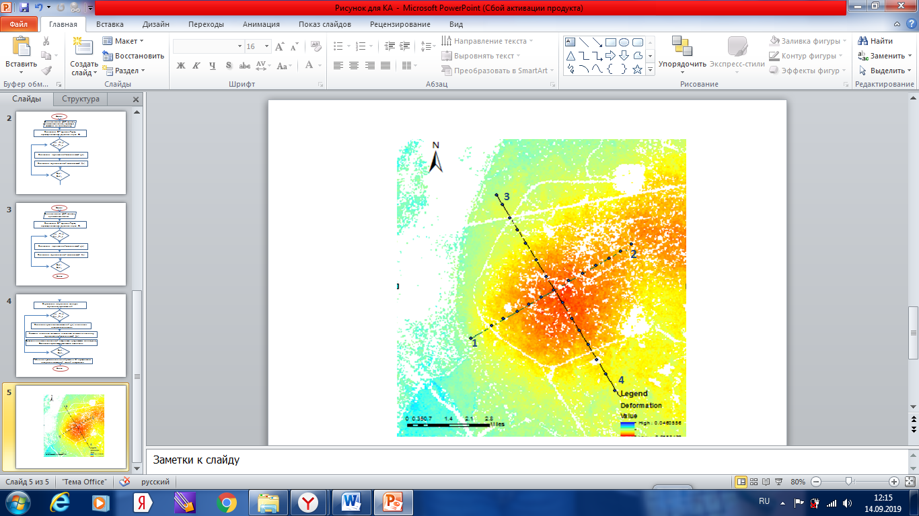
Рис.4.1 Чаша оседания на нефтегазовом месторождении Тенгиз [79].
Как видно из рис. 4.2, модельная кривая более пологая, чем фактическая. По краям чаши оседания имеются большие расхождения в значениях оседаний земной поверхности, чем в центре чаши, где значения более близко коррелируют между собой.
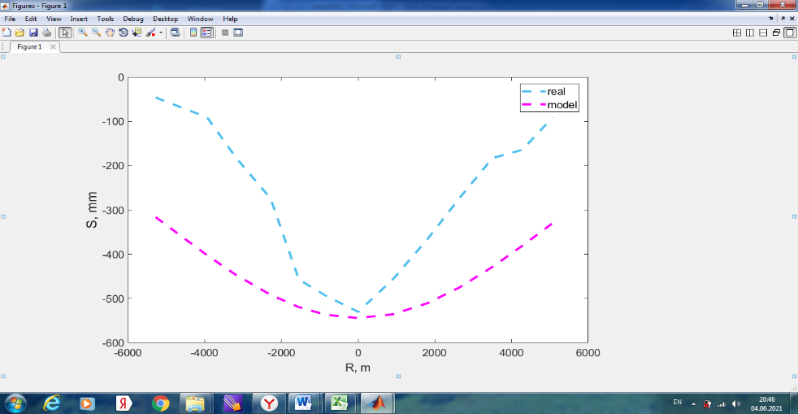

Рис.4.2 Чаши оседания полученные из наблюдений и по модели
Однако, возможность пространственного представления чаши оседания (рис.4.3), говорит в пользу применения данного выражения с введением некоторого коэффициента, позволяющего ускорить процесс оседания во времени и приблизить расчетные значения к наблюденным значениям деформации земной поверхности. Еще одним ограничиваюшим фактором данного метода является, необходимость знания величины скорости оседания в центре мульды. То есть, чтобы использовать данный подход на стадии планирования разработки месторождений, необходимо априорно посчитать веротяную скорость оседания земной поверхности в результате добычи углеводородов.

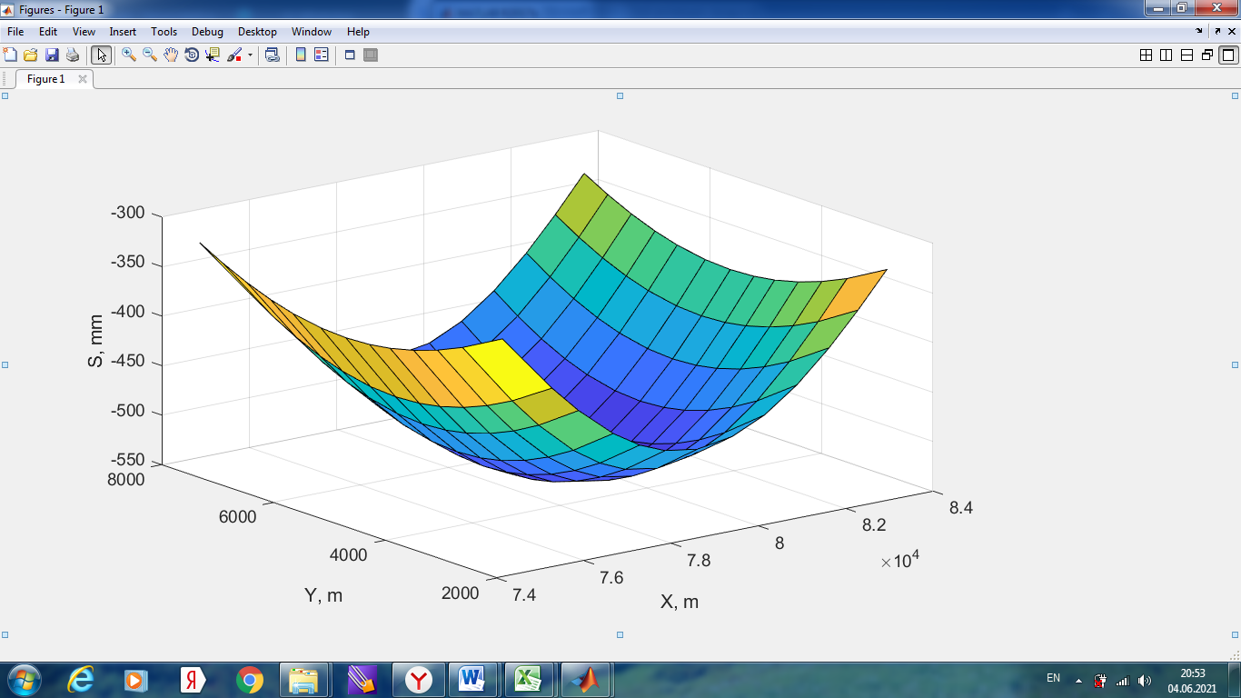
Рис.4.3 Чаша оседания, полученная по расчетным данным.
На втором этапе выполнено моделирование оседания земной поверхности с учетом уплотнения коллектора. В данном подходе, при вычислениях модельных значений оседания земной поверхности вдоль профиля 1-2, значения модуля упругости принимались, как для карбонатного коллектора, в пределах Е=50000 - 90000 Мпа и значения коэффициента Пуассона в пределах v= 0,20 - 0,30. При этом, величина фактора распределения, было определено в точке максимальной просадки как отношение a=S/C. И в зависимости от уплотнения коллектора С принимали значения a=0.55, 0.65 и 0.75.
Среднеквадратические отклонения (СКО) от наблюденных значений оседания земной поверхности составили соответственно: 75 мм, 48 мм, 62 мм. Как видно, из рисунка 4.4 и стандартных отклонений, наиболее близкая имитация получается при значении a=0.65.
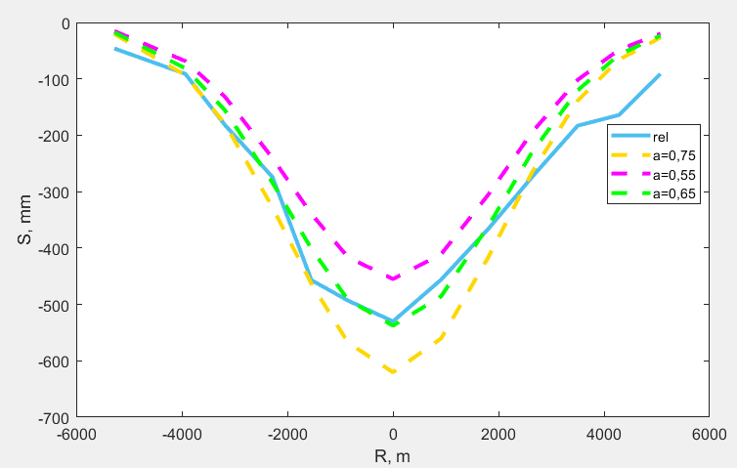
Рис.4.4 Сравнение реальной чаши оседания с модельными.
В данном методе, при вычислении фактора а возможно будет более объективным, использовать формулу, учитывающую толщину покрывающего слоя и геомеханические свойства составляющих пород этого слоя. Так как, на сколько процентов передается уплотнение коллектора на дневную поверхность, зависит от указанных факторов. Выражение может быть получено эмпирическим путем, на основе анализа ряда данных по ряду месторождений. Если определено оседание земной поверхности по наблюдениям, а также известно уплотнение коллектора, то решая обратную задачу можно определить процент или степень передачи сжатия коллектора на поверхность. Далее можно определить вид связи между параметром а и толщиной покрывающего слоя Н, при этом, учитывая физико-механические свойства пород данного слоя, в виде некоторого множителя связанного, к примеру, с коэффициентом Пуассона. Только некоторая сложность заключается в том, что необходимо получить достоверные и точные данные по разным месторождениям, имеющим многолетние наблюдения за деформацией дневной поверхности.
Заключение. Для создания устойчивой прогнозной модели нефтегазового месторождения, возможно использование как параметрической пространственно-временной модели тренда, так и метода с применением функции влияния Кнотэ. Однако, в первом случае, необходимо ввести коэффициент (множитель) корректирующий форму чашу оседания, чтобы улучшить корреляцию между модельными и наблюденными значениями просадки грунта. Во втором случае, необходимо более точно определить значение параметра а, представляющего процент передачи сжатия коллектора на дневную поверхность в виде оседания. При этом, возможно применение вероятностного закона распределения учитывающего глубину залегания коллектора и физико-механические свойства покрывающего слоя и породы коллектора.
Принимая во внимание, факт увеличения скорости оседания дневной поверхности на месторождениях длительной разработки, необходимо ввести практику предварительной оценки геодинамической активности на этапе планирования эксплуатации месторождения. Для достижения наиболее объективного результата, может быть выполнена комплексная оценка геомеханической, гидродинамической и геодинамической моделей месторождения углеводородов.

4.2 Создание прогнозной геодинамической модели на территории месторождении Северные Бузачи

С целью построения геодинамической модели на примере левой чаши оседания, используем выражения пространственной параметрической модели (4.2), (4.3) приведенные ранее.
После вычисления оседания, строим имитационную трендовую модель левой чаши на территории месторождения (рис.4.5). По рисунку видно, что чаша получается значительно более пологой, чем фактически наблюденные значения проседания дневной поверхности.

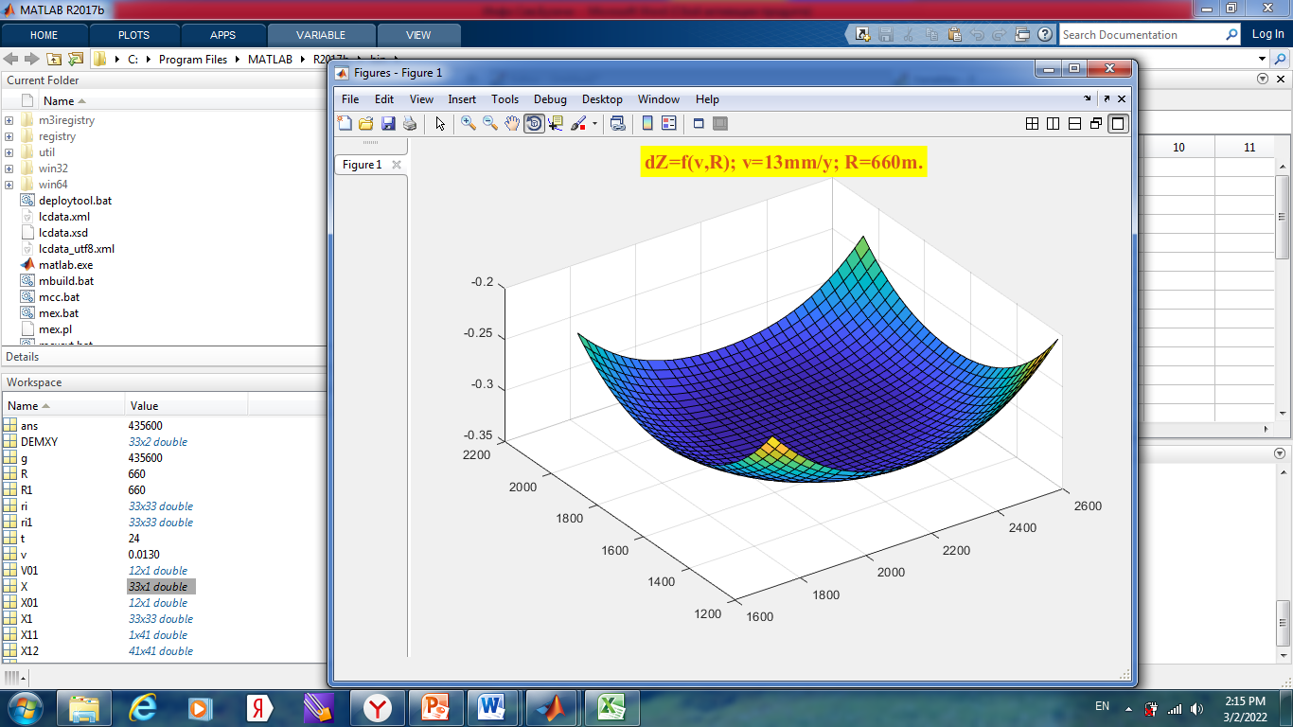
Рис. 4.5. Смоделированная левая чаша оседания

Если изменить некоторые параметры, к примеру радиус чаши оседания принять 350м или 150м, тогда получаются более близкие к реальности мульды оседания (рис.4.6).

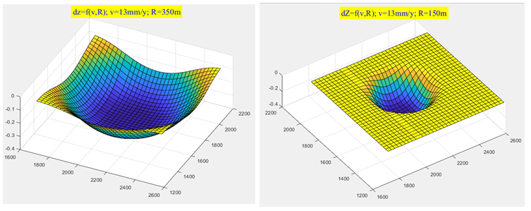
Рис. 4.6. Чаши оседания с радиусами 350 м (слева) и 150м (с права)

Результаты оценки точности параметрической модели показаны на рисунке 4.7, где видно, что среднеквадратическая ошибка модели составляет 7,44 мм, а максимальные расхождения между фактическими и модельными достигают 111, 27 мм.
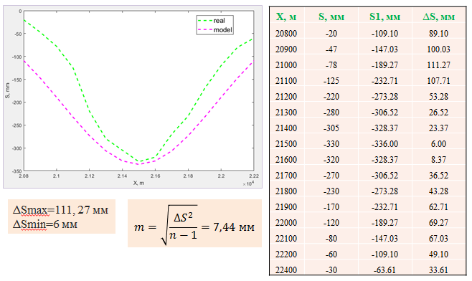

Рис.4.7. Оценка точности геодинамической модели

В результате анализа точности имитационной модели выявлено, что есть необходимость применения другого подхода, основанного на функции влияния Кнотэ, и учитывающего физико-механические свойства коллектора, глубину залегания продуктивного пласта, а также величину падения пластового давления.
Для построения указанной геодинамической модели, требуется предварительно построить геологическую модель месторождения, чтобы получить детальную информацию о расположении продуктивных пластов и геологическую структуру месторождения. С этой целью, были изучены несколько геологических разрезов, в частности 1 длинный продольный профиль (рис.4.8) месторождения представленный в работе [26] и несколько поперечных профилей (рис.4.9).

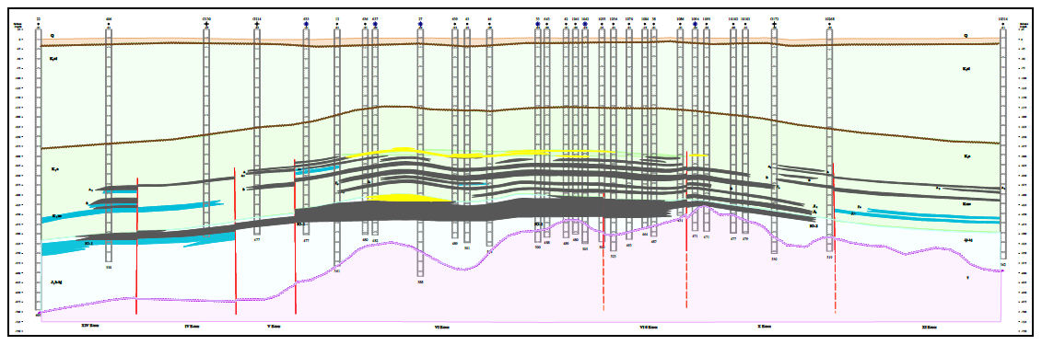
Рис.4.8. Геолого-стратиграфический профиль по линии 1-1,[26]

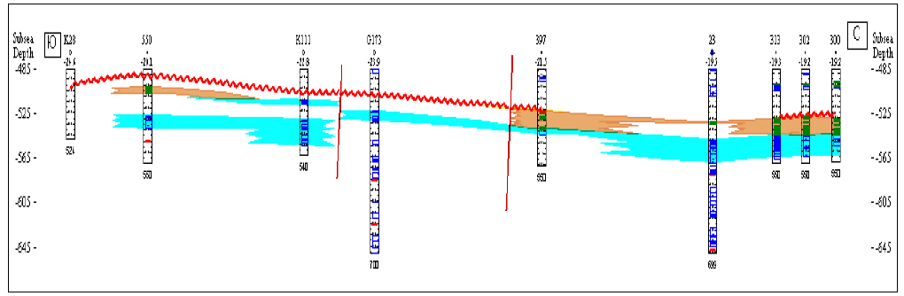
Рис.4.9 Геолого - литологический профиль по линии 2-2, [26]

В результате набора базы стратиграфических данных в программе Excel по всем имеющимся в наличии скважинам (примерно 450), были определено расположение продуктивных пластов и усыновлено расположение скважин в программном продукте Datamine (рис.4.10).

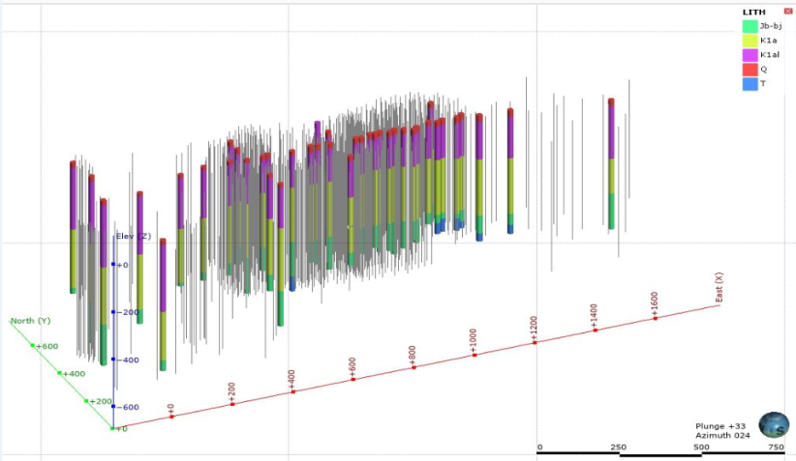
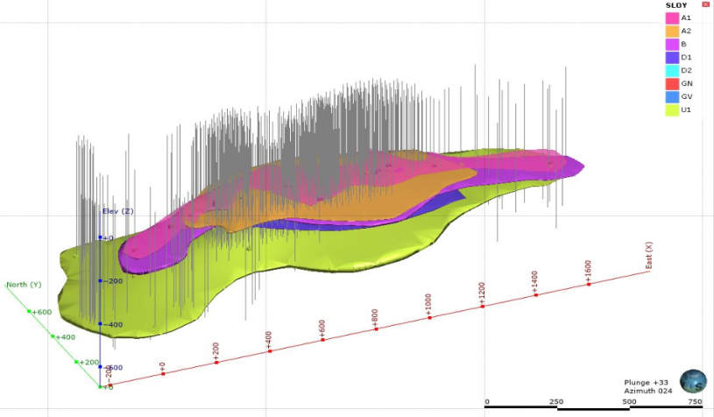
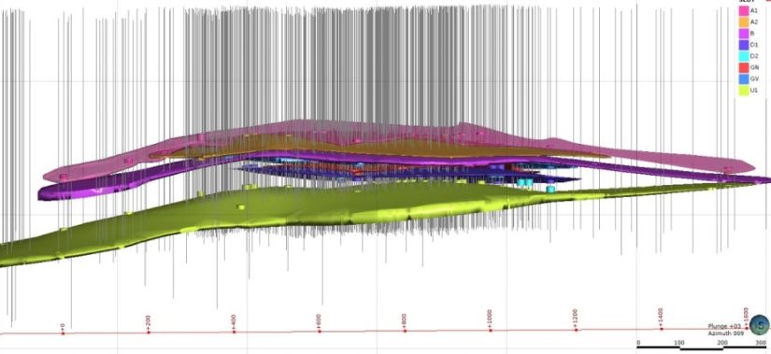
Рис. 4.10 Расположение продуктивных пластов на месторождении

Затем были построены слои геологических периодов: четвертичный, верхне-меловой, нижне-меловой, триас и юра.
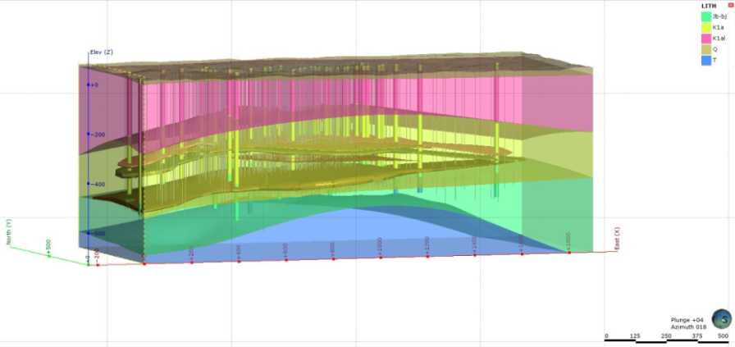
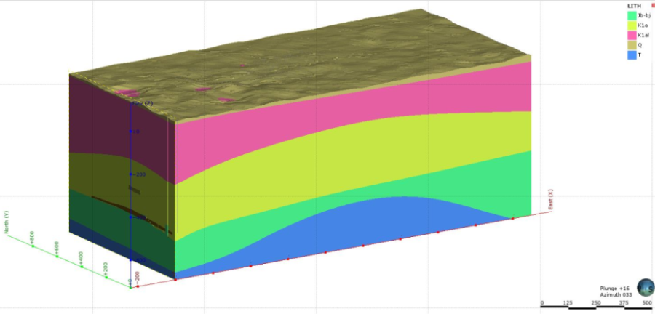
Рис. 4.11 Геологическая модель месторождения

Полученная геологическая модель месторождения позволяет учитывать глубину залегания продуктивных пластов и их толщину на разных участках месторождения.
На следующем этапе исследований, необходимо принять во внимание корреляцию между изменением пластового давления ∆p и оседанием дневной поверхности $S$ так как, теперь будем строить модель на основе функции влияния Кнотэ $k_{z}$ и с учетом, глубины залегания пластов h, изменения пластового давления и уплотнение породы коллектора С по формуле (4.7)

$$S=-a∫_{A}Ck_{z}dA$$

Здесь значение С будем находить из выражения:

С=С_{m}∆ph, (4.10)

где С_{m} - Cm(z) коэффициент одноосного уплотнения в (кРа^{–1}) и находится по формуле:
$C_{m}=C_{b}\frac{1+ν}{3(1-ν)} ,$ (4.11)

где $ν$- коэффициент Пуассона, а $C_{b}$- объемная сжимаемость в (кРа^{–1}), которая находится из выражения:
$C_{b}=\frac{0,001}{P_{e}}$ (4.12)
где $P_{e}$- эффективное давление, определяемое как разница между давлением вскрыши P_{r} и средним давлением флюида в пласте P₀ (рис. 4.12):

P_{e}= P_{r} – P₀, P_{r}= ρ_{r}gH (4.13)
где ρ_{r} – породы покрывающего массива или вскрыши, g – ускорение свободного падения, Н – глубина залегания пласта [80]. 2.172.172.172.17

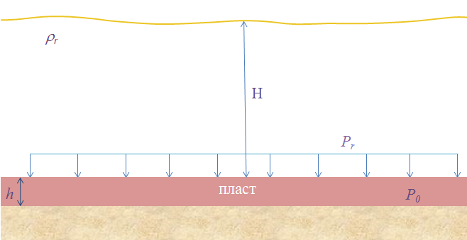
Рис.4.12 Уплотнение горной породы

Если принять среднюю глубину залегания пласта Н=315м, g=9,8м/с², ρ_{r}= 1850кг/м³ (с учетом того, что покрывающая толща пород представлена песками, суглинками, супесями, алевритами и глинами), получим:
σ_{г}=ρ*g*H=1850*315*9.8=5.7Мпа; σ₀=3,6Мпа; σ_{эф}= 2.1Мпа.
Среднее пластовое давление по участкам приведено в работе [27] (рис. 4.13).

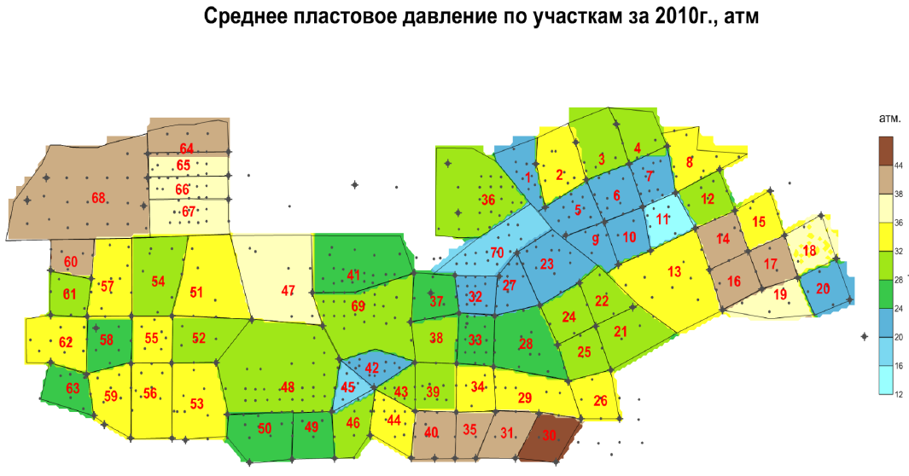
Рис.4.13 Карта среднего пластового давления месторождения Северные Буачи

Результаты геодинамического мониторинга многих месторождений углеводородов показывают, что имеется устойчивая корреляция между падением пластового давления. На рисунке 4.14 [27] четко прослеживается прямая зависимость между падением пластового давления и вертикальными сдвижениями, наблюденными, на определенном промежутке времени. В данном случае, вертикальные сдвижения определены двумя способами: методом геометрического нивелирования и по данным спутниковой радарной интерферометрии. Вдоль профиля нивелирования можно увидеть характерные изломы, а также области равных оседаний, которые можно интерпретировать как следствие блоковой структуры месторождения.

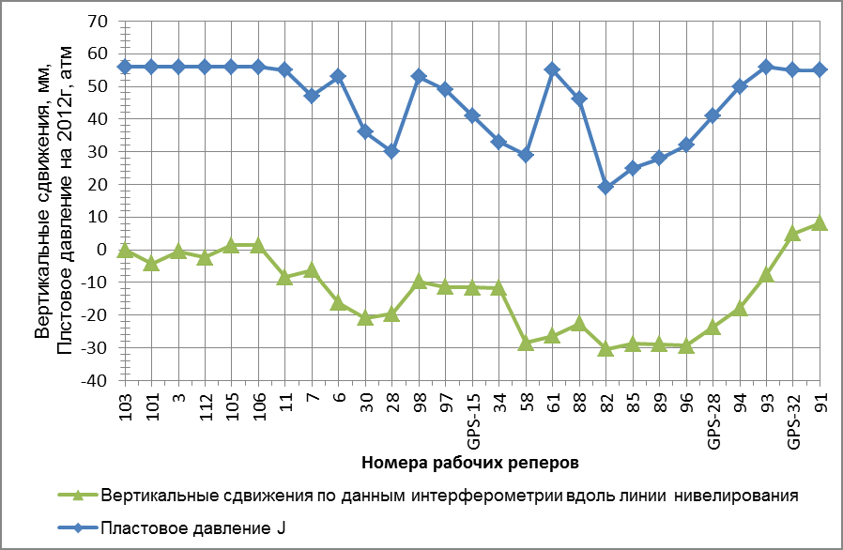
Рисунок 4.14 Совмещенный график оседаний и пластового давления на юрском комплексе

Для вычисления оседания дневной поверхности используем формулу (4.7) и в результате вычислений получаем модель чаши оседания (рис.4.15). Как видно, расчетные и фактические значения оседаний очень далеки друг от друга, потому что функция влияния Кнотэ, определяемая из выражения (4.6), как
${ k}_{z}=\frac{e^{\left(\frac{{πr}^{2}}{R^{2}}\right)}}{R^{2}}$.

не позволяет получить нужную форму и глубину чаши оседания.
С целью исключения этого недостатка, несколько изменим вид функции Кнотэ, удалив в знаменателе - $R^{2}$, а также, удалив π из показателя экспоненты. Такие модификации позволят получить более точную имитационную модель оседания дневной поверхности.
Надо отметить, что новое выражение функции описывающей форму и размеры чаши присутствует и в пространственно-временной параметрической модели. Но, в той модели нету учета физико-механических свойств породы коллектора, глубины залегания пласта и изменения пластового давления, что представляется очень важным, при геодинамическом моделировании территорий месторождения углеводородов.

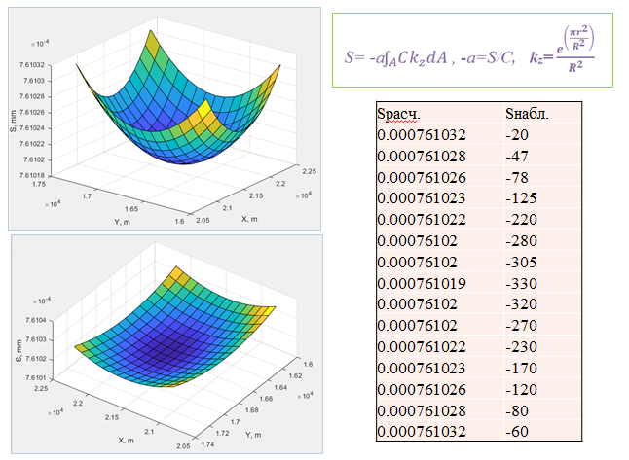
Рис.4.15 Анализ модели по функции влияния Кнотэ

Таким образом, получаем новую расчетную формулу для построения имитационно-прогнозной модели геодинамики:
$S=-aʃ_{A}Ck_{z}dA; k_{z}=e^{-\frac{1}{2}r_{i}^{2}}.$ (4.14)

И выполнив вычисления по новой адаптированной версией модели, видим что, чаша оседания становится более близкой к фактической мульде оседания (рис.4.16).

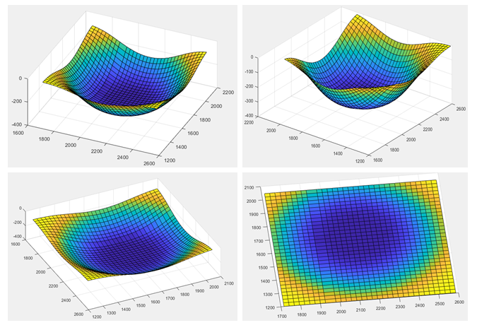
Рис. 4.16 Чаша оседания по новой расчетной формуле

Сравнительный анализ модельных оценок сдвижения земной поверхности по новой расчетной формуле и фактически наблюденных оседаний, показан на рисунке 4.17.
В этом подходе мы получаем расчётную кривую более близкую к фактически наблюденной. Среднеквадратическая ошибка определения оседания уменьшилась, по сравнению с пространственно-параметрическим способом на 1,1мм и стала 6,34 мм. Хотя, разница в точности не большая, но, предпочтение новой расчетной формуле дается, благодаря тому, что она учитывает геологическую структуру месторождения и изменение пластового давления.
Такой подход, при дальнейших исследованиях поможет построить прогнозную геодинамическую модель на стадии разработки плана эксплуатации месторождения, еще до начала добычи.
В этом случае, нам необходимо предсказать не только скорость оседания, но и локализацию будущих чаш оседаний, исходя их схемы расположения будущих скважин и планируемых темпов разработки. Здесь также необходимо учесть как площадь участка разработки, так и конфигурацию самого месторождения. Имеется достаточное количество данных геодинамического мониторинга месторождений углеводородов, чтобы с хорошей точностью решить данные вопросы.
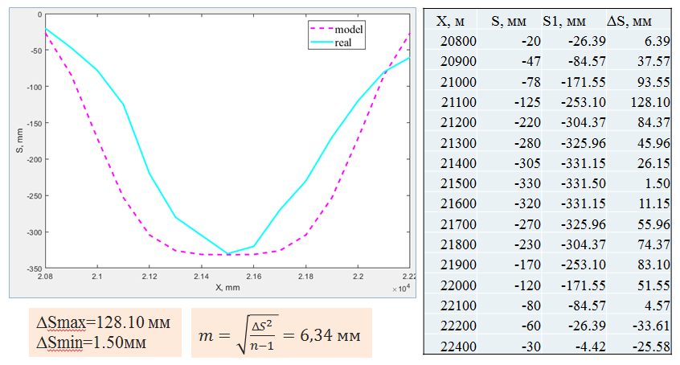
Рис.4.17.Результаты оценки точности имитационной модели

Необходимо отметить, что перепады высоты естественного рельефа, не позволяют увидеть оседания дневной поверхности на мелкомасштабной цифровой модели рельефа с высотой сечения в 1м, так как, значения оседания нет такие значительные по сравнению с изменениями естетвенный рельеф в несколько десятков метров на территории месторождения (рис.4.18).

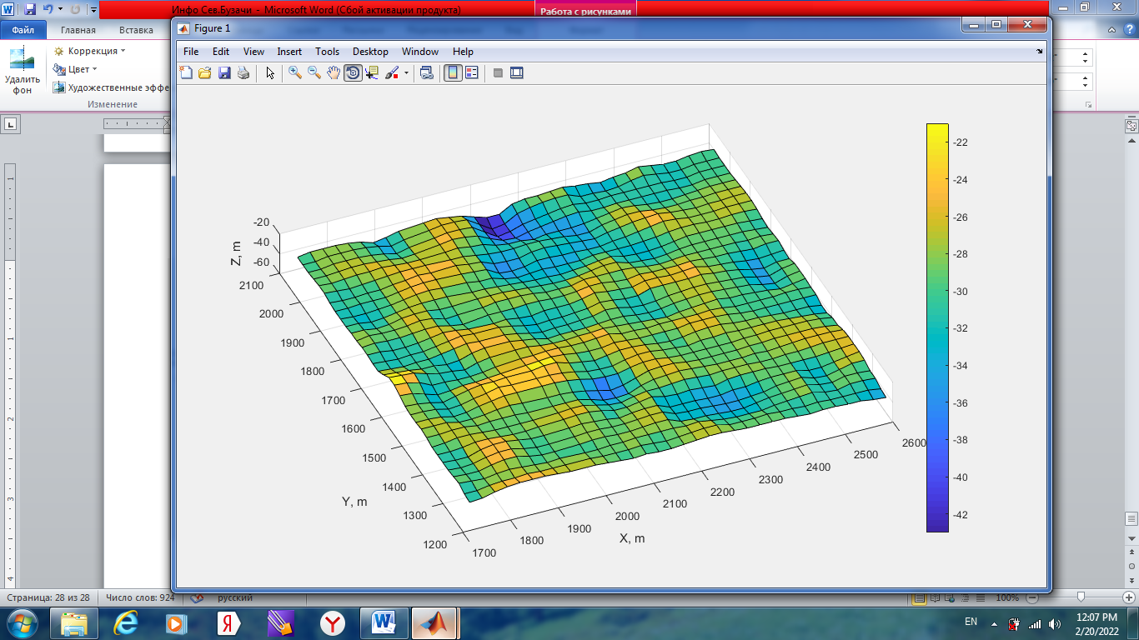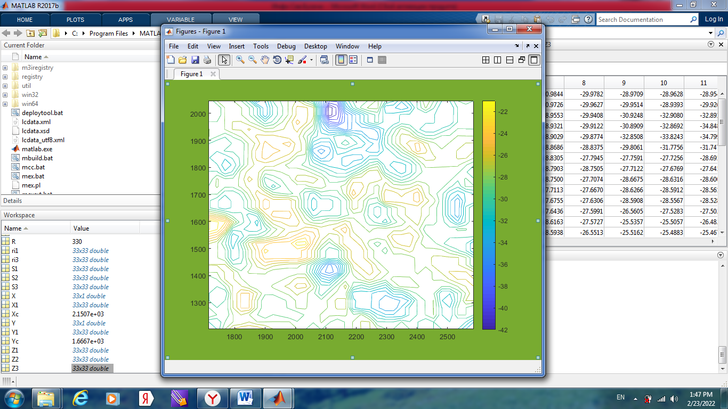
Рис. 4.18 Цифровая модель рельефа в районе левой чаши оседания

Можно продемонстрировать взаимное расположение двух чаш оседания в среде программы Matlab (рис. 4.19).

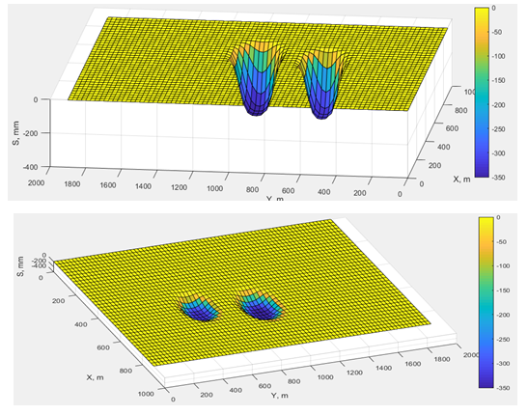
Рис.4.19 Две чаши оседания на месторождении

Так как, чаши расположены недалеко друг от друга и к тому же, оседания происходит интенсивно, можно предположить, что при нынешних темпах разработки месторождения через 8-9 лет, две чаши соединятся и образуют одну большую мульду оседания.
В целом, интенсивные геодинамические процессы негативно влияют на всю экосистему региона, включая и фауну и флору, нарушая весь естетвенный круговорот жизни природы. По этой причине,рекомендуется предпринять более экологичные способы разработки месторождений, особенно при углублении в мосркую акваторию Каспия, в поисках новых глубоковдных запасов углеводородов.

4.3 Учет глубины залегания нефтяного пласта при создании геодинамической модели

При создании прогнозной геодинамической модели также необходимо учесть глубину расположения коллектора. В этом случае, влияние мощности покрывающего слоя будет учтено при вычислении коэффициента а, который является коэффициентом формулы (4.5) для вычисления величины оседания дневной поверхности.
Принимая во внимание, глубины расположения и наблюденные оседания на нескольких месторождениях углеводородов, мы выполнили корреляционно-регрессионный анализ и подбор аппроксимирующей функции. При этом, в качестве аргумента была принята глубина пласта – Н (х), а в качестве функции множитель – а (у) связанная с оседанием земной поверхности выражением (4.5):
$S=-aʃ_{A}Ck_{z}dA$.

Таким образом, мы устанавливаем корреляцию между оседанием $S$ и глубиной залегания пласта Н через множитель $a$, который в свою очередь, в некоторых трудах [69] определяется как: a= S/C, то есть, как соотношение между максимальным уплотнением коллектора и максимальным оседанием дневной поверхности.
Однако такой подход будет невозможно применить при построении прогнозной геодинамической модели априори, когда еще не началась добыча и не было оседания земли, а есть лишь геологические данные, схема расположения будущих добывающих скважин и планируемые темпы разработки месторождений.
Стремясь прийти на следующих этапах исследований, к созданию такой прогнозной геодинамической модели, мы определяем множитель а, как функцию глубины залегания пласта, и тем самым, связываем оседание $S$ с глубиной пласта Н.
Были построены кривые зависимости между Н (х) и а (у) и рассмотрены несколько видов аппроксимирующих функций, включая линейную, квадратичную, кубическую, показательную, логарифмическую и экспоненциальную функции. Как показал результат вычислений и графических построений, самым оптимальным и точным является логарифмическая функция (рис. 4.20) и чуть хуже линейная функция (рис. 4.21).

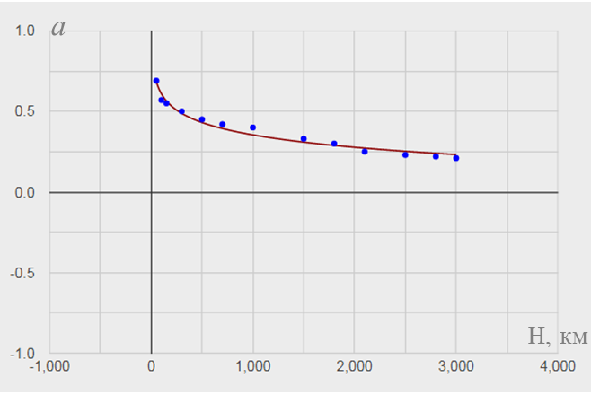

Рис.4.20 Аппроксимация логарифмической функцией

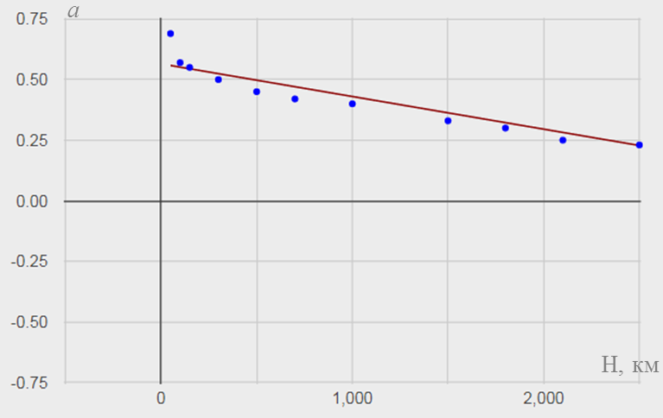
Рис.4.21 Аппроксимация линейной функцией

Установленная логарифмическая зависимость между рассматриваемыми параметрами Н и а описывается выражением:
a=1.1193 - 0.1108∙lnH (4.16)
Установленная линейная зависимость между рассматриваемыми параметрами Н и а выглядит как:
a=−0.0001H+0.5649 (4.15)
При аппроксимации лограифмической функцией (табл.4.1), коэффициент корреляции R_{xy}= 0.98, а средняя ошибка аппроксимации составляет М=6.37%.

Таблица 4.1 Логарифмическаая регрессия
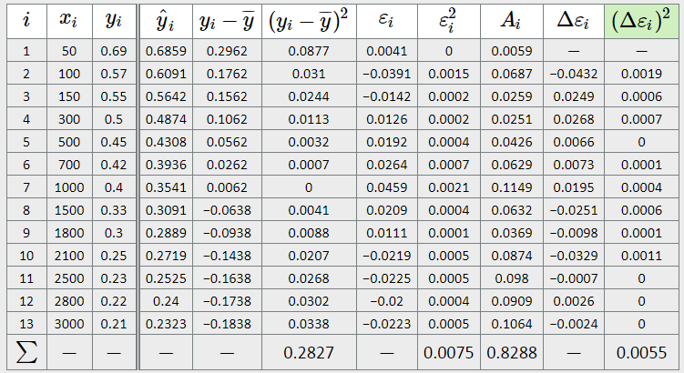
Результат регрессионного анализа при линейной аппроксимации показан в таблице 4.2. При этом, коэффициент линейной парной корреляции составляет R_{xy}= 0.89, а средняя ошибка аппроксимации М=9.813%.

Таблица 4.2 Линейная регрессия
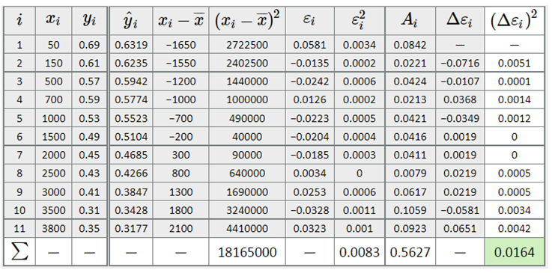

Выводы по 4 главе
Построена геологическая модель месторождения Северные Бузачи в программе Datamine, что позволяет учесть глубину залегания пласта и мощность коллектора по всему месторождению.
В программе MatLab построена геодинамическая модель месторождения с учетом, геологии и темпов разработки данного месторождения.
Предложена новая расчетная формула для вычисления оседания дневной поверхности на месторождениях углеводородов, на основе адаптированной функции Кнотэ. Установлена связь между оседанием дневной поверхности и глубиной залегания нефтяного резервуара.
По геодинамической ситуации месторождения Северные Бузачи, сделано следующее заключение: на текущий момент на территории месторождения наблюдаются 2 чаши оседания близко расположенные друг от друга, по обеим чашам наблюдаются интенсивные оседания дневной поверхности до 13-15 мм/год соответственно.
Учитывая, что скорость оседания растет со временем, можно предположить, что если не предпринять более экологичные технологии разработки месторождения, в скором времени (примерно через 8-9 лет) две небольшие чаши превратятся в одну большую и создадут опасную геодинамическую ситуацию в данной экосистеме.

ЗАКЛЮЧЕНИЕ

В диссертационной работе дано решение научно-технической задачи по моделированию оседания земной поверхности на основе данных геодезического мониторинга геодинамических процессов, обеспечивающей повышение безопасности и эффективности разработки месторождений.
Основные научные и практические результаты исследований заключаются в следующем:
- Установлена зависимость между оседанием земной поверхности и глубиной залегания пласта, которая способствует объективной оценке геодинамической ситуации на месторождении углеводородов.
- Предложена расчетная формула оседания дневной поверхности, полученная на основе адаптированной функции влияния Кнотэ, позволяющая математической описать существующий тренд сдвижения дневной поверхности на территории нефтегазового месторождения.
- Построена имитационно-прогнозная модель оседания со среднеквадратической погрешностью 7,44 мм на месторождении Северные Бузачи.
- Результаты диссертационной работы внедрены в производство (ТОО «Геосервис-С») и включены в лекционные материалы и практические занятия для магистрантов Международной образовательной корпорации, что подтверждается соответствующими Актами внедрения.
Оценка полноты решения поставленных задач. В диссертационной работе произведен анализ отечественного и зарубежного опыта по моделированию геодинамических процессов на территории месторождений углеводородов, что позволило разработать методику установления тренда оседания земной поверхности, и на основе этого прогнозировать проседание грунта на территории месторождения углеводородов. Полученный алгоритм расчета и построения имитационно-трендовой модели, позволил выполнить прогнозную оценку геодинамической ситуации на месторождении и предупредить о вероятных критичных значениях оседания земной поверхности.
Разработка рекомендаций и исходных данных по конкретному использованию результатов. Результаты исследований оценены и используются ТОО «Геосервис С» при проведении геодинамического мониторинга на нефтегазовых месторождениях и мероприятий по охране окружающей среды.
Оценка технико-экономической эффективности внедрения. При применении предлагаемых методик мониторинга деформаций земной поверхности повысится безопасность и экономическая эффективность разработки и на нефтегазовых месторождениях. Полученная методика расчета геодинамической модели используется для ОП «Геодезия», на факультете «Строительных технологий, инфраструктуры и менеджмента», Международной образовательной корпорации, и на кафедре «Маркшейдерского дела и геодезии» КазНИТУ им. К.Сатпаева
Оценка научного уровня выполненной работы в сравнении с другими достижениями в этой области. Проведенный обзор имеющейся литературы и акт о внедрении результатов выполненной работы, позволяют сделать вывод о том, что диссертационная работа соответствует современному научно-техническому уровню. Подобные работы, направленные на создание геодинамической модели территории нефтегазового месторождения, с целью установления тренда проседания земной поверхности и прогнозирования будущих геодинамических процессов не многочисленны и в основном, находятся еще на стадии начальной разработки. Данные исследования являются логическим продолжением и дальнейшим развитием других достижений в области геодинамического моделирования.

ЛИТЕРАТУРА

- Состояние геологоразведочных работ на углеводородное сырье в
Республике Казахстан.-Астана, 2018 г.-15 с.
2. Экологическая и промышленная безопасность освоения недр (монография под общей ред. М.Б.Нурпеисовой).– Алматы: КазНИТУ, ТОО «Печатный дом», 2017.-435 с.
3.Закон Республики Казахстан «О недрах и недропользовании»-Алматы: Юрист, 2009.
4.Земельный Кодекс Республики Казахстан. Алматы: Юрист, 2009.
5. Кодекс «О нефти» РК, Алматы: Юрист, 2009.
6. Закон РК «Об охране окружающей среды» от 05.07.1997
7. Экологический кодекс РК.-Астана, 2007.(№212-Ш).
8.Сидоров В.А. Аналитический обзор случаев возникновения и развития сейсмодеформационных и других событий, связанных с разработкой месторождения нефти и газа //НИЦентр «Геодинамики и экологии». -М,2004.-103 с.
9.Киссин И.Г. Гидродинамические аномалии в водоносных комплексах Восточного Предкавказья. Изд. ДАН СССР. Т.157, №5.
10. Республика Chevron—20 лет в Казахстане. Доклад обществ. Организации «Crude Accountability». 2013.-36с. https://ru.crudeaccountability.org
11.Кенесбаева А. Моделировнаие геодинамических процессов в нефтеносных районах Западного Казахстана. Диссер. на соис.степ. магистра т.н. КазНУ им. Аль-Фараби. – Алматы, 2014.- 72с.
12.Аманниязов К.Н., Ахметов А.С., Кожахмет К.А.Нефтяные и газовые месторождения Казахстана (монография).- :Алматы: КазНТУ, 2003 г., 400 с.
13. Информационный экологический бюллетень Республики Казахстана.-Природные ресурсы и экология Казахстана на рубеже ХХ1-веке //Спец.выпуск, Алматы. 2016.-13 с.
14. Михайлова Н.Н., Соколова И.Н., Великанов А.Е., Полешко Н.Н. Сейсмичность Западного Казахстана по данным сети НЯЦ РК.-Алматы, 2012. -20 с.
15.Кенесбаева А., Картбаева К.Т. Использование клеточных автоматов для моделирования геодинамических процессов. Сб. материалов Международная научно-практическая конференция «Современный проектный процесс и новые стандарты жизни». Алматы: КазГАСА, 2017. С. 248-253.
16.Киссин И.Г. Гидродинамические аномалии в водоносных комплексах Восточного Предкавказья. Изд. ДАН СССР. Т.157, №5.
17. Леггет Р.Ф. Города и геология. (Cities and Geology, 1973) [Djv-41.9M] [Pdf-77.0M] Автор: Роберт Фергюсон Леггет (Robert Ferguson Legget). Перевод с английского В.З. Махлина под редакцией Д.А. Минеева. Художник В. Бисенгалиев. (Москва: Издательство «Мир»: 1976).
18. Сидоров В.А. Прогноз и контроль геодинамической обстановки в регионах Каспийского моря в связи с развитием нефтегазового потенциала.- М.: Научный мир,2006.-148 с.
19. Рихтер В.Г. Методы изучения современной тектоники морского дна // М. Недра, 1965,175с.
20. Гусейн-Заде О.Д. О результатах комплексных геолого-геодезических исследований на Карачухурском нефтяном месторождений Азербайджана. Баку,1981, с, 85-91.
21. Лилиенберг Д.А., Маркос Таблон М. // Симп. КАПГ по изуч. Соврем. Движений земной коры. Дагомыс, 1988, Тез. докл. Воронеж,1988, С. 179-181.
22. Пискулин В.А., Райзман А.П. О деформациях земной поверхности в районе Газли // Геодезия и картография, 1985, С. 53-57.
23. Мазницкий А.С., Шевчук П.М. Совершенствование геологических основ прогноза нефтегазоносности недр Украины и Беларусии // О комплексе изучения СДЗК // Киев, Наумкова думка, 1987, С. 101-106.
24. Воронцов Л.Н., Гамбурцев А.Г., Кузмин Ю.О., Пантелеева П.А. Физические основы сейсмических методов, М. 1991, С. 71-77.
25. Кенесбаева А., Земцова А.В. О геодинамическом мониторинге по данным ДЗЗ. Сборник докладов на международной научно-практической конференции «Сатпаевские чтения». Алматы, КазНИТУ. -2018.- С.929-932.
26. Бакиева А.Б. Уточнение геологического строения среднеюрских отложений месторождения Северные Бузачи. Диссер.на соис. уч. степ. к.г.м.н. -М,2004.-89 с.
27. Соляной П.Н. Оптимизация систем разработки залежей нефти с неоднородным коллектором сложного строения. Диссер.на соис. уч. степ. к.т.н. Уфа, 2018.- 150с.
28. Кенесбаева А, Нурпеисова М.Б., Орынбасарова Э.О. Комплексный мониторинг на нефтегазовых месторождениях Казахстана. LAP Lambert Academic publishing, Germany, 2020.-121с.
29.Мурзагалиев, Д.М. Сейсмо-геодинамические условия разработки нефтегазовых месторождений на шельфе Северного Каспия / Д.М. Мурзагалиев // Геология, география и глобальная энергия. - 2011. - 4(43). - С. 32 - 38.
30. Сапарбекова М.А., умирова г.к., ахметов е.м. геодинамический мониторинг недр на месторождении Северные Бузачи. Труды межд. Сатпаевских чтений. -2015.-Том III, - С.49-54.
31. Положение о геологическом и маркшейдерском обеспечении промышленной безопасности и охраны недр. Утверждено Постановлением Госгортехнадзора от 22 мая 2001 г. № 18.
32. Инструкция по производству маркшейдерских работ. Минуглепром СССР, ВНИМИ. - М.: Недра, 1987.
33. СП 11-104-97 «Инженерно-геодезические изыскания для строительства». - М.: Недра, 1987.
34. Инструкции по нивелированию I, II, III и IV классов. - М.: Недра, 1987. – 90с.
35. Услуги Геокен. Мониторинг. Интернет ресурс. https://geoken.com/services-2/
36. СОВЗОНД. Радарный мониторинг смещений на нефтяном месторождении. Интернет ресурс. https://sovzond.ru/industry-solutions/oil-gas/radar-monitoring-smeshcheniy/
37.Ампилов Ю.П.. Мониторинг в четырех измерениях 4D технологии для освоения углеводородных месторождений шельфа. Журнал «Neftegaz.RU» , №6, 2013.
38. Атрушкевич П.А. Остропико П.А. Геодинамичесике исследования на Алма-Атинском полигоне. М.: Изд АНСССР, 1984,172 с.
39. M.Nurpeisova, A.Kenesbaeva, K. Kartbaeva. Complex evaluation of geodynamic safety in the development of hydrocarbon reserves deposits // News of the National Academy of Sciences of Kazakhstan. A series of geology and technical sciences, No.1, 2020. -Р.10-15.
40. Энтин И.И. Определение вертикальных смещений земной коры в долине р. Сухроб // М., Труды ЦНИИГАиК, 1963, вып. 154, 140 с.
41.Щелкочёв В. и др. К вопросу об оседании земной поверхности на нефтяных месторождениях, Грозный, 1994, 18 с.
42.Лилиенберг Д.А., Гусейн-Заде О.Д., Комплексные исследования современных тектонических движений на ГДП Азербайджана // Совр. движ. земн. коры: Теория, методы прогноз. М. Наука, 1980, С. 165-174.
43. Авершин С.Г. Сдвижение горных пород при подземных разработках. –М .: Углетехиздат, 1974. – 245.
44. Гейм А. Геология //Перевод с шведского языка., М. 1920, 150с.
45.Муллер Р.А. Влияние горных выработок на деформацию земной поверхности. Л.: Углетехиздат, 1958, 150 с.
46. Добрынин В.М. Деформации и изменение динамических свойств коллекторов нефти и газа // М., Недра, 1970, 239 с.
47.Нурпеисова М.Б., Кенесбаева А. Прогноз техногенной опасности земной поверхности//Горный журнал Казахстана, – 2018. №11. – С.24-29.
48. Большаков В.Д., Гайдаев П.А. Теория математической обработки геодезических измерений // М., Недра, 1977, 367 с.
49.Беляев Б.И. Практикум по математической обработке маркшейдерско-геодезических измерений // М., Недра, 1989, 316 с.
50. Кенесбаева А., Нурпеисова М., Левин Е. GPS мониторинг деформаци-онных процессов при добыче углеводородов// Сборник трудов 14 Междун. научной школы молодых ученых и специалистов «Проблемы освоения недр в XXI веке глазами молодых».-М.: ИПКОН РАН, 2019.- С.125-130.
51.Мазницкий А.С., Шевчук П.М. Совершенствование геологических основ прогноза нефтегазоносности недр Украины и Беларусии.- Киев, Наумкова думка, 1987, С. 101-106.
52. Дмитриевский А.Н. Экологические проблемы освоения нефтегазовых ресурсов// Освоение недр и экологические проблемы. М.: Изд. АГН., 2001. - С. 21-26.
53. Потапов И.И. Апшеронская нефтеносная область // Баку, Изд. АН Азерб. ССР, 1954, 530 с.
54.Мещеряков Ю.А., Кириничук В.В. Изучение картографирования современных горизонтальных движений земной поверхности по геодезическим данным. - Киев, Наумкова думка.1988,С.189-192.
55.Буланже Ю.Д.,Певнев А.К. Геодезия и прогноз землетрясений // Совр. движ. и деформация земной коры на ГДП. М.: Наука,1983, С. 7-10.
56. Кашин Л.А., Мещерский И.Н., Певнев А.К. Изучение современных движений земной коры// 7-ая международная симп. по соврем. движениям земной коры. Таллин, 1986, С. 56-60.
57.Мещерский И.Н., Ильин А.С. Об исследовнии техногенных деформаций земной поверхности в СССР // Труды 6 съезда Всесоюз. Астро.-геод. общества, М. Наука, 1979, С. 57-60.
58. Отчет НИР «Изучение вертикальных движений земной поверхности под влиянием освоения месторождения Тенгиз.-Алматы: КазНТУ, 2005.-125 с.
59. R. Hejmanowski. Prediction of surface subsidence due to oil-or gasfield development. ResearchGate. 1995, 9 p.
60. Knothe, S. (1953) Equation of finally subsidence trough. (in Polish) Archiwum Górnictwa iHutnictwa, Vol.1, Zeszyt 1, Warsaw 1953, Poland.
61. Peter A. Fokker, Bogdan Orlic. Semi-Analytic Modelling of Subsidence. Journal of the International Association for Mathematical Geology, Vol. 38, No. 5, July 2006. P.565-589.
62. Fitts, C. R., 1989, Simple analytic functions for modeling three-dimensional flow in layered aquifers:Water Resources Res., no. 25, p. 943–948.
63. Fokker, P. A., 1995, The Behaviour of Salt and Salt Caverns: unpubl. PhD thesis, Delft University of Technology, The Netherlands, 143 p.
64. Нурпеисова М.Б.,Кенесбаева А. Анализ влияния факторов геодинамического риска на месторождениях углеводородов //Труды междуг.конф. «Рациональное использование минерального и техногенного сырья в условиях Индустрии 4.0» -Алматы: КазНИТУ, 14-15 март 2019 г.
65. Nurpeisova M., Kenesbaeva A., Levin E., Baltiyeva A., Nizamova M. Geodynamic Processes Modeling On Oil-Gas Deposits// Journal of Advanced Research in Dynamical and Control Systems, 2019.-C.2075-2083.
66. Juraj Cirbus, Michal Podhoranyi. Сellular automata for the flow simulations on the earth surface, оptimization computation process// Applied Mathematics & Information Sciences. – No. 6. – 2149-2158 (2013).
67. Экспертная оценка выполненных работ по мониторингу деформационных процессов при разработке месторождения «Северные Бузачи» ООО «Бузачи Оперейтинг ЛТД» / ФГБОУ Высшего профессионального образования «Пермский национальный исследовательский политехнический университет». - 2012.
68. Kenselaar, F. Quadvlieg, R. Trend-signal modelling of land subsidence. In: Session IX: Theory of deformation analysis I. 19 – 22 March 2010 Orange, California, USA, pp. 336-345.
69. Szostak-Chrzanowski A., Chrzanowski A., Ortiz E. Modeling of ground subsidence in oil fields. Technical sciences. Pap. And Rep., No 9, Y. 2006, pp.133-146.
70. Zhantaev Zh.Sh., Fremd A.G., Ivanchukova A.V. and others. Space radar monitoring of displacements of the earth surface over the Tengiz oil and gas field /Geomatics. - 2012. - No. 1. - 61-71 p.
71. W.T Witkowski and R. Hejmanowski. Software for Estimation of Stochastic Model Parameters for a Compacting Reservoir. Appl. Sci. 2020, 10, 1-12.
72. Ta Quoc Dung. Coupled fluid flow-geomechanics simulations applied to compaction and subsidence estimation in stress sensitive & heterogeneous reservoirs. Australian School of Petroleum, 2007, 198.
73. Орынбасарова Э., Кенесбаева А., Геодинамическая модель нефтегазового месторождения на основе клеточных автоматов// Вестник КазГАСА. – №3(73). – 2019. – С. 295-302.
74. Kiaghadi A., Sobel R.S.,Rifai H.S. Modeling geothermal energy efficiency from abandoned oil and gas wells to desalinate produced water. Desalination, (414) 51-62, https:/ doi.org/10/1016/j.desal. 2017.03.024.
75. Kenselaar, F. Quadvlieg, R. Trend-signal modelling of land subsidence. In: Session IX: Theory of deformation analysis I. 19 – 22 March 2010 Orange, California, USA, pp. 336-345.
76. Mortia N., Whitfill D.E., Nygaurd O., Bale A. A quick method to determine subsidence reservoir compaction and in-situ stress induced by reservoir depletion. Journal of Petroleum technology. Januar 1989, pp. 38-41.
77. Мазницкий A.C., Середницкий Л.М.. Влияние параметров упругости пород на уплотнение коллектора и оседание земной поверхности при разработке нефтяных месторождений. Нефтяное хозяйство.-1991.- №6.- С. 14-16.
78. Мазницкий A.C., Середницкий Л.М.. Прогнозирование и оценка деформаций коллектора и вмещающих его пород при разработке месторождений нефти и газа. Геодинамическая и экологическая безопасность при освоении месторождений газа, его транспортировке и хранении. III Международное рабочее совещание. - С.Петербург, 2001. С.210-214.
79. Grebby S., Orynbassarova E., Sowter A., Gee D., Athab A. Delineating ground deformation over the Tengiz oil field, Kazakhstan, using the Intermittent SBAS (ISBAS) DInSAR algorithm. Int J Appl Earth Obs Geoinformation 81 (2019). 37-46.
80. Ашихмин С.Г. Научные основы методов прогноза напряженно-деформированного состояния горных пород при разработке месторождений нефти и газа. Диссер. на соис. уч. степени д.т.н. Пермь, 2008.- 315 с.

ПРИЛОЖЕНИЕ А

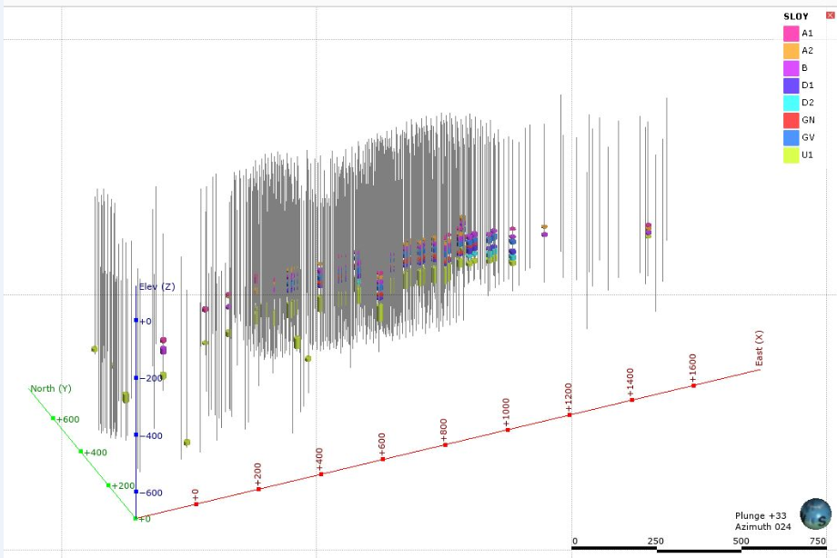

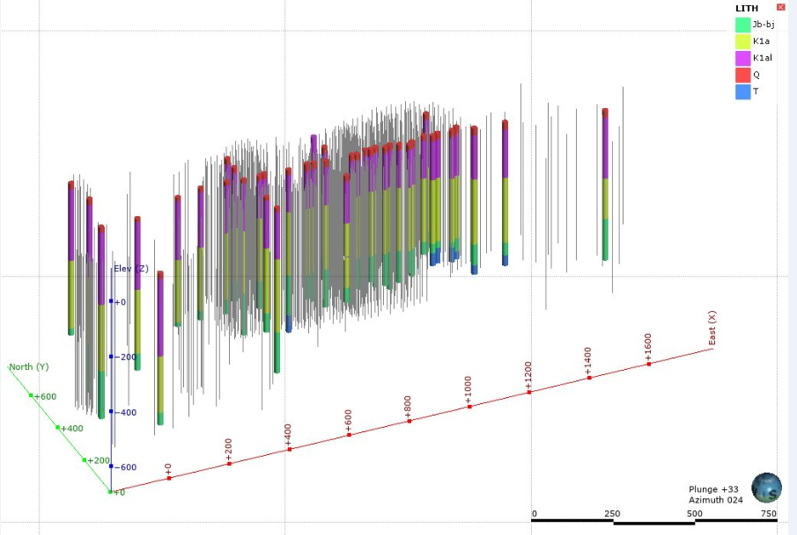
Расположение скважин на месторождении Северные Бузачи
ПРИЛОЖЕНИЕ Б

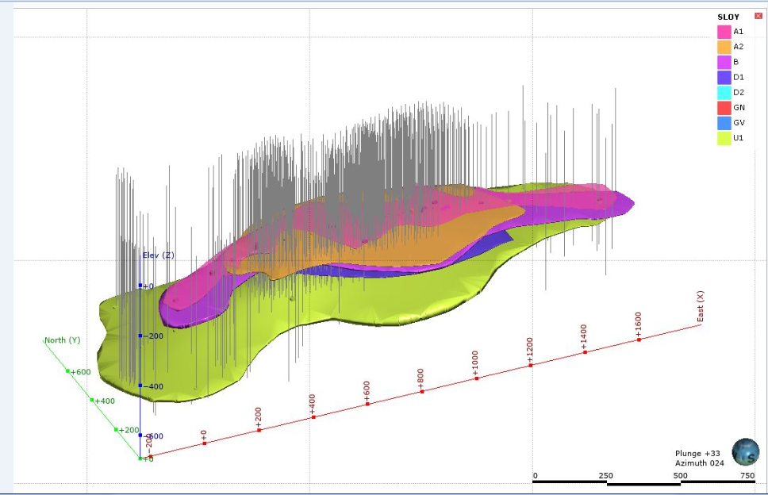

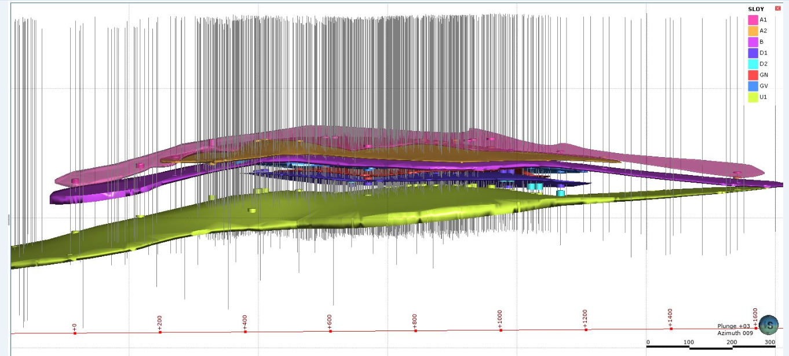

Расположение нефтяных коллекторов на месторождении

ПРИЛОЖЕНИЕ В

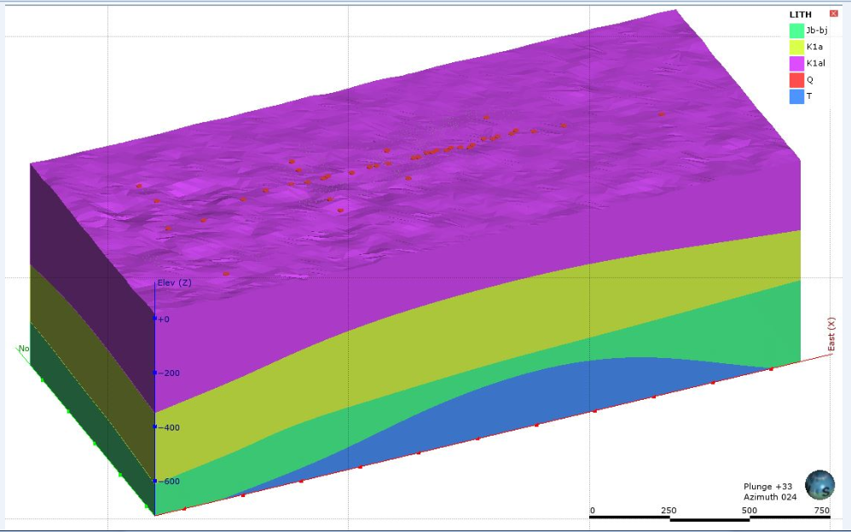

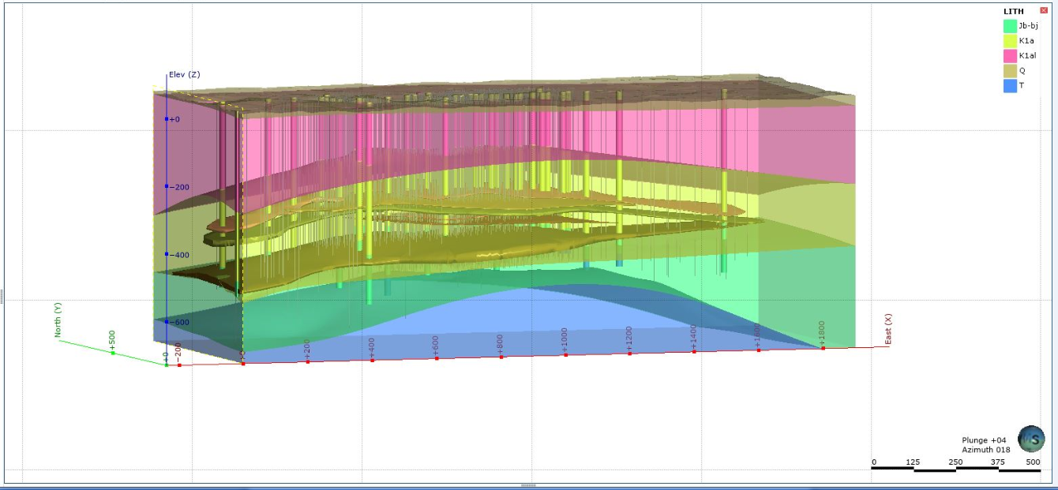

Структурная геологическая модель месторождения

ПРИЛОЖЕНИЕ Г

 | №№ | Расстояние | Превышения |  |  | Разность превышений прямого и обратного хода, м | d,мм | d²
 | реперов | Между  реперами (м) | в прямом ходе | в обратном ходе, (м) | Среднее, (м) | Разность превышений прямого и обратного хода, м | d,мм | d²
 | Rp103
 |  | 584,41 | -1,2940 | 1,2943 | -1,2942 | 0,0003 | 0,30 | 0,09
 | Rp 101
 |  | 448,24 | 0,5529 | -0,5530 | 0,5530 | -0,0001 | -0,10 | 0,01
 | Rp 3
 |  | 962,48 | -1,5642 | 1,5645 | -1,5644 | 0,0003 | 0,30 | 0,09
 | GPS44
 |  | 365,41 | 0,7089 | -0,7088 | 0,7089 | 0,0001 | 0,10 | 0,01
 | Rp 11
 |  | 628,46 | 0,9363 | -0,9364 | 0,9364 | -0,0001 | -0,10 | 0,01
 | Rp 7
 |  | 683,81 | 3,5030 | -3,5029 | 3,5030 | 0,0001 | 0,10 | 0,01
 | Rp 30
 |  | 790,12 | 2,3011 | -2,3013 | 2,3012 | -0,0002 | -0,20 | 0,04
 | Rp 98
 |  | 12,38 | 0,7895 | -0,7895 | 0,7895 | 0,0000 | 0,00 | 0,00
 | Rp34
 |  | 1272,14 | 1,3194 | -1,3192 | 1,3193 | 0,0002 | 0,20 | 0,04
 | GPS18
 |  | 800,55 | 0,0632 | -0,0633 | 0,0633 | -0,0001 | -0,10 | 0,01
 | GPS44
 |  | 681,49 | -0,1643 | 0,1644 | -0,1644 | 0,0001 | 0,10 | 0,01
 | Rp 85
 |  | 601,42 | -2,1840 | 2,1839 | -2,1840 | -0,0001 | -0,10 | 0,01
 | Rp 96
 |  | 1252,63 | -1,5905 | 1,5901 | -1,5903 | -0,0004 | -0,40 | 0,16
 | Rp93
 |  | 962,12 | 0,6228 | -0,6223 | 0,6226 | 0,0005 | 0,50 | 0,25
 | GPS32
 |  | 1038,07 | -0,4736 | 0,4741 | -0,4739 | 0,0005 | 0,50 | 0,25
 | GPS31
 |  | 11083,75 | 3,5265 | -3,5254 | 3,5260 | 0,0011
 | Общая длина хода = 11083,75 м |  |  | Допустимая невязка = ±0,0099 м |  |  | n= | 15
 | Превышение по ходу прямо = +3,5286 м |  |  | Полученная невязка = +0,0010 м |  |  | 0,018033104
 | Превышение по ходу обратно = -3,5276 м |  |  | Среднее превышение = +3,5281 м

Ведомость превышений между пунктами нивелирования вдоль профиля 1-1 по данным точного нивелирования месторождение Северные Бузачи, первый цикл наблюдений.

ПРИЛОЖЕНИЕ Д

 | №№ | Расстояние | Превышения |  |  | Разность превышений прямого и обратного хода, м | d,мм | d²
 | реперов | Между  реперами (м) | в прямом ходе | в обратном ходе, (м) | Среднее, (м) | Разность превышений прямого и обратного хода, м | d,мм | d²
 | Rp103
 |  | 584,41 | -1,2938 | 1,2941 | -1,2940 | 0,0003 | 0,30 | 0,09
 | Rp 101
 |  | 448,24 | 0,5525 | -0,5527 | 0,5526 | -0,0001 | -0,10 | 0,01
 | Rp 3
 |  | 962,48 | -1,5639 | 1,5642 | -1,5640 | 0,0003 | 0,30 | 0,09
 | GPS44
 |  | 365,41 | 0,7085 | -0,7083 | 0,7084 | 0,0002 | 0,10 | 0,01
 | Rp 11
 |  | 628,46 | 0,9357 | -0,9356 | 0,9355 | -0,0001 | -0,10 | 0,01
 | Rp 7
 |  | 683,81 | 3,5018 | -3,5016 | 3,5017 | 0,0001 | 0,10 | 0,01
 | Rp 30
 |  | 790,12 | 2,3003 | -2,3005 | 2,304 | -0,0002 | -0,20 | 0,04
 | Rp 98
 |  | 12,38 | 0,7886 | -0,7886 | 0,7886 | 0,0000 | 0,00 | 0,00
 | Rp34
 |  | 1272,14 | 1,3172 | -1,3170 | 1,3171 | 0,0002 | 0,20 | 0,04
 | GPS18
 |  | 800,55 | 0,0611 | -0,0614 | 0,0613 | -0,0001 | -0,10 | 0,01
 | GPS44
 |  | 681,49 | -0,1620 | 0,1621 | -0,1620 | 0,0001 | 0,10 | 0,01
 | Rp 85
 |  | 601,42 | -2,1861 | 2,1859 | -2,1860 | -0,0002 | -0,10 | 0,01
 | Rp 96
 |  | 1252,63 | -1,5855 | 1,58551 | -1,5855 | -0,0004 | -0,40 | 0,16
 | Rp93
 |  | 962,12 | 0,6234 | -0,6230 | 0,6225 | 0,0005 | 0,50 | 0,25
 | GPS32
 |  | 1038,07 | -0,4743 | 0,4747 | -0,4745 | 0,0004 | 0,50 | 0,25
 | GPS31
 |  | 11083,75 | 3,5268 | -3,5253 | 3,5257 | 0,0011
 | Общая длина хода = 11083,75 м |  |  | Допустимая невязка = ±0,0099 м |  |  | n= | 15
 | Превышение по ходу прямо = +3,5286 м |  |  | Полученная невязка = +0,0010 м |  |  | 0,023033845
 | Превышение по ходу обратно = -3,5276 м |  |  | Среднее превышение = +3,5281 м

Ведомость превышений, разностей превышений и накопленных разностей превышений в доль профиля 1-1, второй цикл наблюдений

ПРИЛОЖЕНИЕ Е

 | №№ | Расстояние | Превышения |  |  | Разность превышений прямого и обратного хода, м | d,мм | d²
 | реперов | Между  реперами (м) | в прямом ходе | в обратном ходе, (м) | Среднее, (м) | Разность превышений прямого и обратного хода, м | d,мм | d²
 | Rp103
 |  | 584,41 | -1,2943 | 1,2942 | -1,2942 | -0,0001 | 0,30 | 0,09
 | Rp 101
 |  | 448,24 | 0,5491 | -0,5492 | 0,5492 | -0,0001 | -0,10 | 0,01
 | Rp 3
 |  | 962,48 | -1,5654 | 1,5657 | -1,5656 | 0,0003 | 0,30 | 0,09
 | GPS44
 |  | 365,41 | 0,7065 | -0,7063 | 0,7064 | 0,0002 | 0,20 | 0,04
 | Rp 11
 |  | 628,46 | 0,9367 | -0,9368 | 0,9368 | -0,0001 | -0,10 | 0,01
 | Rp 7
 |  | 683,81 | 3,5043 | -3,5042 | 3,5042 | 0,0001 | 0,10 | 0,01
 | Rp 30
 |  | 790,12 | 2,2986 | -2,2988 | 2,2987 | -0,0002 | -0,20 | 0,04
 | Rp 98
 |  | 12,38 | 0,7908 | -0,7908 | 0,7908 | 0,0000 | 0,00 | 0,00
 | Rp34
 |  | 1262,14 | 1,3183 | -1,3185 | 1,3184 | 0,0002 | 0,20 | 0,04
 | GPS18
 |  | 800,55 | 0,0556 | -0,0559 | 0,0558 | -0,0003 | -0,30 | 0,09
 | GPS44
 |  | 681,49 | -0,1715 | 0,1716 | -0,1716 | 0,0001 | 0,10 | 0,01
 | Rp 85
 |  | 601,42 | -2,1842 | 2,1841 | -2,1841 | -0,0001 | -0,10 | 0,01
 | Rp 96
 |  | 1252,63 | -1,5913 | 1,5909 | -1,5911 | -0,0004 | -0,40 | 0,16
 | Rp93
 |  | 962,12 | 0,6210 | -0,6206 | 0,6208 | 0,0004 | 0,40 | 0,16
 | GPS32
 |  | 1038,07 | -0,4762 | 0,4766 | -0,4764 | 0,0004 | 0,40 | 0,16
 | GPS31
 |  | 11083,75 | 3,5265 | -3,5254 | 3,5260 | 0,0011
 | Общая длина хода = 11083,75 м |  |  | Допустимая невязка = ±0,0099 м |  |  | n= | 15
 | Превышение по ходу прямо = +3,5286 м |  |  | Полученная невязка = +0,0010 м |  |  | 0,025026311
 | Превышение по ходу обратно = -3,5276 м |  |  | Среднее превышение = +3,5281 м

Ведомость превышений, разностей превышений и накопленных разностей превышений в доль профиля 1-1, третий цикл наблюдений

ПРИЛОЖЕНИЕ Ж

 |  | Расст. | Превышения |  | Разности превышений (∆h,м)
 | №№ | между | между пунктами |  | между циклами и накопление
 | нив. | нив. | цикл 1 | Цикл 3 | разностей превышений (∑∆h, м)
 |  |  |  |  | ∆h (м) | ∑∆h (м)
 | Rp103 |  |  |  |  | 0
 |  | 584,41 | -1,2940 | -1,2943 | -0,0030
 | Rp 101 |  |  |  |  | -0,0030
 |  | 448,24 | 0,5529 | 0,5491 | -0,0038
 | Rp 3 |  |  |  |  | -0,0068
 |  | 962,48 | -1,5642 | -1,5654 | -0,0012
 | GPS44 |  |  |  |  | -0,0080
 |  | 365,41 | 0,7089 | 0,7065 | -0,0024
 | Rp 11 |  |  |  |  | -0,0104
 |  | 628,46 | 0,9363 | 0,9367 | 0,0003
 | Rp 7 |  |  |  |  | -0,0101
 |  | 683,81 | 3,5030 | 3,5043 | 0,0013
 | Rp 30 |  |  |  |  | -0,0088
 |  | 790,12 | 2,3011 | 2,2986 | -0,0025
 | Rp 98 |  |  |  |  | -0,0113
 |  | 12,38 | 0,7895 | 0,7908 | 0,0013
 | Rp34 |  |  |  |  | -0,0100
 |  | 1272,14 | 1,3194 | 1,3183 | -0,0011
 | GPS18 |  |  |  |  | -0,0111
 |  | 800,55 | 0,0632 | 0,0556 | -0,0076
 | GPS44 |  |  |  |  | -0,0187
 |  | 681,49 | -0,1643 | -0,1715 | 0,0071
 | Rp 85 |  |  |  |  | -0,0116
 |  | 601,42 | -2,1840 | -2,1842 | -0,0002
 | Rp 96 |  |  |  |  | -0,0118
 |  | 1252,63 | -1,5905 | -1,5913 | -0,0008
 | Rp93 |  |  |  |  | -0,0126
 |  | 962,12 | 0,6228 | 0,6210 | -0,0018
 | GPS32 |  |  |  |  | -0,0144
 |  | 1038,07 | -0,4736 | -0,4762 | 0,0026
 | GPS31 |  |  |  |  | -0,0018
 |  | 11101,69
Ведомость превышений, разностей превышений и накопленных разностей превышений в доль профиля 1-1 (1 и 3 цикл наблюдений)

